ПРИНЯТО:  Решением Педагогического совета  МБДОУ д/с № 4 «Солнышко»  Протокол №1 от  31 августа 2019г. | УТВЕРЖДАЮ:  Заведующий МБДОУ Воротынский д/с №4  «Солнышко» Е.Н. Хохрина  Приказ №  « 31»августа 2019г.

Рабочая программа
Муниципальное бюджетное дошкольное образовательное учреждение
Воротынский детский сад №4 «Солнышко»
младшая группа «Звёздочки»

на 2019 – 2020 учебный год

Воспитатели: Т.В.Жегалина
О.В.Кудакова

Содержание

1. ЦЕЛЕВОЙ РАЗДЕЛ
1.1. Пояснительная записка ………………………………………………………………….1
1.2. Цели и задачи Программы .................................................................................................4
1.3. Значимые для разработки и реализации Программы характеристики .........................4
1.4.Принципы и подходы к формированию Программы ......................................................5
1.5. Планируемые результаты ...................................................................................................6
1.6. Развивающее оценивание качества образовательной деятельности по Программе .....6
2. СОДЕРЖАТЕЛЬНЫЙ РАЗДЕЛ
2.1. Описание образовательной деятельности в соответствии с направлениями
развития ребенка, представленными в пяти образовательных областях.............................6
2.1.1. Образовательная область «Социально – коммуникативное развитие»……………..6
2.1.2. Образовательная область «Познавательное развитие» ................................................6-7
2.1.3. Образовательная область «Речевое развитие» ..............................................................7-9
2.1.4. Образовательная область «Художественно-эстетическое развитие»..........................9-11
2.1.5. Образовательная область «Физическое развитие» .....................................................11-12
2.3. Формы, способы, методы и средства реализации Программы. (ФГОС ДО, п.2.7) ....12-15
2.4. Взаимодействие педагогического коллектива с семьями дошкольников ...................15-24
3. ОРГАНИЗАЦИОННЫЙ РАЗДЕЛ
3.1. Психолого-педагогические условия, обеспечивающие развитие ребенка ...................24
3.2. Организация развивающей предметно-пространственной среды ................................24-25
3.3.Планирование образовательной деятельности.................................................................25-64
3.4. Режим дня и распорядок…………………………………………………..……………..64-68
3.5. Учебно-методический комплекс……………..…………………………………………..68

1. Целевой раздел программы
1.1 Пояснительная записка
Рабочая программа разработана воспитателем младшей групп Ежовой М.Е. на основе общеобразовательной программы дошкольного образования Муниципального бюджетного дошкольного образовательного учреждения Воротынского детского сада №4 «Солнышко» (далее – МБДОУ), разработанной в соответствии с основной общеобразовательной программы дошкольного образования «От рождения до школы» Н.Е.Вераксы, Т.С.Комаровой, М.А.Васильевой. Издательство: «Мозаика-Синтез», Москва, 2015.
Срок реализации Программы – 1 год (2018 -2019 учебный год)
Рабочая программа разработана в соответствии со следующими нормативными документами:
1. Федеральный закон от 29 декабря 2012 г № 273-ФЗ «Об образовании в Российской Федерации» (вступил в силу 01.09.2013 г.).
2. Федеральный государственный образовательный стандарт дошкольного образования (Утвержден приказом Министерства образования и науки Российской Федерации от 17 октября 2013 г. N 1155).
3. «Порядок организации и осуществления образовательной деятельности по основным общеобразовательным программам – образовательным программам дошкольного образования» (приказ Министерства образования и науки РФ от 30 августа 2013 года №1014 г. Москва).
4. «Санитарно-эпидемиологические требования к устройству, содержанию и организации режима работы в дошкольных образовательных организациях» (Утверждены постановлением Главного государственного санитарного врача Российской Федерации от 15 мая 2013 года №26 «Об утверждении Сан ПИН» 2.4.3049-13).
5. Устав МБДОУ Воротынский детский сад №4 «Солнышко»
6. Локальные правовые акты Учреждения.
Рабочая программа младшей группы обеспечивает единство воспитательных, развивающих и обучающих целей и задач процесса образования и осуществляет развитие детей в возрасте 3-4 лет с учетом их возрастных и индивидуальных особенностейпо основным образовательным областям:
-Социально-коммуникативное развитие
-Познавательное развитие
-Речевое развитие
-Художественно-эстетическое развитие
-Физическое развитие.

1.2 Цели и задачи программы
Целью Программы является проектирование социальных ситуаций развития ребенка и развивающей предметно-пространственной среды, обеспечивающих позитивную социализацию, мотивацию и поддержку индивидуальности детей через общение, игру, познавательно-исследовательскую деятельность и другие формы активности. Создание благоприятных условий для полноценного проживания ребенком дошкольного детства, формирование основ базовой культуры личности, всестороннее развитие психических и физических качеств в соответствии с возрастными и индивидуальными особенностями, подготовка к жизни в современном обществе, формирование предпосылок к учебной деятельности, обеспечение безопасности жизнедеятельности дошкольника. Программа, в соответствии с Федеральным законом «Об образовании в Российской Федерации», содействует взаимопониманию и сотрудничеству между людьми, учитывает разнообразие мировоззренческих подходов, способствует реализации права детей дошкольного возраста на свободный выбор мнений и убеждений, обеспечивает развитие способностей каждого ребенка, формирование и развитие личности ребенка в соответствии с принятыми в семье и обществе духовно-нравственными и социокультурными ценностями в целях интеллектуального, духовно-нравственного, творческого и физического развития человека, удовлетворения его образовательных потребностей и интересов. Цели Программы достигаются через решение следующих задач [ФГОС п.1.6]:
1. охрана и укрепление физического и психического здоровья детей, в том числе их эмоционального благополучия;
2. обеспечение равных возможностей для полноценного развития каждого ребенка в период дошкольного детства независимо от места проживания, пола, нации, языка, социального статуса;
3. создание благоприятных условий развития детей в соответствии с их возрастными и индивидуальными особенностями.
4. объединение обучения и воспитания в целостный образовательный процесс на основе духовно-нравственных и социокультурных ценностей, принятых в обществе правил и норм поведения в интересах человека, семьи, общества;
5. формирование общей культуры личности детей, развитие их социальных, нравственных, эстетических, интеллектуальных, физических качеств.
6. формирование социокультурной среды, соответствующей возрастным и индивидуальным особенностям детей;
1.3. Значимые для разработки и реализации Программы характеристики Характеристика возрастных особенностей развития детей дошкольного возраста соответствует возрастным характеристикам Программы «От рождения до школы» (238-254 стр.).

1.4. Принципы и подходы к формированию Программы
В соответствии со Стандартом Программа построена на следующих принципах:
Поддержка разнообразия детства. Это сохранение уникальности и самоценности детства как важного этапа в общем развитии человека, самоценности детства – понимание (рассматривание) детства как периода жизни значимого самого по себе, без всяких условий; значимого тем, что происходит с ребенком сейчас, а не тем, что этот период есть период подготовки к следующему периоду. Личностно-развивающий и гуманистический характер взаимодействия взрослых (родителей (законных представителей), педагогических и иных работников МБДОУ) и детей. Такой тип взаимодействия предполагает базовую ценностную ориентацию на достоинство каждого участника взаимодействия, уважение и безусловное принятие личности ребенка, доброжелательность, внимание к ребенку, его состоянию, настроению, потребностям, интересам. Полноценное проживание ребенком всех этапов детства (младенческого, раннего и дошкольного детства), обогащение (амплификацию) детского развития. Индивидуализация дошкольного образования. Сам ребенок становится активным в выборе содержания своего образования, разных форм активности. Для реализации этого принципа проводится регулярное наблюдение за развитием ребенка, сбор данных о нем, анализ его действий и поступков; помощь ребенку в сложной ситуации; предоставление ребенку возможности выбора в разных видах деятельности, акцентирование внимания на инициативности, самостоятельности и активности ребенка.
Содействие и сотрудничество детей и взрослых, признание ребенка полноценным участником (субъектом) образовательных отношений. Принцип содействия предполагает диалогический характер коммуникации между всеми участниками образовательных отношений. Детям предоставляется возможность высказывать свои взгляды, свое мнение, занимать позицию и отстаивать ее, принимать решения и брать на себя ответственность в соответствии со своими возможностями. Поддержка инициативы детей в разных видах деятельности. Сотрудничество Организации с семьей. Программа предполагает разнообразные формы сотрудничества с семьей, как в содержательном, так и в организационном планах. Сетевое взаимодействие с организациями социализации, образования, охраны здоровья и другими партнерами, которые могут внести вклад в развитие и образование детей.
Формирование познавательных интересови познавательных действий в различных видах деятельности.
Возрастная адекватность образования. Этот принцип предполагает подбор педагогом содержания и методов дошкольного образования в соответствии с возрастными особенностями детей. Деятельность педагога должна быть мотивирующей и соответствовать психологическим законам развития ребенка, учитывать его индивидуальные интересы, особенности и склонности. Учет этнокультурной ситуации развития детей предполагает, освоение ребенком культурных норм, средств и способов деятельности, культурных образцов поведения и общения с другими людьми, с людьми другой национальности, приобщение к традициям семьи, общества, государства.

1.5. Планируемые результаты
В соответствии с ФГОС ДО специфика дошкольного детства и системные особенности дошкольного образования делают неправомерными требования от ребенка дошкольного возраста конкретных образовательных достижений. Поэтому результаты освоения Программы представлены в виде целевых ориентиров дошкольного образования и представляют собой возрастные характеристики возможных достижений ребенка к концу дошкольного образования.
1.6. Развивающее оценивание качества образовательной деятельности по Программе
Программой предусмотрена система мониторинга динамики развития детей, динамики их образовательных достижений, основанная на методе наблюдения и включающая: педагогические наблюдения, педагогическую диагностику, связанную с оценкой эффективности педагогических действий с целью их дальнейшей оптимизации;детские портфолио, фиксирующие достижения ребенка в ходе образовательной деятельности; карты развития ребенка; различные шкалы индивидуального развития. Для оценки эффективности педагогических воздействий используются методические пособия: Афонькина Ю.А. «Педагогический мониторинг в новом контексте образовательной деятельности. Младшая группа ФГОС ДО». Издательство: Учитель 2015г.

2. СОДЕРЖАТЕЛЬНЫЙ РАЗДЕЛ
2.1.Описание образовательной деятельности в соответствии с направлениями развития ребенка, представленными в пяти образовательных областях.
2.1.1. Образовательная область «Социально – коммуникативное развитие» Основная образовательная программа дошкольного образования «От рождения до школы» под редакцией Вераксы Н.Е., Комаровой Т.С., Васильевой М.А., 2015 стр. 48-65. Социально-коммуникативное развитие направлено на:
- Усвоение норм и ценностей, принятых в обществе, включая моральные и нравственные ценности.
- Развитие общения и взаимодействия ребенка со взрослыми и сверстниками.
- Становление самостоятельности, целенаправленности и саморегуляции собственных действий.
- Развитие социального и эмоционального интеллекта, эмоциональной отзывчивости, сопереживания, формирование готовности к совместной деятельности со сверстниками, формирование уважительного отношения и чувства принадлежности к своей семье и к сообществу детей и взрослых в Организации.
- Формирование позитивных установок к различным видам труда и творчества. - Формирование основ безопасного поведения в быту, социуме, природе. (Пункт 2.6.ФГОС ДО).
Основные направления образовательной деятельности:
Социализация, развитие общения, нравственное воспитание. Ребенок в семье и сообществе, патриотическое воспитание. Самообслуживание, самостоятельность, трудовое воспитание. Формирование основ безопасности.
Формы организации образовательной деятельности
Формы и методы организации детей
Образовательная деятельность | Режимные моменты | Самостоятельная деятельность
Индивидуальные  Подгрупповые  Групповые | Групповые  Подгрупповые  Индивидуальные | Индивидуальные  Подгрупповые
Наблюдение  Чтение  Игра  Игровое упражнение Проблемная ситуация  Беседа  Совместная с воспитателем игра Совместная со сверстниками игра Индивидуальная игра Праздник  Экскурсия  Ситуация морального выбора  Проектная деятельность Интегративная деятельность Коллективное обобщающее занятие Беседа после чтения Рассматривание Игровая ситуация Дидактическая игра Чтение  Беседа о прочитанном Игра-драматизация Показ настольного театра  Разучивание стихотворений Театрализованная игра Режиссерская игра  Решение проблемных ситуаций  Разговор с детьми | Игровое упражнение Совместная с воспитателем игра  Совместная со сверстниками игра  Индивидуальная игра  Ситуативный разговор с детьми  Педагогическая ситуация  Ситуация морального выбора  Проектная деятельность Интегративная деятельность  Ситуация общения в процессе режимных моментов Дидактическая игра Чтение (в том числе на прогулке)  Словесная игра на прогулке  Наблюдение на прогулке  Труд  Игра на прогулке Беседа  Беседа после чтения экскурсия  Разговор с детьми Разучивание стихов, потешек  Сочинение загадок | Совместная со сверстниками игра Индивидуальная игра  Во всех видах самостоятельной детской деятельности Сюжетно-ролевая игра Подвижная игра с текстом  Игровое общение  Все виды самостоятельной детской деятельности предполагающие общение со сверстниками Хороводная игра с пением  Игра-драматизация Чтение наизусть и отгадывание загадок в условиях книжного уголка  Дидактическая игра

2.1.2. Образовательная область: «Познавательное развитие»
Основная образовательная программа дошкольного образования «От рождения до школы» под редакцией Вераксы Н.Е., Комаровой Т.С., Васильевой М.А., 2015 стр. 65-92. Познавательное развитие предполагает: Развитие интересов детей, любознательности и познавательной мотивации. Формирование познавательных действий, становление сознания.
Развитие воображения и творческой активности. Формирование первичных представлений о себе, других людях, объектах окружающего мира, о свойствах и отношениях объектов окружающего мира (форме, цвете, размере, материале, звучании, ритме, темпе, количестве, числе, части и целом, пространстве и времени, движении и покое, причинах и следствиях и др.), о малой родине и Отечестве.
Представлений о социокультурных ценностях нашего народа, об отечественных традициях и праздниках.
О планете Земля как общем доме людей, об особенностях ее природы, многообразии стран и народов мира. (пункт 2.6. ФГОС ДО).
Основные направления образовательной деятельности:
- Формирование элементарных математических представлений
- Развитие познавательно-исследовательской деятельности
- Ознакомление с предметным окружением
- Ознакомление с социальным миром
- Ознакомление с миром природы.
Формы работы по образовательной области «Познавательное развитие»
Организованная образовательная деятельность | Образовательная деятельность в ходе режимных моментов | Самостоятельная деятельность | Взаимодействие с семьёй
ООД Формирование специальных способов ориентации Экспериментирование  Использование схем, символов, знаков  Развитие логики посредством проблемных ситуаций и вопросов Использование разнообразного дидактического материала  Освоение различных понятий  Развитие сенсорных эталонов | Развивающие игры Дидактические игры  Приучение к размышлению Эвристические беседы  Развитие памяти, мышления детей Ответы на вопросы детей Организация речевого общения детей Целенаправленные наблюдения и экскурсии Проведение опытов Поисковая деятельность | Развивающие игры Дидактические игры  Приучение к размышлению Эвристические беседы  Развитие памяти, мышления детей Ответы на вопросы детей Организация речевого общения детей Целенаправленные наблюдения и экскурсии Проведение опытов Поисковая деятельность | Информирование родителей о содержании и жизнедеятельности детей в ДОУ, их достижениях и интересах Совместные досуги и мероприятия на основе партнёрской деятельности родителей и педагогов. Посещение культурных учреждений при участии родителей (театр, библиотека, и др.)  Совместные досуги, праздники, на основе взаимодействия родителей и детей. Создание в группе тематических выставок при участии родителей. Совместная работа родителей с  ребёнком над созданием семейных альбомов.

2.1.3. Образовательная область «Речевое развитие»
Основная образовательная программа дошкольного образования «От рождения до школы» под редакцией Вераксы Н.Е., Комаровой Т.С., Васильевой М.А., 2015 г. стр. 92-103.
Речевое развитие включает:
- Владение речью как средством общения и культуры.
- Обогащение активного словаря.
- Развитие связной, грамматически правильной диалогической и монологической речи.
- Развитие речевого творчества.
- Развитие звуковой и интонационной культуры речи, фонематического слуха.
- Знакомство с книжной культурой, детской литературой, понимание на слух текстов различных жанров детской литературы.
- Формирование звуковой аналитико-синтетической активности как предпосылки обучения грамоте (пункт 2.6. ФГОС ДО).
Основные направления образовательной деятельности:
- Развитие речи.
- Художественная литература.
Содержание психолого-педагогической работы по развитию речи:
- Создание развивающей речевой среды.
- Формирование словаря.
- Звуковая культура речи.
- Грамматический строй речи.
- Связная речь.
Формы работы по образовательной области «Речевое развитие»
Организованная  Образовательная деятельность | Образовательная деятельность в ходе режимных моментов | Самостоятельная деятельность | Взаимодействие с семьёй
ООД  Рассматривание объектов природы, сюжетных и предметных картин; Рассматривание картин (пейзаж, натюрморт и т.п.) и составление по ним связных рассказов;  Игры (дидактические, строительные, настольно печатные, театрализованные, режиссерские, сюжетно ролевые); Тематические досуги; Театральные постановки спектаклей; др. Развитие словаря: освоение значений слов и их уместное употребление Воспитание звуковой культуры речи, развитие восприятия звуков родной речи и произношения Формирование грамматического строя речи Развитие связной речи Рассказывание без опоры на наглядный материал | Наблюдения  Беседа; Рассматривание объектов природы, сюжетных и предметных картин; Рассматривание картин (пейзаж, натюрморт и т.п.) и составление по ним связных рассказов; Речевые игры; Речевые игровые упражнения; Проблемная ситуация обсуждение (произведений искусства). Формирование элементарного осознания явлений языка и речи  Воспитание любви и интереса к художественному слову  Общение взрослых и детей Чтение и рассказывание художественных произведений Обобщающие беседы Инсценировки Театрализованная деятельность Хороводные игры наблюдения | Развивающие игры  Общение детей со сверстниками Общение детей со взрослыми Придумывание сказок, рассказов Совместные игры со сверстниками Игры (дидактические, строительные, настольно-печатные, театрализованные, режиссерские, сюжетно-ролевые) Самостоятельное рассматривание объектов природы, сюжетных и предметных картин, рассматривание картин (пейзаж, натюрморт и т.п.) и составление по ним связных рассказов | Организация  партнёрской деятельности детей и взрослых по выпуску семейных газет и журналов с целью обогащения коммуникативного опыта дошкольников Создание культурной языковой среды Заучивание стихотворений Пример взрослого (правильное оформление речи) Создание библиотеки Экскурсии Прогулки Создание коллекций репродукций картин

2.1.4. Образовательная область «Художественно-эстетическое развитие»
Основная образовательная программа дошкольного образования «От рождения до школы» под редакцией Вераксы Н.Е., Комаровой Т.С., Васильевой М.А., 2015 г. стр. 103-130. Художественно-эстетическое развитие предполагает: Развитие предпосылок ценностно-смыслового восприятия и понимания произведений искусства (словесного, музыкального, изобразительного), мира природы.
Становление эстетического отношения к окружающему миру. Формирование элементарных представлений о видах искусства. Восприятие музыки, художественной литературы, фольклора. Стимулирование сопереживания персонажам художественных произведений. Реализация самостоятельной творческой деятельности детей (изобразительной, конструктивно-модельной,
музыкальной и др.) (пункт 2.6. ФГОС ДО)
Основные цели и задачи:
Формирование интереса к эстетической стороне окружающей действительности, эстетического отношения к предметам и явлениям окружающего мира, произведениям искусства;
Воспитание интереса к художественно-творческой деятельности.
Развитие эстетических чувств детей, художественного восприятия, образных представлений, воображения, художественно- творческих способностей.
Развитие детского художественного творчества, интереса к самостоятельной творческой деятельности (изобразительной, конструктивно- модельной, музыкальной и др.); удовлетворение потребности детей в самовыражении. Основные направления образовательной деятельности: Приобщение к искусству. Изобразительная деятельность. Конструктивно-модельная деятельность. Музыкальная деятельность.
Формы работы по образовательной области «Художественно - эстетическое развитие»
Организованная образовательная деятельность | Образовательная деятельность в ходе режимных моментов | Самостоятельная деятельность детей | Взаимодействие с семьей
ООД  Экспериментирование  Игры (дидактические, строительные, сюжетноролевые) Тематические досуги  Проектная деятельность Обучение по модели, по условиям, по образцу, по теме  Наблюдение  Игра  Обсуждение (произведений искусства, средств выразительности и создание коллекций | Изготовление украшений, декораций, подарков, предметов для игр Рассматривание эстетически привлекательных объектов природы, быта, произведений искусства  Выставки работ декоративно-прикладного искусства, репродукций  произведений живописи Создание коллекций Рассматривание эстетически привлекательных объектов природы Конструирование (из строительного материала, из природного материала, из крупногабаритных модулей, из деталей конструкторов) Игровое упражнение Проблемная ситуация Конструирование из песка | Украшение личных предметов  Игры (дидактические, строительные, сюжетно-ролевые) Рассматривание эстетически привлекательных объектов природы, быта, произведений искусства Самостоятельная изобразительная деятельность Конструктивное творчество | Совместная организация выставок произведений искусства  Организация и проведение конкурсов и выставок детского творчества Организация мероприятий на распространение семейного опыта художественноэстетического воспитания ребёнка  Участие родителей и детей в театрализованной деятельности Совместная постановка спектаклей, создание условий, организация декораций и костюмов
2.1.5. Образовательная область «Физическое развитие»
Основная образовательная программа дошкольного образования «От рождения до школы» под редакцией Вераксы Н.Е., Комаровой Т.С., Васильевой М.А., 2015 г. стр. 130-138. Физическое развитие включает приобретение опыта в следующих видах деятельности детей:
Двигательной, в том числе связанной с выполнением упражнений, направленных на развитие таких физических качеств, как координация и гибкость;
способствующих правильному формированию опорно-двигательной системы организма, развитию равновесия, координации движения, крупной и мелкой моторики обеих рук, а также с правильным, не наносящим ущерба организму, выполнением основных движений (ходьба, бег, мягкие прыжки, повороты в обе стороны). Формирование начальных представлений о некоторых видах спорта. Овладение подвижными играми с правилами. Становление целенаправленности и саморегуляции в двигательной сфере.
Становление ценностей здорового образа жизни, овладение его элементарными нормами и правилами (в питании, двигательном режиме, закаливании, при формировании полезных привычек и др.).
Основные цели и задачи:
Формирование начальных представлений о здоровом образе жизни.
- Формирование у детей начальных представлений о здоровом образе жизни. Физическая культура. Сохранение, укрепление и охрана здоровья детей; повышение умственной и физической работоспособности, предупреждение утомления
Обеспечение гармоничного физического развития, совершенствование умений и навыков в основных видах движений, воспитание красоты, грациозности, выразительности движений, формирование правильной осанки.
- Формирование потребности в ежедневной двигательной деятельности. Развитие инициативы, самостоятельности и творчества в двигательной активности, способности к самоконтролю, самооценке при выполнении движений.
- Развитие интереса к участию в подвижных и спортивных играх и физических упражнениях, активности в самостоятельной двигательной деятельности; интереса и любви к спорту.
Комплексная система физкультурно-оздоровительной работы в младшей группе (становление ценностей здорового образа жизни)
Создание условий для двигательной активности детей | Система двигательной деятельности + система психологической поддержки | Система закаливания | Организация рационального досуга | Диагностика уровня физического развития, состояния здоровья
- Гибкий режим. - Занятия по подгруппам. - Создание условий (оборудование музыкального зала, спортивных уголков в группах, спортинвентарь). - Индивидуальны й режим пробуждения после дневного сна. - Подготовка воспитателей по двигательной деятельности. | -Утренняя гимнастика.  - Прием детей на улице в теплое время года.  Физкультурные занятия. Музыкальные занятия. Двигательная активность на прогулке. Физкультура на улице. Подвижные игры. Динамические паузы на занятиях. Гимнастика после дневного сна. Физкультурные досуги, забавы, игры. Спортивно- ритмическая гимнастика. Игры, хороводы, игровые упражнения. Оценка эмоционального состояния детей с последующей коррекцией плана работы. | -Утренняя гимнастика. Прием детей на улице в теплое время года. Физкультурные занятия. Музыкальные занятия. Двигательная активность на прогулке. Физкультура на улице. Подвижные игры. Динамические паузы на занятиях. Гимнастика после дневного сна. Физкультурные досуги, забавы, игры. - Спортивно- ритмическая гимнастика.  Игры, хороводы, игровые упражнения. Оценка эмоционального состояния детей с последующей коррекцией плана работы. | Организация второго завтрака (соки, фрукты). - Введение овощей и фруктов в обед и полдник. - Строгое выполнение натуральных норм питания. - Замена продуктов для детей- аллергиков. - Соблюдение питьевого режима. - Гигиена приема пищи. - Индивидуальны й подход к детям во время приема пищи. - Правильность расстановки мебели  - | - Диагностика уровня физического развития. - Диспансеризация детей с привлечением врачей детской поликлиники. - Диагностика физической подготовленности к обучению в школе. - Обследование психоэмоционального состояния детей педагогом- психологом.

Здоровье сберегающие технологии.
№ | Виды | Особенности организации
 | Медико-профилактические
 | Закаливаниев соответствии с медицинскими показаниями
1. | Обширное умывание после дневного сна (мытье рук до локтя) | ежедневно
2. | Воздушные ванны (сон без маек) | ежедневно
3. | Ходьба босиком | ежедневно
4. | Облегченная одежда | ежедневно
 | Профилактические мероприятия
1. | Витаминотерапия | 2 раза в год (осень, весна)
2. | Витаминизация 3-х блюд | ежедневно
3. | Ношение чесночниц | По эпидемическим показаниям
 | Медицинские
1. | Мониторинг здоровья воспитанников | В течение года
2. | Плановые медицинские осмотры | 1 раз в год
3. | Антропометрические измерения | 2 раза в год
4. | Профилактические прививки | По возрасту
5. | Кварцевые лампы в игровых и спальных комнатах | ежедневно
6. | Организация и контроль питания детей | ежедневно
 | Физкультурно -оздоровительные
1. | Зрительная гимнастика | ежедневно
2. | Пальчиковая гимнастика | ежедневно
3 | Дыхательная гимнастика | ежедневно
4. | Динамические паузы | ежедневно
5. | Релаксация | 2 -3 раза в неделю
 | Образовательные
1. | Привитие культурно-гигиенических навыков | Ежедневно

Формы организации работы по образовательной области
«Физическое развитие»
Организованная образовательная деятельность | Образовательная деятельность в ходе режимных моментов | Самостоятельная деятельность детей | Взаимодействие с семьей
ООД Двигательная активность на прогулке Подвижные игры Динамические паузы в процессе непосредственно образовательной деятельности Физкультурные досуги, забавы и игры Спортивно-ритмическая гимнастика Игры, хороводы, игровые упражнения Психогимнастика  Система закаливания Диагностика уровня физического развития Диспансеризация детей Индивидуальная коррекционная работа | Индивидуальный режим пробуждения после дневного сна  Гибкий режим, соблюдение режима дня Утренняя гимнастика Прием детей на улице в теплое время года Двигательная активность на прогулке Гимнастика после дневного сна  Строгое выполнение натуральных норм питания Соблюдение питьевого режима Гигиена приема пищи Правильная расстановка мебели | Самостоятельная двигательная деятельность Подвижные игры Двигательная активность на прогулке | Создание соответствующей предметнопространственной развивающей среды,  правильная расстановка мебели  Формирование здоровьесберегающих представлений у детей Воспитание культурногигиенических навыков  Участие в конкурсах, спортивных соревнованиях

2.3. Формы, способы, методы и средства реализации Программы. (ФГОС ДО, п.2.7)
Конкретное содержание образовательных областей зависит от возрастных и индивидуальных особенностей детей, определяется целями и задачами Программы и реализуется в различных видах деятельности (общение, игра, познавательно-исследовательская деятельность - как сквозных механизмах развития ребенка):
- в раннем возрасте (1 год - 3 года):
-предметная деятельность и игры с составными и динамическимиигрушками; экспериментирование с материалами и веществами (песок, вода, тесто и пр.), общение с взрослым и совместные игры со сверстниками под руководством взрослого;
- самообслуживание и действия с бытовыми предметами- орудиями (ложка, совок, лопатка и пр.);
-восприятие смысла музыки, сказок, стихов, рассматривание картинок;
- для детей дошкольного возраста (3 года - 8 лет) - ряд видов деятельности, таких как:
-игровая, включая сюжетно-ролевую игру, игру с правилами и другие виды игры;
-коммуникативная (общение и взаимодействие со взрослыми и сверстниками);
- познавательно-исследовательская (исследования объектов окружающего мира и экспериментирования с ними);
-восприятие художественной литературы и фольклора;
- самообслуживание и элементарный бытовой труд (в помещении и на улице);
-конструирование из разного материала, включая конструкторы, модули бумагу, природный и иной материал;
-изобразительная (рисование, лепка, аппликация);
- музыкальная (восприятие и понимание смысла музыкальных произведений, пение, музыкально-ритмические движения, игры на детских музыкальных инструментах);
-двигательная (овладение основными движениями), формы активности ребенка.
Виды деятельности и культурные практики:
- игры дидактические, сюжетно-ролевые, подвижные, музыкальные, игрыдраматизации;
- чтение и обсуждение произведений разных жанров, книг, детских энциклопедий;
- создание ситуаций педагогических, морального выбора, проблемных;
-беседы социально-нравственного содержания, рассказы воспитателя об интересных фактах и событиях, о выходе из трудных житейских ситуаций
-наблюдения за трудом взрослых, за природой, сезонные наблюдения
- изготовление предметов для игр, создание макетов, коллекций, украшений для группового помещения, сувениров;
- проектная деятельность, познавательно-исследовательская деятельность, экспериментирование, конструирование, опыты;
- оформление выставок детских работ, произведений декоративно-прикладного искусства
- инсценирование и драматизация сказок, стихотворений;
- рассматривание и обсуждение предметных и сюжетных картинок, иллюстраций,
- продуктивная деятельность по замыслу, на темы сказок, под музыку;
- слушание и обсуждение народной, классической, детской музыки;
- подыгрывание на музыкальных инструментах, оркестр;
- пение, совместное пение, беседы, драматизация песен;
- танцы, показ взрослым танцевальных и плясовых музыкально- ритмических движений, совместные действия детей под народные мелодии, хороводы; физкультурные занятия игровые, сюжетные, тематические, физкультминутки. Важнейшим условием реализации Программы является поддержка детской инициативы, создание развивающей и эмоционально комфортной для ребенка образовательной среды.
Способы поддержки детской инициативы:
3-4 года Приоритетная сфера инициативы – продуктивная деятельность.
Деятельность воспитателя по поддержке детской инициативы:
Создавать условия для реализации собственных планов и замыслов каждого ребенка. Рассказывать детям об их реальных, а также возможных в будущем достижениях. Отмечать и публично поддерживать любые успехи детей. Всемерно поддерживать самостоятельность детей и расширять ее сферу. Помочь ребенку найти способ реализации собственных поставленных целей. Поддерживать стремление научиться делать что-то и радостное ощущение возрастающей умелости. В ходе занятий и в повседневной жизни терпимо относиться к затруднениям ребенка, позволять ему действовать в своем темпе. Не критиковать результаты деятельности детей, а также их самих. Использовать в роли носителей критики только игровые персонажи, для которых создавались эти продукты. Ограничить критику исключительно результатами продуктивной деятельности.
Учитывать индивидуальные особенности детей, стремиться найти подход к застенчивым, нерешительным, конфликтным, непопулярным детям. Уважать и ценить каждого ребенка независимо от его достижений, достоинств и недостатков. Создавать в группе положительный психологический микроклимат, в равной мере проявляя любовь и заботу ко всем детям: выражать радость при встрече; использовать ласку и теплое слово для выражения своего отношения к ребенку; проявлять деликатность и тактичность.
2.4. Взаимодействие педагогического коллектива с семьями дошкольников.
Взаимодействие с родителями воспитанников рассматривается как социальное партнерство, что позволяет добиваться эффективных результатов в воспитании и обучении детей.
Ведущая цель - создание необходимых условий для формирования ответственных взаимоотношений с семьями воспитанников и развития компетентности родителей (способности разрешать разные типы социальнo-педагогических ситуаций, связанных с воспитанием ребенка); обеспечение права родителей на уважение и понимание, на участие в жизни детского сада.
Родителям и воспитателям необходимо преодолеть субординацию,
монологизм в отношениях друг с другом, отказаться от привычки критиковать друг друга, научиться видеть друг в друге не средство решения своих проблем, а полноправных партнеров, сотрудников.
Основные задачи взаимодействия детского сада с семьей:
•изучение отношения педагогов и родителей к различным вопросам воспитания, обучения, развития детей, условий организации разнообразной деятельности в детском саду и семье;
•знакомство педагогов и родителей с лучшим опытом воспитания в детском саду и семье, а также с трудностями, возникающими в семейном и общественном воспитании дошкольников;
•информирование друг друга об актуальных задачах воспитания и обучения детей и о возможностях детского сада и семьи в решении данных задач;
•создание в детском саду условий для разнообразного по содержанию и формам сотрудничества, способствующего развитию конструктивного взаимодействия педагогов и родителей с детьми;
•привлечение семей воспитанников к участию в совместных с педагогами мероприятиях, организуемых в районе (городе, области);
•поощрение родителей за внимательное отношение к разнообразным стремлениям и потребностям ребенка, создание необходимых условий для их удовлетворения в семье.
План работы с родителями младшей группы
на 2019-2020 учебный год

Цель:
Вовлечение родителей в образовательный процесс, осуществляемый с детьми младшей группы.
Задачи:
1.Распространять педагогические знания среди родителей;
2.Оказать практическую помощь в воспитании детей;
3.Способствовать формированию доверительного отношения родителей к воспитателям группы: адекватно реагировать на рекомендации воспитателей группы, прилагать усилия для налаживания партнёрских отношений с воспитателями по решению задач по воспитанию ребёнка.
Ожидаемый результат:
Между педагогами и родителями установятся доверительные отношения, что приведёт к созданию благоприятного климата для развития ребёнка. У родителей возникнет интерес к процессу воспитания и обучения детей. У педагогов повысится профессиональный уровень. У детей появится положительная мотивация посещения детского сада.

Сентябрь

№ | Активные формы работы | Наглядная информация | Индивидуальная работа | Цель
1. | Совместная подготовка к учебному году.  Индивидуальные беседы  Тема: «Вакцинация против гриппа и ОРВИ» | «Режим дня», «Организованная образовательная деятельность», «Задачи на год», «Что должно быть в шкафчике»,  «Осторожно – грипп!»,  «Меры предупреждения и лечения гриппа!», | Беседы на интересующие вопросы  Обновление группового инвентаря | Нацелить родителей к активной, совместной и педагогически правильной работе по проведению хорошей адаптации детей к новой группе.
2. | Родительское собрание «Задачи воспитания и обучения на учебный год».  Консультация «Мы - пешеходы». | Объявление – приглашение (тема, перечень вопросов)  Приобретение светоотражательных элементов на одежде детей. | Рекомендации и пожелания по работе группы | Ознакомление родителей с планом на год. Обсуждение рекомендаций и пожеланий по правилам дорожного движения.  Создание родительского комитета
3. | Выставка поделок из овощей и фруктов «Дары Осени» | Объявление о выставке поделок | Совместно приготовить. | Помощь при оформлении.

Октябрь

№ | Активные формы работы | Наглядная информация | Индивидуальная работа | Цель
1. | Консультация: «Одежда детей в группе и на улице!», «Живём по режиму!» | Оформление папок передвижек. | Индивидуальные беседы об одежде детей. | Настроить родителей на плодотворную совместную работу по плану и правилам группы.
2. | Консультация «Укрепление и сохранение здоровья дошкольников»  Выставка поделок и игрушек «Золотые руки моей мамы» (Кукольный театр)  Организация музея «Театральная мастерская» | Папка-передвижка «Здоровый малыш: технологии здоровьесбережения в детском саду и дома» | Советы, рекомендации | Организовать родителей на совместное творчество по изготовлению театров. Ознакомить родителей воспитанников с основными факторами, способствующими укреплению и сохранению здоровья дошкольника в домашних условиях и условиях доу.
3. | Консультация  «Взял я в руки карандаш» | Выстовка рисунков сделанных в совместной деятельности детей и родителей дома.  Тема: «Рисуем вместе». | Советы,  предложения | Привлечь родителей к совместной изобразительной деятельности дома, активизация творчества родителей и детей.

Ноябрь

N | Активные формы работы | Наглядная информация | Индивидуальная работа | Цель
1. | Консультация «Этика поведения ребёнка в детском саду» (если ребёнок дерётся)  Выставка  «Безопасность детей в наших руках» | «Как беречь здоровье!», «Профилактика гриппа!»  Изготовление пособий, игр, приобретение книг и раскрасок по безопасности | Беседа о здоровье детей, индивидуальных способах профилактики и лечения.  Инд. беседы и рекомендации | Привлечение родителей к профилактике заболеваемости.  Приобщать родителей к участию в недели безопасности.
2. | Консультация «Роль дидактической игры в семье и детском саду!» | «Дидактическая игра как важное средство умственного развития детей!» Рекомендации по привлечению детей в игру!» (игровые действия) | Помощь – совет по приобретению игр домой, привлечению детей в игру. | Формировать у детей и родителей заинтересованность и умение играть в настольные дидактические игры.

Декабрь

N | Активные формы работы | Наглядная информация | Индивидуальная работа | Цель
1. | «Формирование гигиенических навыков и привычек»  Выставка поделок и сувениров «Новогоднее чудо» | Советы воспитателей: «Режим – это важно!», «Роль семьи в воспитании детей!», т.д. | Беседы: «Одежда детей в группе и на улице!», «Живём по режиму!» | Настроить родителей на плодотворную совместную работу по плану и правилам группы.  Формировать у детей и родителей желание совместно изготовить поделки для выставки.
2. | Родительское собрание «Речь младшего  дошкольника» | Советы воспитателей:  « Кризис 3 лет», «Артикуляционная гимнастика», «Пальчиковая гимнастика», «Режим – это важно!», «Роль семьи в развитии речи детей!» | Беседы, советы,  Рекомендации  «Движение – это жизнь!»  О развитии двигательных навыков и двигательной активности | Приобщение семей к здоровому образу жизни,  активному отдыху, спорту. Включить родителей в совместную деятельность. по развитию речи детей.
3. | Совместный с родителями праздник  «Новогоднее путешествие» | «Как дарить подарки» | Предложения участия, советы по костюмам. | Приобщать родителей к участию в новогоднем утреннике.  Получить положительные эмоции от праздника, удовлетворение от участия, воспитывать сплочение, коммуникабельность.

Январь

№ | Активные формы работы |  | Наглядная информация | Индивидуальная работа | Цель
1. | Консультация «Зимняя прогулка в детском саду!» |  | Организация фотовыставки, папка  «Зимой гуляем, наблюдаем, трудимся, играем!» (О важности зимних прогулок!) | Советы, рекомендации по прогулке с родителями вечером. | Дать информацию о прогулках в детском саду, мероприятиях и видах деятельности на улице, подвижных играх. Воспитывать желание родителей активно с детьми проводить время на улице.
2. | «Посиделки»  (творческий вечер с участием родителей) |  | «Читаем всей семьёй!»,  Развивать способности детей на основе устного народного творчества. | Беседы и советы по теме. | Объединить усилия педагогов и родителей по воспитанию детей с помощью произведений русского фольклора. Развивать заинтересованность родителей в решении вопросов совместного развития детей. Воспитывать активность.
3. |  | Консультация «Безопасность на дороге». | Оформление тематического стенда «Правила безопасности на дороге» | Индивидуальные беседы | Привлечь родителей к проблеме безопасности детей.

Февраль
№ | Активные формы работы | Наглядная информация | Индивидуальная работа |  | Цель
1. | Консультация «Развитие мелкой моторики» | Объявление – приглашение (тема, перечень вопросов), | Рекомендации и пожелания по работе группы, |  | Обсуждение рекомендаций и пожеланий.  Формировать представление у родителей о том, что развитие мелкой моторики рук стимулирует умственное и речевое развитие детей.
2. | Консультация- «Физкультура – ура!» | «Занятия физическими упражнениями с ребёнком дома!», «Бережём здоровье детей вместе!», «Игры с мячом!» | Использование спортинвентаря |  | Привлекать к здоровому образу жизни, занятиям физкультурой, упражнениям со спортинвентарём. Воспитывать активноеучастие в укреплении здоровья детей.
4. | Мастер-класс «Подарок для папы».  Спортивный  досуг  «Пусть нас в армию возьмут» | Объявление – приглашение папам на праздник ко дню защитника отечества. Фотоотчеты. | Индивидуальные беседы и приглашения. |  | Привлечь мамочек к изготовлению подарков для папочек.
5. | Консультация «Осторожно, гололед» | Наглядно- текстовая информация | Напоминания об осторожности на улице. | Привлечь родителей к проблеме безопасности детей.

Март

№ | Активные формы работы | Наглядная информация | Индивидуальная работа | Цель
1. | Вечер в семейной гостиной «Зачем детям нужна мама?» (родительское собрание с участием детей). | Сбор – отчёто домашних игрушках в  соответствии с возрастом, программой, оформлением.  Организация пункта обмена играми для игры дома! | Предложение родителям поиграть дома с детьми с игрушкой.  Советы по играм. | Дать знания о важности игрушек, их значении, подборе для детей этого Обсуждение волнующих вопросов, игры , танцы песни для мам и о маме.  Создать хорошее праздничное настроение в преддверии женского праздника 8 марта.
3. | Решение проблемной ситуации «Маленькие  драчуны» | Приглашение – объявление,  «Наказание и поощрение!»  «Согласие между родителями – это важно!» | Обмен мнениями,  решение проблемных ситуаций в группе. | Научить родителей правильно реагировать  на ссоры, споры, драки детей, научить решать конфликты, поделиться способами наказания и поощрения, воспитывать желания мирным путём находить выход из разных проблемных ситуаций.
4. | Семейные поделки «Огород на окне». | «Как использовать пластиковую бутылку?»,  «Что посадим в огороде!»,  «Стихи о растениях»,  Фоторепортаж «Как мы ухаживаем за растениями!» | Сбор семян, подготовка земли, творческое оформление огорода | Приобщить родителей к созданию в группе огорода, знакомству детей с растениями, уходу за ними. Фотоотчёт для родителей.

Апрель

N | Активные формы работы | Наглядная информация | Индивидуальная работа | Цель
1. | День открытых дверей для родителей.  Семейный конкурс «Отгадай загадку – нарисуй отгадку» | Фотоальбом «Наши успехи»  Приглашение  Список мероприятий в день открытых дверей.  Подготовить загадки для конкурса. | Предложения, отзывы родителей | Познакомить родителей с ходом дел в группе, занятиями, режимными моментами. Дать возможность понаблюдать за своим ребенка в коллективе, на занятиях. Воспитывать уважение к воспитателям, детскому саду, интерес к воспитательно – образовательному процессу.
2. | День добрых дел «Выносной материал» | «Новая жизнь бросового материала»  «Что нам нужно на улицу!»  «Спортинвный инвентарь» | Советы, рекомендации, просьбы, пояснения, показ по использованию. | Привлечь к проблемам группы, оснащению прогулочным материалом, воспитывать желание проявлять участие, творческую активность.
3. | Беседа «Упрямство и капризы» | «Наказание и поощрение!»  «Согласие между родителями – это важно!»  «Как решить спор» | Консультации родителям по проведению ими занятий, зарядок, прогулки.  Подготовка материала к занятиям. | Привлечь родителей к воспитанию детей, научить управлять детским коллективом, выполнять с ними задания, доводить дело до конца, воспитывать уверенность в себе.

Май

 | Активные формы работы | Наглядная информация | Индивидуальная работа | Цель
1. | Родительское собрание «Успехи младшей группы!» | «Диагностика», «Родительская помощь на следующий учебный год!»  «Дошкольное портфолио» | Рекомендации по одежде, оформлению портфолио, анкетирование «Как для Вас прошёл этот год!» | Дать информацию об успехах детей на конец учебного года, познакомить для летнего оформления с инновационной работой, рассказать о летнем режиме.
2. | Консультация  «Прогулки и их значение для укрепления здоровья ребёнка!» | Информационная папка  « Прогулка – это важно!»,  «Игры на природе!» | Советы, предложения, рекомендации медсестры | Дать знания о важности активного отдыха на улице, участии родителей в играх
3. | Подготовка участка к летнему периоду |  | Покраска оборудования на участке, клумбы, песочницы. | Привлечь родителей к подготовке группы к летнему периоду работы.

3. ОРГАНИЗАЦИОННЫЙ РАЗДЕЛ
3.1. Психолого-педагогические условия, обеспечивающие развитие ребенка
Программа предполагает создание следующих психолого- педагогических условий, обеспечивающих развитие ребенка в соответствии с его возрастными и индивидуальными возможностями и интересами.
- Личностно-порождающее взаимодействие взрослых с детьми, предполагающее создание таких ситуаций, в которых каждому ребенку предоставляется возможность выбора деятельности, партнера, средств и пр.; обеспечивается опора на его личный опыт при освоении новых знаний и жизненных навыков.
- Ориентированность педагогической оценки на относительные показатели детской успешности, то есть сравнение нынешних и предыдущих достижений ребенка, стимулирование самооценки.
- Формирование игры как важнейшего фактора развития ребенка.
- Создание развивающей образовательной среды, способствующей физическому, социально-коммуникативному, познавательному, речевому, художественно-эстетическому развитию ребенка и сохранению его индивидуальности.
- Сбалансированность репродуктивной (воспроизводящей готовый образец) и продуктивной (производящей субъективно новый продукт) деятельности, то есть деятельности по освоению культурныхформ и образцов и детской исследовательской, творческой деятельности; совместных и самостоятельных, подвижных и статичных форм активности.
- Участие семьи как необходимое условие для полноценного развития ребенка дошкольного возраста.
- Профессиональное развитие педагогов, направленное на развитие профессиональных компетентностей, в том числе коммуникативной компетентности и мастерства мотивирования ребенка, а также владения правилами безопасного пользования Интернетом, предполагающее создание сетевого взаимодействия педагогов и управленцев, работающих по Программе.
3.2. Организация развивающей предметно-пространственной среды
В группе создана развивающая предметно-пространственная среда (далее Среда) в соответствии с требованиями п.3.3. ФГОС ДО. Среда создается педагогами для развития индивидуальности каждого ребенка с учетом его возможностей, уровня активности и интересов, поддерживая формирование его индивидуальной траектории развития. Среда является важным фактором воспитания и развития ребенка.
Содержание среды представлено в паспорте группы.
3.3. Планирование образовательной деятельности
Планирование образовательного процесса осуществляется на основе комплексно-тематического планирования работы с детьми 3-4 лет, представленного в комплексной программе «От рождения до школы»
Организация учебно-воспитательного процесса в младшей группе на день.
№ | Линии развития ребенка | 1 –я половина дня | 2 –я половина дня
1.  2. | Физическое развитие и оздоровление  Познавательное развитие | Прием детей на воздухе (в теплое время года). Утренняя гимнастика (подвижные игры, игровые сюжеты) Гигиенические процедуры (обширное умывание) Закаливание в повседневной жизни (облегченная одежда в группе, одежда по сезону на прогулке, воздушные ванны) Физкультминутки на занятиях Физкультурные занятия Прогулка в двигательной активности  Занятия  Дидактические игры Наблюдения  Беседы Экскурсии по участку Исследовательская работа, опыты и экспериментирование | Гимнастика после сна Закаливание (воздушные ванны, ходьба босиком в спальне) Физкультурные досуги, игры и развлечения Самостоятельная двигательная активность Прогулка (индивидуальная работа по развитию движений)  Занятия, игры Досуги  Индивидуальная работа
3. | Социально- нравственное развитие | Утренний прием детей, индивидуальные и подгрупповые беседы Оценка эмоционального настроения группы с последующей коррекцией плана работы Формирование навыков культуры еды  Этика быта, трудовые поручения  Формирование навыков культуры общения Театрализованные игры Сюжетно-ролевые игры | Индивидуальная работа Эстетика быта  Трудовые поручения  Игры с ряженьем.  Работа в книжном уголке Общение младших и старших детей  Сюжетно-ролевые игры
4. | Художественно- эстетическое развитие | Занятия по музыкальному воспитанию и изобразительной деятельности  Эстетика быта  Экскурсии в природу (на участке) | Музыкально-художественные досуги Индивидуальная работа

Комплексно – тематическое планирование
воспитательно-образовательной работы
в младшей группе
Одной теме следует уделять не менее одной недели. Оптимальный период составляет 2-3 недели. Тема должна быть отражена в подборе материалов, находящихся в группе и уголках развития.

Тема | Содержание работы | Период | Итоговое мероприятие
«До свидания, лето, здравствуй детский сад!» | Вызвать у детей радость от возвращения в детский сад.  Продолжать знакомство с детским садом как ближайшим социальным окружением ребенка: профессии сотрудников детсада (воспитатель, младший воспитатель, музыкальный руководитель, завхоз), предметное окружение, правила поведения в детском саду, взаимоотношения со сверстниками. Формировать дружеские, доброжелательные взаимоотношения между детьми (коллективная работа, песенка о дружбе, совместные игры) | 2 сентября - 13 сентября | Развлечение для детей, организованное сотрудниками детского сада с участием родителей. Дети в подготовке не участвуют, но принимают активное участие в развлечении (в подвижных играх, викторинах).  Разработка индивидуального маршрута развития ребенка.
«Осень» | Формировать элементарные представления об осени (сезонные изменения в природе, одежде людей, на участке детского сада). Дать первичные представления о сборе урожая, о некоторых овощах, фруктах, ягодах, грибах.  Собирать с детьми на прогулках разноцветные листья, рассматривать их, сравнивать по форме и величине. Расширять знания о домашних животных и птицах. Знакомить с особенностями поведения лесных зверей и птиц осенью. | 16 сентября - 11 октября | Развлечение «Осень золотая». Выставка совместного творчества детей и родителей «Дары Осени».  Собираем гербарий из листьев.
«Я и моя семья» | Формировать представление о себе как о человеке; об основных частях тела человека, их назначении. Закреплять знание своего имени, имен членов семьи. Формировать навык называть воспитателя по имени и отчеству. Формировать первичное понимание того, что такое хорошо и что такое плохо; начальные представления о здоровом образе жизни. | 14октября - 8 ноября | Совместное с  родителями  чаепитие.  Выставка поделок и игрушек «Золотые руки моей мамы» (Кукольный театр)  Организация музея «Театральная мастерская»
«Мой дом, мой поселок» |  | 11ноября - 29 ноября | Фотовыставка  «Достопримечательности родного поселка»
«Новый год» | Организовывать все виды детской деятельности (игровой, коммуникативной, трудовой, познавательно- исследовательской, продуктивной, музыкально-художественной, чтения), вокруг темы Нового года и новогоднего праздника. | 2 декабря - 30 декабря | Выставка поделок и сувениров «Новогоднее чудо»  Совместный с родителями праздник  «Новогоднее путешествие»
«Зима» | Формировать элементарные представления о зиме (сезонные изменения в природе, одежде людей, на участке детского сада). Расширять знания о домашних животных и птицах. Знакомить с некоторыми особенностями поведения лесных зверей и птиц зимой. | 09января – 31января | «Кто не спит зимой в лесу»  Выставка детского  творчества.
«День защитника Отечества» ежедневно Физическое развитие, Социально-коммуникативное развитие, Речевое развитие, Познавательное развитие, Художественно-эстетическое развитие.  ежедневно Физическое развитие, Социально-коммуникативное развитие (труд) Речевое развитие (чтение художественной литературы), Познавательное развитие», Художественно-эстетическое развитие (продуктая деятельность). | Осуществлять патриотическое воспитание.Знакомить с «военными» профессиями. Воспитывать любовь к родине. Формировать первичные гендерные представления (воспитывать в мальчиках стремления быть сильными, смелыми ,стать защитниками Родины) | 1-22 февраля | Спортивный  досуг  «Пусть нас в армию возьмут»
«Мамин день - 8 Марта» | Организовывать все виды детской деятельности (игровой, коммуникативной, трудовой, познавательно- исследовательской, продуктивной, музыкально-художественной, чтения), вокруг темы семьи, любви к маме, бабушке. | 26 февраля – 7 марта | Готовим подарки для мам и бабушек.  Развлечение  «Масленица»  Праздник бабушек и мам «Спасибо скажем маме»
«Знакомство с народной культурой и традициями» | Знакомить с народным творчеством на  примере народных игрушек.  Знакомить с устным народным творчеством  (песенки, потешки и др.)  Использовать фольклор при организации  всех видов детской деятельности. | 11марта - 29марта | Игры - забавы. Тематическое развлечение «В гостях у игрушек»
«Весна» | Формировать элементарные представления о весне (сезонные изменения в природе,  одежде людей, на участке детского сада). Расширять знания о домашних животных и птицах. Знакомить с некоторыми особенностями поведения лесных зверей и птиц весной. | 1 апреля - 30апреля | Праздник «Дружно мы весну встречаем».
«Лето» | Формировать элементарные представления о лете (сезонные изменения в природе, одежде людей, на участке детского сада). Расширять знания о домашних животных и птицах, овощах, фруктах, ягодах. Знакомить с некоторыми особенностями поведения лесных зверей и птиц летом. Познакомить с некоторыми животными жарких стран. | 2 мая - 31 мая | Сюжетно – ролевая игра  «Солдаты».  Развлечение  (игры, загадки, конкурсы).  Праздник день защиты детей «В гостях у лета»
В летний период детский сад работает в каникулярном режиме (1-я неделя июня-3-я неделя августа)

Образовательная деятельность в ходе режимных моментов
Базовый вид  деятельности | Периодичность | Образовательные области
Утренняя гимнастика | ежедневно | Физическое развитие Социально-коммуникативное развитие Художественно-эстетическое развитие
Комплексы закаливающих процедур | ежедневно | Физическое развитие Социально-коммуникативное развитие  Художественно-эстетическое развитие
Гигиенические процедуры | ежедневно | Физическое развитие Социально-коммуникативное развитие  Художественно-эстетическое развитие
Ситуативные беседы при проведении режимных моментов | ежедневно | Физическое развитие Социально-коммуникативное развитие  Познавательное развитие Художественно-эстетическое развитие
Чтение художественной литературы | ежедневно | Речевое развитие Познавательное развитие
Прогулки | ежедневно | Физическое развитие,  Социально-коммуникативное  развитие, «Речевое развитие»,  «Познавательное развитие»
Самостоятельная деятельность детей

Базовый вид деятельности | Периодичность | Образовательные области
Игра | ежедневно | Физическое развитие, Социально-коммуникативное развитие, Речевое развитие, Познавательное развитие, Художественно-эстетическое развитие.
Самостоятельная деятельность детей в центрах развития | ежедневно | Физическое развитие, Социально-коммуникативное развитие (труд) Речевое развитие (чтение художественной литературы), Познавательное развитие», Художественно-эстетическое развитие (продуктивная деятельность).

Перспективное планирование игровой деятельности
в младшей группе
месяц | Развитие игровой деятельности Сюжетно-ролевые игры Подвижные игры Дидактические игры, Театрализованные игры | Приобщение к элементарным общепринятым нормам и правилам взаимоотношения со сверстниками и взрослыми | Формирование гендерной, семейной, гражданской принадлежности, патриотических чувств, чувства принадлежности к мировому сообществу
 | Поощрять участие детей в совместных играх. Развивать интерес к различным видам игр. Помогать, детям объединяться для игры в группы на основе личных симпатий. Развивать умение соблюдать в ходе игры элементарные правила. В процессе игр с игрушками, природными и строительными материалами развивать у детей интерес к окружающему миру. | Закреплять навыки организованного поведения в детском саду, дома, на улице. Формировать представления о том, что хорошо и что плохо. Создавать условия для  формирования дружелюбия. Развивать умение детей общаться спокойно, без крика. | Образ Я. Формировать начальные представления о человеке, первичные гендерные представления. Семья. Беседовать с ребенком о членах его семьи.  Детский сад. Знакомить с традициями детского сада. Родная страна. Дать представления о родной стране, о родной культуре
Сентябрь | Сюжетно-ролевая игра «Мы идем в гости к бабушке», «Детский сад»,  «Я-воспитатель» Дидактические игры: «Чего не хватает?», «Времена года» , «Чей домик?», «Чей малыш?», «Одень куклу», Подвижные игры: «Воробушки», «Бегите ко мне», «Кот и мыши», «Птички в гнездышках», Игра-драматизация по сказке «Колобок», «Теремок». Инсценировка сказки «Три медведя» | Беседа «Кривляки, хвастунишки и дразнилки» Дидактическая игра «Наши эмоции» Игры: «Плакать не надо» | Беседа «Что мы знаем о своем садике?» Дидактическая игра «Сложи узор» Наш детский сад. «Моя семья»
Октябрь | Сюжетно-ролевая игра «День рождения», «Семья», «Магазин игрушек». Дидактические игры: «Чье это место?» «Найди что лишнее», «Из каких мы сказок?» Подвижные игры: «Воробушки и автомобиль», «Пчелы и медвежата», «Шалтай-болтай». Инсценировка сказки «Репка» Кукольный театр «Колобок» (русская народная сказка) Инсценировка сказки «Лиса и заяц» | Беседа «Мои любимые воспитатели» Дидактическая игра «Профессии в детском саду»  Беседа «Поговорим о милосердии» | Беседа «Я мальчик, а ты девочка» Беседа Мой дом  «Мое село, в котором я живу» Знакомство с народноприкладным искусством (матрешка)
Ноябрь | Сюжетно-ролевые игры: «Магазин», «Почта», «Мы идем в театр». Дидактические игры «Одежда», «Найди пару»,  «Спорт», «Что в корзинке?», «Найди пару». Подвижные игры: «Передай другому», «Курочка и цыплята», «Цветные автомобили», «Листопад». Кукольный театр «Кошкин дом» Инсценировка по сказке «Лиса и заяц». Театр игрушек «Телефон» К.И.Чуковский | Сюжетно-ролевая игра «Мы идем в цирк» Беседа «Учимся справляться с гневом». Игры по теме «Гнев»  Составление рассказа «Мои друзья» | Работа с родителями «Декларация прав человека и Конвенция о правах ребенка»  Беседа «Моя семья», Кто нас лечит?(профессия медсестры)
Декабрь | Сюжетно-ролевая игра «Я-шофер», «Мы идем в гости», «Больница». Дидактические игры: «Что хорошо, что плохо», «Отгадай, о ком говорится?», «Чудесный мешочек», «Одень куклу». Подвижные игры: «На улице», «Беги к тому, сто назову», «Кот и мыши», «Солнышко и дождик». Инсценировка сказки «Рукавичка» Пальчиковый театр «Теремок» | Сюжетно-ролевая игра «Мы идем в театр» Беседа «Жадность» Беседа «Поговорим о доброте» Игры по теме «Радость» | Беседа «Такие разные и такие похожие»  Знакомство с народно-прикладным искусством (хохлома). «Как вести себя в детском саду?»
Январь | Сюжетно-ролевая игра: «Магазин», «Строительство». Дидактические игры: «Когда это бывает?», «Истории в картинках»,  «Времена года»,  «Чей, чья, чьё?»,  «Цвета». Подвижные игры: «Бегите к флажку», «Лиса и зайцы», «Поезд», «Хищник и добыча», «Шалтай-болтай». Театр настольный «Волк и семеро козлят». Инсценировка сказки «Колобок» | Сюжетно-ролевая игра «Прогулка в лес». Беседа «Шаловливые игры» Игра-ситуация «Ссора» Игры по теме «Страх» | Беседа «Зачем нужны правила?» Сказка о невоспитанном мышонке?  « Я и моё имя»
Февраль | Сюжетно-ролевая игра «Магазин», «Поликлиника», «Сервируем стол», «Кукла заболела». Дидактические игры:  «Собери картинку», «Музыкальные инструменты», «Одинмного», «Что кому надо для работы». Подвижные игры: «Перебежки», «Солнышко и дождик», «Охотники и звери», «Цветные автомобили». Кукольный театр «Три медведя»  Театр игрушек «Лиса и петух» (русская народная сказка» | Беседа «Злой язычок» Беседа «Чувства одинокого человека» Игры по теме: «Давайте жить дружно». | Беседа «Насколько я ответственный?» Дидактическая игра «Укрась фартук узором» Дидактическая игра «Защитники Отечества»
Март | Сюжетно-ролевая игра «Моя семья», «Парикмахерская», «Детский сад». Дидактические игры: «Времена года», «Кто важнее?». «Таня умывается», «Кто веселее?», «Угадай, что спрятано», «Домино». Подвижные игры: «Птицы в гнездышках», «Ловишки», «Птички и кот», «Догони мяч», «Самолеты». Инсценировка сказки «Кот, петух и лиса». Театр игрушек «Маша и медведь» (русская народная игра) | Сюжетно-ролевая игра «Моя семья» Игры по теме « Мальчики и девочки» Беседа «Мои лучшие друзья» | Дидактическая игра «Семья» Беседа «Международный день 8 марта»
Апрель | Сюжетно-ролевая игра «Детский сад», «Зоопарк» , «Делаем покупки», «Веселый автобус». Дидактические игры: «Подбери картинку», «Истории в картинках», «Волшебный коврик», «Дополни узор». Подвижные игры: «Курочка-хохлатка», «Светофор», «Цветные автомобили», «Пузырь», «Кот и мыши». Драматизация сказки «Заюшкина избушка» Театр игрушек «Хитрая лиса» | Игра-ситуация «Болезнь куклы» Дидактическая игра «Профессии» Беседа по теме «Давайте жить дружно» | Малые формы фольклора: загадки, пословицы…  Беседа «Я знаю как зовут членов моей семьи»
Май | Сюжетно-ролевая игра «Парикмахерская», «Путешествие», «День рождения Степашки», «Зоопарк». Дидактические игры: «Лото-животные». «Когда это бывает?», «Помоги малышам», «Предметы и контуры», «Волшебная мозаика». Подвижные игры: «Птицы и лиса», «Солнышко и дождь», «У медведя во бору», «Поезд», «Самолеты». Кукольный театр «Смоляной бычок» (русская народная сказка) Драматизация сказки «Снегурочка» (русская народная сказка) Инсценировка сказки «Курочка-ряба» | Сюжетно-ролевая игра  «Я воспитатель». Беседа «Добрые и злые поступки» Игра-ситуация «Дружные соседи» Игры по теме: «Наши эмоции» | Русский фольклор «Солнышко, появись». Беседа «Профессии в детском саду» Беседа «Моя фамилия», «Что такое хорошо и что такое плохо»  (В. Маяковский)

Образовательная область «Познавательное развитие»
Перспективное планирование по ознакомлению с природой
Проводится 1 раз в неделю
Всего 36 в год
Методические пособия:
О.А. Соломенникова «Ознакомление с природой в детском саду. Младшая группа». М.Мозаика-Синтез 2016 г.
О.В.Дыбина «Ознакомление с предметным и социальным окружением. Младшая группа» М.Мозаика-Синтез 2016 г.
.
 | Ознакомление с природой в детском саду | О.А.
месяц |  | Соломенникова
Сентябрь | Тема: «Овощи с огорода». Цель: Учить детей различать по внешнему виду и вкусу и называть овощи (огурец, помидор, морковь, репа). Расширять представления о выращивании овощных культур. Вызвать желание участвовать в инсценировке русской народной сказки «Репка». | с.25-26
Октябрь | Тема: «Листопад, листопад, засыпает старый сад…». Цель: знакомить с характерными особенностями осенних деревьев; воспитывать любовь к природе, желание заботиться о ней. | «Комплексные занятия» по программе «От рождения до школы», Н.Е.Веракса, стр.43.
Ноябрь | Тема: «В гостях у бабушки». Цель: продолжать знакомить детей с домашними животными и их детенышами. Учить правильно обращаться с домашними животными. Формировать заботливое отношение к домашним животным. | С.29-31
Декабрь | Тема: «Подкормим птиц зимой». Цель: закреплять знания детей о зимних явлениях природы. Показать детям кормушку для птиц. Формировать желание подкармливать птиц зимой. Расширять представления о зимующих птицах. | С.32-33
Январь | Тема: «В январе, в январе, много снега во дворе...»  Цель: уточнять знания детей о зимних явлениях природы. Формировать эстетическое отношение к окружающей природе. Обогащать и активизировать словарный запас. | С.34-35
Февраль | Тема: «У меня живет котенок». Цель: продолжать знакомить детей с домашними животными. Формировать умение правильно обращаться с животными. Развивать желание наблюдать за котенком. Учить делиться полученными впечатлениями. | С.35-37
Март | Тема: «Уход за комнатным растением». Цель: расширять представления детей о комнатных растениях (о кливии). Закреплять умение поливать растения из лейки. Учить протирать листья влажной тряпочкой. Поддерживать интерес к комнатным растениям и желание ухаживать за ними. | С.37-39
Апрель | Тема: «Прогулка по весеннему лесу». Цель: знакомить детей с характерными особенностями весенней погоды. Расширять представления о лесных растениях и животных. Формировать элементарные представления о простейших связях в природе. | С.39-42
Май | Тема: «Экологическая тропа».Цель: расширять знания детей о растениях, формировать бережное отношение к ним. Дать представления о посадке деревьев. Формировать трудовые навыки. | С.42-45
О.В.Дыбина«Ознакомление с предметным и социальным окружением. Младшая группа» М.Мозаика-Синтез 2016 г
Месяц | Ознакомление с предметным и социальным окружением | О.В. Дыбина
Сентябрь | Занятие №1. Тема: «Транспорт»  Цель: учить детей определять и различать транспорт, виды транспорта, основные признаки (цвет, форма, величина, строение, функции и т.д.)  Занятие №2. Тема: «Мебель»  Цель: учить, детей определять и различать мебель, виды мебели, выделять основные признаки предметов мебели (цвет, форма, величина, строение, функции и т.д.); группировать предметы по признакам.  Занятие №3.Тема: «Папа, мама, я – семья» Цель: формировать первоначальные представления о семье. Воспитывать у ребенка интерес к собственному имени. | стр.19  стр.20  стр.21
Октябрь | Занятие №1. Тема:«Чудесный мешочек» Цель: дать детям понятие о том, что одни предметы сделаны руками человека, а другие предметы созданы природой.  Занятие №2. Тема: «Кто в домике живет?» Цель: учить, детей запоминать имена товарищей, обращать внимание на черты их характера, особенности поведения.  Занятие №3.Тема: Одежда.  Цель: упражнять детей в умении определять и различать одежду, выделять основные признаки предметов одежды.  Занятие №4. Тема: «Помогите Незнайке» Цель: побуждать детей, определять, различать и описывать предметы природного и рукотворного мира. | стр. 24  стр.25  стр.26
Ноябрь | Занятие №1. Тема: «Теремок». Цель: знакомить детей со свойствами дерева, со структурой его поверхности.  Занятие №2. Тема: «Варвара – краса, длинная коса» Цель: знакомить детей с трудом мамы, дать представления о том, что мамапроявляет заботу о своей семье, о своем любимом ребенке. Формировать уважение к маме.  Занятие №3. Тема: «Найди предметы рукотворного мира» Цель: побуждать детей, определять, различать и описывать предметы природного мира и рукотворного мира. | стр.27  стр.28  стр.29
Декабрь | Занятие №1. Тема: «Хорошо у нас в детском саду». Цель: учить детей, ориентироваться в некоторых помещениях дошкольного учреждения. Воспитывать доброжелательное отношение, уважение к работникам дошкольного учреждения.  Занятие №2. Тема: «Наш зайчонок заболел» Цель: дать детям представление о том, что мама проявляет заботу о своей семье, о своем ребенке; мама умеет осматривать горло, кожу, ставить градусник, измерять температуру, ставить горчичники. Формировать уважение к маме.  Занятие №3. Тема: «Деревянный брусочек» Цель: продолжать знакомить детей с некоторыми свойствами дерева; учить выделять признаки дерева. | стр.30  стр.32  стр.34
Январь | Занятие №1. Тема: «Смешной рисунок» Цель: знакомить детей со свойствами бумаги, со структурой ее поверхности.  Занятие №2. Тема: «Приключение в комнате». Цель: продолжать знакомить детей с трудом мамы дома, убирает, моет посуду, чистит ковры, палас, вытирает пыль, ухаживает за комнатными растениями, стирает и гладит белье). | стр.37  стр. 34.
Февраль | Занятие №1. Тема: «Радио»  Цель: побуждать детей, составлять рассказы о предмете с опорой на алгоритм(условные символы: материал, назначение, составные части, принадлежность к природному или рукотворному миру), определять обобщающее слово для группы предметов.  Занятие №2.Тема: «Мой родной город». Цель: учить детей, называть родной город (поселок). Дать элементарные представления о родном городе (поселке). Подвести детей к пониманию того, что в городе много улиц, многоэтажных домов, разных машин. Воспитывать любовь к родному городу (поселку).  Занятие №3.Тема: «Как мы с Фунтиком возили песок» Цель: дать детям представление о том, что папа проявляет заботу о своей семье; папа умеет управлять машиной, перевозить груз и людей – он шофер в своем доме. Формировать уважение к папе. | стр.36  стр.38  стр.41
Март | Занятие №1. Тема: «Золотая мама» Цель: знакомить детей со свойствами ткани, со структурой ее поверхности. Расширять представления о предметах одежды.  Занятие №2. Тема: «Бытовые приборы» Цель: формировать понятие «бытовые приборы»; учить дифференцировать бытовые приборы по их назначению: утюг гладит, пылесос собирает пыль, стиральная машинка стирает; воспитывать трудолюбие, аккуратность в обращении с бытовыми приборами.  Занятие №1. Тема: «Золотая мама» Цель: знакомить детей со свойствами ткани, со структурой ее поверхности. Расширять представления о предметах одежды.  Занятие №2. Тема: «Бытовые приборы» Цель: формировать понятие «бытовые приборы»; учить дифференцировать бытовые приборы по их назначению: утюг гладит, пылесос собирает пыль, стиральная машинка стирает; воспитывать трудолюбие, аккуратность в обращении с бытовыми приборами. | стр.40  «Комплексные занятия» по программе «От рождения до школы», Н.Е.Веракса, стр.198  стр.39  «Комплексные занятия» по программе «От рождения до школы», Н.Е.Веракса, стр.173
Апрель | Занятие №1. Тема: «Что мы делаем в детском саду» Цель: продолжать знакомить детей с трудом работников дошкольного учреждения – воспитателей, учить называть воспитателей по имени, отчеству, обращаться к ним на «вы». Воспитывать уважение к воспитателю, к его труду.  Занятие №2. Тема: «Тарелочка из глины» Цель: знакомить детей со свойствами глины, со структурой ее поверхности.  Занятие №3.Тема:«Что лучше: бумага или ткань?»  Цель: закреплять знания детей о бумаге и ткани, их свойствах и качествах; учить устанавливать отношения между материалом, из которого изготовлен предмет, и способом использования предмета. | стр.42  стр.44  стр.46
Май | Занятие №1.Тема: «Дождик песенку поет» Цель: продолжать знакомить со свойствами воды; учить проводить с водой элементарные опыты, устанавливать причинно-следственные связи: солнце светит, тает снег, текут ручьи.  Занятие №2. Тема: «Шестиногие малыши»  Цель: учить устанавливать отличия бабочки от жука: у бабочки яркие, большие, красивые крылья, есть усики, хоботок, бабочка ползает, летает, у жука твердые крылья, жуки ползают и летают, жужжат.  Занятие №3. Тема: «Подарки для медвежонка»  Цель: закреплять знания детей о свойствах различных материалов, структуре их поверхности. Совершенствовать умения детей различать материалы, производить с ними разнообразные действия.  Занятие №4. Тема: «Опиши предмет» Цель: совершенствовать умения детей вычленять существенные признаки предмета, устанавливать элементарные причинно-следственные связи между предметами. | «Комплексные занятия» по программе «От рождения до школы», Н.Е.Веракса, стр.235  «Комплексные занятия» по программе «От рождения до школы», Н.Е.Веракса, стр.241  стр.48  стр.50

Формирование элементарных математических представлений
Проводится 1 раз в неделю Всего 36 в год Методические пособия: - И.А. Помораева, В.А. Позина «Формирование элементарных математических представлений. Младшая группа» М.Мозаика-Синтез. 2016 г.

месяц | Формирование элементарных математических представлений | И.А.Помараева  В.А.Позина
сентябрь | Занятие 1  Закреплять умение различать и называть шар и куб  Независимо от цвета и величины фигур.  Занятие 2  Закрепить умение различать контрастные по величине предметы. | Стр.11.  Стр.12.
октябрь | Занятие 1  Закреплять умение различать количество предметов  Занятие 2  Познакомить с составлением группы предметов из отдельных предметов и выделением из нее одного предмета.  Занятие 3  Продолжать формировать умение составлять группу предметов из отдельных предметов и выделять из нее один предмет.  Занятие 4  Совершенствовать умение составлять группу предметов из отдельных предметов и выделять один предмет из группы. | Стр.12.  Стр.13.  Стр.14.  Стр.15.
ноябрь | Занятие 1  Учить сравнивать два предмета по длине и обозначать результат словами (длинный – короткий)  Занятие 2  Учить находить один и много предметов в специально созданной обстановке, отвечать на вопрос сколько?  Занятие 3  Продолжать учить находить один и много предметов, обозначать совокупность словами (один – много)  Занятие 4  Закреплять умение находить один и много предметов. Продолжать учить различать и называть круг и квадрат. | Стр.16.  Стр.17.  Стр.18.  Стр.19.
декабрь | Занятие 1  Совершенствовать умения сравнивать два предмета по длине. Упражнять в умении находить один и много предметов в окружающей обстановке.  Занятие 2.  Продолжать совершенствовать умение находить один и много предметов в окружающей обстановке. Закреплять умение различать и называть круг и квадрат.  Занятие 3  Учить сравнивать две равные группы предметов способом наложения, понимать значение слов (по много, поровну)  Упражнять в ориентировании на собственном теле, различать правую и левую руки.  Занятие 4  Продолжать учить две равные группы предметов. Совершенствовать умения сравнивать два предмета по длине, используя приёмы наложения и приложения. | Стр.19.  Стр.20.  Стр.21.  Стр.22.
январь | Занятие 1  Учить сравнивать два предмета, контрастных по ширине, используя приёмы приложения и наложения. Продолжать учить сравнивать две равные группы предметов способом наложения.  Занятие 2  Продолжать учить сравнивать два предмета по ширине способом наложения и приложения.  Закреплять умение различать и называть круг и квадрат.  Занятие 3  Познакомить с треугольником, учить различать и называть фигуру. Закреплять навыки сравнения двух предметов по ширине.  Занятие 4  Учить сравнивать две равные группы предметов способом приложения. Продолжать знакомить с треугольником, учить называть и сравнивать его с квадратом. | Стр.23.  Стр.24.  Стр.26.  Стр.27.
февраль | Занятие 1  Продолжать учить две равные группы предметов способом приложения. Совершенствовать умение различать и называть знакомые геометрические фигуры (круг, квадрат, треугольник)  Занятие 2  Познакомить с приемами сравнения двух предметов по высоте. Упражнять в определении пространственных направлений от себя. Совершенствовать навыки сравнения двух равных групп предметов способом приложения.  Занятие 3  Продолжать учить сравнивать два предмета по высоте. Продолжать совершенствовать навыки сравнения двух равных групп предметов способами наложения и приложения.  Занятие 4  Учить сравнивать две неравные группы предметов способом наложения. Совершенствовать умение сравнивать два контрастных предмета по высоте знакомыми способами. | Стр.28.  Стр.29.  Стр.30.  Стр.31.
март | Занятие 1  Продолжать учить сравнивать две неравные группы предметов способами наложения и приложения. Совершенствовать умение различать и называть круг, квадрат, треугольник.  Занятие 2  Совершенствовать умение сравнивать две равные и неравные группы предметов. Закреплять способы сравнения двух предметов по длине и высоте.  Занятие 3  Упражнять в сравнении двух групп предметов способами наложения и приложения. Закреплять умение различать и называть части суток: (день, ночь.)  Занятие 4  Закреплять способы сравнения двух предметов по длине и ширине. Формировать умение различать количество звуков на слух (много и один) | Стр.33.  Стр.34.  Стр.35.  Стр.36.
апрель | Занятие 1  Учить воспроизводить заданное количество предметов и звуков по образцу (без счета и называния числа)  Занятие 2  Закреплять умение воспроизводить заданное количество предметов и звуков по образцу. Упражнять в умении различать, пространственные направления от себя и обозначать их словами: впереди – сзади….  Занятие 3  Учить различать одно и много движений. Упражнять в умении различать пространственные направления относительно себя.  Занятие 4  Упражнять в умении воспроизводить заданное количество движений. Закреплять умение различать и называть части суток: утро, вечер. | Стр.37.  Стр.38.  Стр.39.  Стр.40.
май | Занятие 1  Закреплять умение сравнивать две равные и неравные группы предметов, способами наложения и приложения. Упражнять в сравнении двух предметов по величине.  Занятие 2  Совершенствовать умение различать и называть геометрические фигуры: круг, квадрат, треугольник, шар, куб.  Занятие 3 -4  Свободное планирование работы с учетом усвоения программного материала и особенностей конкретной возрастной группы. | Стр.41.  Стр.42  Стр.43.

Образовательная область «Речевое развитие»
Перспективное планирование по развитию речи.
Проводится 1 раз в неделю, всего 36 в год
Методические пособия: В.В. Гербова «Развитие речи в детском саду». Младшая группа. М.Мозаика- Синтез 2016г

Месяц | Тема Занятия | В.В. Гербова
Сентябрь | Занятие № 1.  Кто у нас хороший, кто у нас пригожий. Чтение стихотворения С. Черного «Приставалка»  Занятие №2.  Чтение русской народной сказки «Кот, петух и лиса».  Занятие №3  «Звуковая культура речи: звуки а, у. Дидактическая игра «Не ошибись».  Занятие №4  Звуковая культура речи ;звук у | С.28  С.31  С.32  С.33
Октябрь | Занятие №1.  Дидактическая игра «Чья вещь?» Рассматривание сюжетных картин (по выбору педагога)  Занятие №2.  Чтение русской народной сказки «Колобок». Дидактическое упражнение «Играем в слова»  Занятие №3  Звуковая культура речи: звук «о». Рассматривание иллюстраций к сказке «Колобок»  Занятие №4  Чтение стихотворения А. Блока «Зайчик». Заучивание стихотворения А. Плещеева «Осень наступила» | С.36  С.38  С.39  С.40
Ноябрь | Занятие №1  Чтение стихотворений об осени. Дидактическое  упражнение «Что из чего получается».  Занятие №2  Звуковая культура речи: звук «и»  Занятие №3  Рассматривание сюжетных картин (по выбору педагога).  Занятие №4  Чтение стихотворений из цикла С. Маршака «Детки в  клетке». | С.41  С.42  С.43  С.46
Декабрь | Занятие №1  Чтение сказки «Снегурушка и лиса».  Занятие №2  Повторение сказки «Снегурушка и лиса». Дидактические игры «Эхо», «Чудесный мешочек»  Занятие №3  Чтение рассказа Л. Воронковой «Снег идёт», стихотворение А. Босева «Трое».  Занятие №4  Игра-инсценировка «У матрешки-новоселье» | С.50  С.51  С.52  С.53
Январь | Занятие №1  Чтение русской народной сказки «Гуси - лебеди».  Занятие №2  «Рассматривание иллюстраций к сказке «Гуси-лебеди»  и сюжетных картин (по выбору педагога). | С.54  С.55
 | Занятие №3  Звуковая культура речи: звуки «м», «мь».  Дидактическое упражнение «Вставь словечко». | С.57
 | Занятие №4  Звуковая культура речи: звуки «п», «пь».  Дидактическая игра «Ярмарка». | С.58
Февраль | Занятие №1  Чтение русской народной сказки «Лиса и заяц».  Занятие №2  Звуковая культура речи: звуки «б», «бь».  Занятие №3  Заучивание стихотворения В. Берестова «Петушки распетушились». | С.59  С.60  С.62
 | Занятие №4  Беседа на тему «Что такое хорошо и что такое плохо». | С.63
Март | Занятие №1  Чтение стихотворения И. Косякова «Всё она». Дидактическое упражнение «Очень мамочку люблю, потому что...».  Занятие №2  З Звуковая культура речи: звуки «т, п, к».  Заня Занятие №3  Чтение русской народной сказки «У страха глаза велики».  Занятие №4  Рассматривание сюжетных картин (по выбору педагога). Дидактическое упражнение на звукопроизношение (дидактическая игра «Что изменилось»). | С.64  С.66  С.69
Апрель | Занятие №1  Чтение стихотворения А. Плещеева «Весна». Дидактическое упражнение «Когда это бывает?». | С.71
 | Занятие №2  Звуковая культура речи: звук «ф».  Занятие №3 | С.72
 | Чтение и драматизация русской народной песни «Курочка - рябушечка». Рассматривание сюжетных картин (по выбору педагога).  Занятие №4 | С.73  С.75
 | Звуковая культура речи: звук «с».
Май | Занятие №1  Чтение русской народной сказки «Бычок - чёрный бочок, белые копытца». Литературная викторина.  Занятие №2 | С.76  С.77
 | Звуковая культура речи звуки [з].  Занятие №3  Повторение стихотворений.  Заучивание стихотворения С.И. Белоусова «Весенняя гостья».  Занятие №4  Зву Звуковая культура речи звуки [ц]. | С.79  С.80
 |  | Всего 36 занятий

Перспективное планирование
образовательной области «Художественно – эстетическое развитие»

Рисование. Проводится 1 раз в неделю. Всего 36 в год.
Лепка. Проводится 1 раз в 2 недели. Всего 18 в год.
Аппликация. Проводится 1 раз в 2 недели. Всего 18 в год.
Методическое пособие: Т.С. Комарова. «Изобразительная деятельность в детском саду. Младшая группа. М., МОЗАИКА-СИНТЕЗ, 2016г.

Перспективное планирование по рисованию

№ п/п | Тема | Используемая методическая  литература
Сентябрь
1  2  3  4 | Знакомство с карандашами и бумагой  Идёт дождь  Привяжем к шарикам цветные ниточки  Красивые лесенки | Т.С. Комарова (стр.45)  Т.С. Комарова (стр.46)  Т.С. Комарова (стр.48)  Т.С. Комарова (стр.49)
Октябрь
1  2  3  4 | Тема: «Разноцветный ковер из листьев». Цель: Цель: учить детей, правильно держать кисть, опускать её в краску всем ворсом, снимать лишнюю каплю о край баночки. Учить изображать листочки способом прикладывания ворса кисти к бумаге.  Тема: «Цветные клубочки». Цель: учить в процессе рисования использовать карандаши разных цветов.  Тема: «Колечки». Цель: учить детей, рисовать слитные линии круговыми движениями, не отрывая карандаш от бумаги; правильно держать карандаш.  Тема: «Раздувайся, пузырь». Цель: закреплять умение рисовать предметы круглой формы разной величины. Формировать умение рисовать красками, правильно держать кисть. | Т.С.Комарова (52)  Т.С. Комарова (стр.53)  Т.С. Комарова (стр.55)  Т.С. Комарова (стр.56)
Ноябрь
1  2  3  4 | Рисование по замыслу  Красивые воздушные шары  Разноцветные колёса  Нарисуй что-то круглое | Т.С. Комарова (59)  Т.С. Комарова (стр.60)  Т.С. Комарова (стр.61)  Т.С. Комарова (стр. 63)
Декабрь
1  2  3  4 | Снежные комочки, большие и маленькие  Деревья на нашем участке  Ёлочка | Т.С. Комарова(стр.65)  Т.С. Комарова (стр.66)  Т.С. Комарова (стр.68)  Т.С. Комаров (стр.70)
Январь
1  2  3 | Новогодняя елочка с огоньками и шариками  Украсим рукавичку - домик  Украсим дымковскую уточку | Т.С. Комарова (стр.73)  Т.С. Комарова (стр.74)  Т.С. Комарова (стр.75)
Февраль
1  2  3  4 | Мы слепили на прогулке снеговиков  Светит солнышко  Самолёты летят  Деревья в снегу | Т.С. Комарова (стр.79)  Т.С. Комарова (стр.81)  Т.С. Комарова (82)  Т.С. Комарова (стр.83)
Март
1  2  3  4 | Красивые флажки на ниточке  Нарисуйте, кто что хочет красивое  Книжки - малышки  Нарисуй что-то прямоугольной формы | Т.С. Комарова (стр. 86)  Т.С. Комарова (стр.89)  Т.С. Комарова (стр.90)  Т.С. Комарова (стр. 91)
Апрель
1  2  3  4 | Разноцветные платочки сушатся  Скворечник  Красивый коврик  Красивая тележка | Т.С. Комарова (стр.93)  Т.С. Комарова (стр. 95)  Т.С. Комарова (стр. 95)  Т.С. Комарова (стр. 97)
Май
1  2  3  4 | Картинка о празднике  Одуванчики в траве  Платочек  Рисование по замыслу | Т.С. Комарова (стр.100)  И.А. Лыкова (стр. 134)  Т.С. Комарова (стр.101)  Т.С. Комарова (стр.103)  Т.С. Комарова (стр.102)

Перспективное планирование по лепке

№ п/п | Тема | Используемая методическая  литература
Сентябрь
1  2 | Знакомство с глиной, пластилином  Палочки ( « Конфетки») | Т.С. Комарова (стр. 46)  Т.С. Комарова (стр.47)
Октябрь
1  2  3 | Колобок  Подарок любимому щенку (котёнку)  Лепка по замыслу | Т.С. Комарова (стр. 55)  Т.С. Комарова (стр. 57)
Ноябрь
1  2 | «Крендельки».Цель: закреплять прием раскатывания глины прямыми движениями ладоней. Учить по-разному свертывать получившуюся «колбаску».  «Пряник». Цель: закреплять умение детей лепить шарик; учить сплющивать шар, сдавливая его ладошками. | Т.С. Комарова (стр.61)  Т.С. Комарова (стр.63)
Декабрь
1  2 | «Снежные комочки: большие и маленькие».Продолжать учить ощипыванию больших и маленьких комочков от большого куска, раскатыванию комочка соленого теста круговыми движениями.Упражнять в сплющивании шара, сдавливании его ладонями.  «Погремушка». Задачи: учить детей лепить предмет, состоящий из двух частей: шарика и палочки. | Т.С. Комарова (стр.66)  Т.С. Комарова (стр.68)
Январь
1  2 | Погремушка  Башенка (Пирамидка из колец) | Т.С. Комарова (стр.68)  Т.С. Комарова (стр.71)
Февраль
1 | Воробушки и кот  Самолёты стоят на аэродроме | Т.С. Комарова (стр.80)  Т.С. Комарова (стр.82)
2
Март
1  2 | Большие и маленькие птицы на кормушке  Неваляшка | Т.С. Комарова (стр.84)  Т.С. Комарова (стр.87)
Апрель
1  2 | Зайчик (кролик)  Красивая птичка | Т.С. Комарова (стр.92)  Т.С. Комарова (стр.94)
Май
1  2 | Цыплята гуляют  Утёнок | Т.С. Комарова (стр.99)  Т.С. Комарова (стр.102)

Перспективное планирование по аппликации

№ п/п | Тема | Используемая методическая  литература
Сентябрь
1  2 | Большие и маленькие мячи  Шарики катятся по дорожке | Т.С. Комарова (стр. 47)  Т.С. Комарова (стр.51)
Октябрь
1  2 | Большие и маленькие яблоки на тарелочке  Ягоды и яблоки на блюдечке | Т.С. Комарова (стр. 54)  Т.С. Комарова (стр. 57)
Ноябрь
1  2 | Разноцветные огоньки в домиках  Шарики и кубики | Т.С. Комарова (стр.60)  Т.С. Комарова (стр.62)
Декабрь
1  2 | Пирамидка  Наклей какую хочешь игрушку | Т.С. Комарова (стр.69)  Т.С. Комарова (стр.72)
Январь
1  2 | Красивая салфеточка  Снеговик | Т.С. Комарова (стр.76)  Т.С. Комарова (стр.78)
Февраль
1 | Цветы в подарок маме, бабушке | Т.С. Комарова (стр.80)  Т.С. Комарова (стр.82)
2 | Флажки
Март
1  2 | Салфетка  Скворечник | Т.С. Комарова (стр.90)  Т.С. Комарова (стр.93)
Апрель

1 | Домик | Т.С. Комарова (стр. 104)
2 | Скворечник | Т.С. Комарова (стр. 93)
Май
1 | Скоро праздник придёт | Т.С. Комарова (стр.100)
2 | Цыплята на лугу | Т.С. Комарова (стр.103)
Музыкальное воспитание в детском саду
Проводится 2 раз в неделю Всего 72 в год.
Смотреть план музыкального руководителя.

Список литературы для чтения детям:
Русский фольклор
Песенки, потешки, заклички. «Пальчик-мальчик...», «Заинька, попляши...», «Ночь пришла,..», «Сорока, сорока...?, «Еду-еду к бабе, к деду...», «Тили-бом! Тилибом!...»; «Как у нашего кота...», «Сидит белка на тележке...», «Ай, качи-качи-качи ...», «Жили у бабуси...», «Чики-чики-чикалочки...», «Кисонька-мурысенъка...», «Заря-заряница...»; «Травка-муравка.,.», «На улице три курицы...», «Тень, тень, потетень..», «Курочка-рябушечка...», «Дождик, дождик, пуще...», «Божья коровка..,», «Радуга-дуга...».
Сказки. «Колобок», обр. К. Ушинского; «Волк и козлята», обр. А. Н. Толстого; «Кот, петух и лиса», обр. М. Боголюбской; «Гуси-лебеди»; «Снегурочка и лиса»; «Бычок — черный бочок, белые копытца», обр. М. Булатова; «Лиса и заяц», обр. В. Даля; «У страха глаза велики», обр. М. Серовой; «Теремок», обр. Е. Чарушина.
Фольклор народов мира.
Песенки. «Кораблик», «Храбрецы», «Маленькие феи», «Три зверолова» англ., обр. С. Маршака; «Что за грохот», пер. с латыш.С. Маршака; «Купите лук...», пер. с шотл. Н. Токмаковой; «Разговор лягушек», «Несговорчивый удод», «Помогите!» пер. с чеш. С. Маршака. Сказки. «Рукавичка», «Коза-дереза» укр., обр. Е. Благининой; «Два жадных медвежонка», венг., обр. А. Краснова и В. Важдаева; «Упрямые козы», узб., обр. Ш. Сагдуллы; «У солнышка в гостях», пер, с словац. С. Могилевской и Л. Зориной; «Лиса-нянька», пер. с финск. Е. Сойни; «Храбрец-молодец», пер. с болг. Л. Грибовой; «Пых», белорус, обр. Н. Мялика; «Лесной мишка и проказница мышка», латыш., обр. Ю. Ванага, пер. Л. Воронковой; «Петух и лиса», пер. с шотл. М, Клягиной-Кондратьевой; «Свинья и коршун», сказка народов Мозамбика, пер. с португ. Ю. Чубкова.
Произведения поэтов и писателей России
Поэзия. К. Бальмонт. «Осень»; А. Блок. «Зайчик»; А. Кольцов. «Дуют ветры...» (из стихотворения «Русская песня»); А. Плещеев. «Осень наступила...», «Весна» (в сокр.); А. Майков. «Колыбельная песня», «Ласточка примчалась...» (из новогреческих песен); А, Пушкин. «Ветер, ветер! Ты могуч!..», « Свет наш, солнышко!.», «Месяц, месяц...» (из «Сказки о мертвой царевне и . семи богатырях»); С. Черный. «Приставалка», «Про Катюшу»; С. Маршак «Зоосад», «Жираф», «Зебры», «Белые медведи», «Страусенок», «Пингвин», « Верблюд», «Где обедал воробей» (из цикла «Детки в клетке»); «Тихая сказка», «Сказка об умном мышонке»; К. Чуковский. «Путаница», «Краденое солнце», «Мойдодыр», «Муха-цокотуха», «Ежики смеются», «Елка», « Айболит», «Чудо-дерево», «Черепаха»; С.
Гродецкий, «Кто это?»; В.Берестов. «Курица с цыплятами», «Бычок»; Н. Заболоцкий. «Как мыши с котом воевали»; В. Маяковский. «Что такое хорошо и что такое плохо?», « Что ни страница — то слон, то львица»; К. Бальмонт, «Комарики - макарики»; П. Косяков. «Все она»; А. Барто, П. Барто. «Девочка чумазая»; С. Михалков. «Песенка друзей»; Э. Мошковская. «Жадина»; И. Токмакова «Медведь».
Проза. К. Ушинский. «Петушок с семьей», «Уточки», «Васька», «ЛисаПатрикеевна»; Т. Александрова. «Медвежонок Бурик»; Б. Житков. «Как мы ездили в зоологический сад», «Как мы в зоосад приехали», «Зебра», -Слоны», «Как слон купался» (из книги «Что я видел»); М. Зощенко. -Умная птичка»; Г. Цыферов. «Про друзей», «Когда не хватает игрушек» из книги «Про цыпленка, солнце и медвежонка»); К. Чуковский. «Так и не так»; Д. Мамин-Сибиряк. «Сказка про храброго Зайца — Длинные уши, косые глаза, короткий хвост»; Л. Воронкова. «Маша-растеряша», «Снег идет» (из книги «Снег идет»); Н. Носов «Ступеньки»; Д, Хармс. «Храбрый еж»; Л. Толстой. «Птица свила гнездо...»; «Таня знала буквы...»; «У Вари был чиж..», «Пришла весна...»; В. Бианки. «Купание медвежат»; Ю. Дмитриев. «Синий шалашик»; С. Прокофьева. «Маша и Ойка», «Когда можно плакать», «Сказка о невоспитанном мышонке» (из книги «Машины сказки»); В. Сутеев. «Три котенка»; А. Н. Толстой. «Еж», «Лиса», «Петушки».
Произведения поэтов и писателей разных стран
Поэзия. Е. Виеру. «Ежик и барабан», пер. с молд. Я. Акима; П. Воронько. Хитрый ежик», пер. с укр. С. Маршака; Л. Милева. «Быстроножка и серая Одежка», пер. с болг. М. Маринова; А. Милн. «Три лисички», пер. с англ. Н. Слепаковой; Н. Забила. «Карандаш», пер. с укр. 3. Александровой; С. Капутикян. «Кто скорее допьет», «Маша не плачет» пер. с арм. Т. Спендиаровой; А. Босев. «Дождь», пер. с болг. И. Мазнина; «Поет зяблик», пер. с болг. И. Токмаковой; М. Карем. «Мой кот», пер. с франц. М. Кудиновой.
Проза. Д. Биссет. «Лягушка в зеркале», пер, с англ. Н. Шерешевской; Л. Муур. «Крошка Енот и Тот, кто сидит в пруду», пер. с англ. О. Образцовой; Ч. Янчарский. «Игры», «Самокат» (из книги «Приключения Мишки Ушастика»), пер. с польск. В. Приходько; Е. Бехлерова. «Капустный лист», пер. с польск. Г. Лукина; А. Босев. «Трое», пер, с болг. В. Викторова; Б. Поттер. « Ухти-Тухти», пер. с англ. О. Образцовой; Й. Чапек. «Трудный день», «В лесу», «Кукла Яринка» (из книги «Приключения песика и кошечки»), пер. . чешек. Г. Лукина; О. Альфаро. «Козликгерой», пер. с исп. Т. Давитьянц; О. Панку-Яшь. «Покойной ночи, Дуку!», пер. с румын. М. Олсуфьева, «Не только в детском саду» (в сокр.), пер. с румын. Т. Ивановой.
Список для заучивания наизусть
«Пальчик-мальчик...», «Как у нашего кота...», «Огуречик, огуречик...», «Мыши водят хоровод.,.» — русс. нар. песенки; А. Барто. «Мишка», «Мячик», «Кораблик»;
Плещеев. «Сельская песня»; В. Берестов. «Петушки»; К. Чуковский. «Елка» (в сокр.); Е. Ильина. «Наша елка» (в сокр.); Н. Саконская. «Где мой пальчик?».
Образовательная область «Физическое развитие»

Физическая культура
Проводится 3 раза в неделю Всего 108 в год
Методическое пособие:«Физическая культура в детском саду» Л.И. Пензулаева. М.; Мозаика - Синтез. 2016 г

Сентябрь
1часть. Ходьба и бег небольшими группами в прямом направлении за воспитателем.  2часть. Ходьба между двумя линиями (расстояние 25 см).  3 часть. Ходьба стайкой за воспитателем в обход зала. | Развитие ориентировки в пространстве при ходьбе в разных направлениях; обучение ходьбе по уменьшенной площади опоры, сохраняя равновесие.
1часть. Ходьба и бег небольшими группами в прямом направлении за педагогом.  2часть. Ходьба между двумя линиями (расстояние 25 см).  3 часть. Ходьба стайкой за педагогом в обход зала. | Развитие ориентировки в пространстве при ходьбе в разных направлениях; обучение ходьбе по уменьшенной площади опоры, сохраняя равновесие.
1часть. Игровое упражнение «Пронеси не урони». Эстафета с мячом.  2часть. Игровое упражнение «Веселые зайки». Прыжки «как зайки».  3часть. Игра «Найди свой домик». | Упражнять в беге с мячом, в прыжках.
1 часть. Ходьба и бет всей группой за воспитателем.  2 часть. Общеразвивающие упражнения без предметов.  Основные виды движений:  прыжки на двух ногах на месте (2-3 раза);  бег по залу (игровое задание «Птички»),  3 часть. Игровое задание «Найдем птичку». | Упражнения в ходьбе и беге всей группой в прямом направлении за воспитателем; прыжках на двух ногах на месте.
Основные виды движений:  прыжки на двух ногах на месте (2-3 раза);  бег по залу. | Упражнения в ходьбе и беге всей группой в прямом направлении за воспитателем; прыжках на двух ногах на месте.
1 часть. Игровое упражнение «Прокати и догони». Прокатывание мяча (большой диаметр) в прямом направлении (дистанция 10 м).  2 часть. Игра «Мой веселый звонкий мяч». Игра с мячом большого диаметра.  3 часть. Игра «Салки». | Упражнять в прокатывании мяча двумя руками, в играх с мячом.
1часть. Ходьба в колонне по одному, по сигналу воспитателя.  2часть. Общеразвивающие упражнения с мячом.  Основные виды движений:  прокатывание мячей;  подвижная игра «Кот и воробышки».  3часть. Ходьба в колонне по одному. | Развитие умения действовать по сигналу воспитателя; энергично отталкивать мяч при прокатывании.
Основные виды движений:  прокатывание мячей;  подвижная игра «Кот и воробышки». | Развитие умения действовать по сигналу воспитателя; энергично отталкивать мяч при прокатывании.
1 часть. Игра «Самолеты».  2 часть. Игровое упражнение «Прокати и поймай». Прокатывание мячей (большой диаметр) друг другу.  3 часть. Игра «Поймай комара». | Упражнять в прокатывании мяча двумя руками.
1 часть. Ходьба и бег по кругу.  2 часть. Общеразвивающие упражнения с кубиками.  Основные виды движений:  ползание с опорой на ладони и колени;  подвижная игра «Быстро в домик».  3 часть. Игра «Найдем жучка». | Развитие ориентировки в пространстве, умения действовать по сигналу; группироваться при лазанье под шнур.
Основные виды движений:  ползание с опорой на ладони и колени;  подвижная игра «Быстро в домик». | Развитие ориентировки в пространстве, умения действовать по сигналу; группироваться при лазанье под шнур.
1 часть. Игровое упражнение «Через ручеек». Прыжки через шнур, лежащий на полу (стойка ноги слегка расставлены, руки произвольно), используя свободный взмах рук.  2 часть. Игровое упражнение «Прокати мяч». Прокатывание мячей (большой диаметр) друг другу в парах.  3 часть. Игра «Найди свой цвет». | Упражнять в прокатывании мяча друг другу, в прыжках через шнур.
Октябрь
1 часть. Ходьба в колонне по одному.  2 часть. Общеразвивающие упражнения.  Основные виды движений:  упражнение в сохранении равновесия «Пойдем по мостику»;  прыжки;  подвижная игра «Догони мяч».  3 часть. Ходьба в колонне по одному с мячом в руках. | Упражнять в сохранении равновесия при ходьбе на ограниченной площади опоры: развивать умение приземляться на полусогнутые ноги в прыжках, играх с мячом.
Основные виды движений:  -упражнение в сохранении равновесия «Пойдем по мостику»;  -прыжки;  -подвижная игра «Догони мяч». | Упражнять в сохранении равновесия при ходьбе на ограниченной площади опоры: развивать умение приземляться на полусогнутые ноги в прыжках, играх с мячом.
1 часть. Ходьба в колонне по одному, бег. Темп ходьбы и бега педагог задает ударами в бубен.  2 часть. Игровое упражнение «С кочки на кочку». Прыжки на двух ногах из обруча в обруч (расстояние между обручами 0,5 м).  3 часть. Игра «Пузырь». | Упражнять в ходьбе в колонне по одному, прыжках на двух ногах из обруча в обруч.
Упражнять в прыжках с приземлением на полусогнутые ноги; в энергичном отталкивании мяча при прокатывании друг другу. | Упражнять в прыжках с приземлением на полусогнутые ноги; в энергичном отталкивании мяча при прокатывании друг другу.
Основные виды движений:  -прыжки из обруча в обруч;  -прокатывание мяча друг другу (игра «Прокати мяч»);  -бег по залу в разных направлениях (игра «Ловкий шофер»). | Упражнять в прыжках с приземлением на полусогнутые ноги; в энергичном отталкивании мяча при прокатывании друг другу.
1часть. Игровое упражнение «По мостику». Ходьба по лежащей на земле доске, свободно балансируя руками.  2часть. Игровое упражнение «Прокати-поймай». Прокатывание мячей друг другу.  3часть. Игра «Мыши в кладовой». | Упражнять в равновесии, прокатывании мяча друг другу.
1часть. Ходьба в колонне по одному, врассыпную по залу.  2часть. Общеразвивающие упражнения с мячом.  Основные виды движений:  прокатывание мячей в прямом направлении (игровое упражнение «Быстрый мяч»);  ползание между предметами, не задевая их;  подвижная игра «Зайка серый умывается».  3часть. Игра «Найдем зайку». | Упражнять детей в ходьбе и беге с остановкой по сигналу; в ползании. Развивать ловкость в игровом задании с мячом.
Основные виды движений:  -прокатывание мячей в прямом направлении («Быстрый мяч»);  -ползание между предметами;  -подвижная игра «Зайка серый умывается». | Упражнять детей в ходьбе и беге с остановкой по сигналу; в ползании. Развивать ловкость в игровом задании с мячом.
1часть. Игровое упражнение «Лягушки и бабочки». Ходьба и бег в колонне по одному в чередовании, с выполнением заданий.  2часть. Игровое упражнение «Проползи до кубика». Ползание в прямом направлении до кубика (дистанция 8-10 м).  3часть. Игра «Поймай комара» (прыжки). | Упражнять в ходьбе с выполнением заданий по сигналу, в ползании.
1часть. Ходьба в колонне по одному по кругу, с поворотом в другую сторону по сигналу; бег по кругу с поворотом.  2часть. Общеразвивающие упражнения на стульчиках.  Основные виды движений:  ползание под шнур, натянутый на высоте 50 см от пола;  ходьба и бег между предметами (5-6 шт., расстояние между предметами 50 см);  подвижная игра «Кот и воробышки».  3часть. Ходьба в колонне по одному за самым ловким «котом». | Упражнять детей в ходьбе и беге по кругу, с поворотом в другую сторону по сигналу воспитателя; развивать координацию движений при ползании на четвереньках и выполнении упражнений в равновесии.
Основные виды движений:  -ползание под шнур, натянутый на высоте 50 см от пола;  -ходьба и бег между предметами (5-6 шт.), положенными в одну линию на расстоянии 50 см друг от друга;  -подвижная игра «Кот и воробышки». | Упражнять детей в ходьбе и беге по кругу, с поворотом в другую сторону по сигналу воспитателя; развивать координацию движений при ползании на четвереньках и выполнении упражнений в равновесии.
1часть. Игровое упражнение «Быстро возьми». Ходьба вокруг кубиков, лежащих на земле. По сигналу остановиться, взять кубик, поднять его над головой.  2часть. Игра «Огуречик, огуречик...».  3часть. Игра «Воробышки и кошка». | Упражнять в ходьбе с выполнением заданий.
Ноябрь
1часть. Игровое задание «Веселые мышки». Ходьба в колонне по одному. Бег.  2часть. Общеразвивающие упражнения с ленточками.  Основные виды движений:  ходьба в умеренном темпе сначала по одной доске, затем по другой, положенным параллельно друг другу (ширина 25 см, длина 2-3 м);  прыжки на двух ногах;  подвижная игра «Ловкий шофер».  3часть. Игра «Найдем зайчонка». | Упражнять детей в равновесии при ходьбе по ограниченной площади опоры, в приземлении на полусогнутые ноги в прыжках.
Основные виды движений:  -ходьба в умеренном темпе сначала по одной доске, затем по другой, положенным параллельно друг другу (ширина 25 см, длина 2-3 м);  -прыжки на двух ногах «Зайки - мягкие лапочки»;  -подвижная игра «Ловкий шофер». | Упражнять детей в равновесии при ходьбе по ограниченной площади опоры, в приземлении на полусогнутые ноги в прыжках.
1часть. Игра Воробышки и автомобиль».  2часть. Игровое упражнение «Перебрось-поймай». Перебрасывание мячей друг другу в шеренгах способом двумя руками снизу.  3часть. Игра «Наседка и цыплята». | Упражнять в перебрасывании мяча друг другу.
1часть. Ходьба в колонне по одному с высоким подниманием колен.  2часть. Общеразвивающие упражнения с обручем.  Основные виды движений:  прыжки «Через болото»;  прокатывание мячей «Точный пас»;  подвижная игра «Мыши в кладовой».  3часть. Игра «Где спрятался мышонок?». | Упражнять в ходьбе колонной по одному с выполнением заданий, прыжках из обруча в обруч; учить приземляться на полусогнутые ноги; упражнять в прокатывании мяча друг другу, развивая координацию движений и глазомер.
Основные виды движений:  -прыжки «Через болото»;  -прокатывание мячей «Точный пас»;  -подвижная игра «Мыши в кладовой». | Упражнять в ходьбе колонной по одному с выполнением заданий, прыжках из обруча в обруч; учить приземляться на полусогнутые ноги; упражнять в прокатывании мяча друг другу, развивая координацию движений и глазомер.
1часть. Игровое упражнение «Пройди - не задень». Ходьба «змейкой» между кубиками (5-6 кубиков, расстояние между кубиками 50 см), руки на поясе.  2часть. Игровое упражнение «Прокати-поймай». Прокатывание мячей друг другу.  3часть. Игра «Найди свой цвет». | Упражнять в ходьбе змейкой между предметами, прокатывании мяча.
1часть. Ходьба и бег по кругу.  2часть. Общеразвивающие упражнения.  Основные виды движений:  прокатывание мяча между предметами;  ползание на четвереньках (с опорой на ладони и колени) между предметами, не задевая их;  подвижная игра «По ровненькой дорожке».  3часть. Игра малой подвижности (по выбору детей). | Развивать умение действовать по сигналу воспитателя; развивать координацию движений и ловкость при прокатывании мяча между предметами; упражнять в ползании.
Основные виды движений:  -прокатывание мяча между предметами;  -ползание на четвереньках (с опорой на ладони и колени) между предметами, не задевая их;  -подвижная игра «По ровненькой дорожке». | Развивать умение действовать по сигналу воспитателя; развивать координацию движений и ловкость при прокатывании мяча между предметами; упражнять в ползании.
1часть. Игровое упражнение «Слушай сигнал». Ходьба в колонне по одному, выполняя задания по сигналу. Бег врассыпную.  2часть. Игра «Поймай комара».  3часть. Игра «Кролики». | Упражнять в ходьбе с выполнением заданий.
1часть. Ходьба в колонне по одному с выполнением задания, бег в колонне по одному.  2часть. Общеразвивающие упражнения с флажками.  Основные виды движений:  ползание (игровое задание «Паучки»);  упражнение в сохранении равновесия;  подвижная игра «Поймай комара».  3часть. Ходьба в колонне по одному за «комаром». | Упражнять детей в ходьбе с выполнением заданий, развивая внимание, реакцию на сигнал воспитателя; в ползании, развивая координацию движений; в равновесии.
Основные виды движений:  -ползание (игровое задание «Паучки»);  -упражнение в сохранении равновесия;  -подвижная игра «Поймай комара». | Упражнять детей в ходьбе с выполнением заданий, развивая внимание, реакцию на сигнал воспитателя; в ползании, развивая координацию движений; в равновесии.
1часть. Игровое упражнение «Слушай сигнал». Ходьба в колонне по одному, переход на бег. Выполнение заданий по сигналу воспитателя.  2часть. Игровое упражнение «Через шнуры». Прыжки на двух ногах через шнуры (5-6 шт., расстояние между шнурами 50 см).  3часть. Игра «Самолеты». | Упражнять в ходьбе и беге, прыжках через шнур.
Декабрь
1часть. Ходьба и бег в колонне по одному.  2часть. Общеразвивающие упражнения с кубиками.  Основные виды движений:  ходьба между кубиками, стоящими в две линии на расстоянии 40 см друг от друга;  прыжки на двух ногах (игровое упражнение «Лягушки»);  подвижная игра «Коршун и птенчики».  3часть. Ходьба в колонне по одному. Игра «Найдем птенчика». | Упражнять детей в ходьбе и беге врассыпную, развивая ориентировку в пространстве; в сохранении устойчивого равновесия и прыжках.
Основные виды движений:  -ходьба между кубиками, расставленными в две линии на расстоянии 40 см друг от друга;  -прыжки на двух ногах («Лягушки- попрыгушки»);  -подвижная игра «Коршун и птенчики». | Упражнять детей в ходьбе и беге врассыпную, развивая ориентировку в пространстве; в сохранении устойчивого равновесия и прыжках.
1часть. Игра «По ровненькой дорожке».  2часть. Игровое упражнение «Проползи до кубика». Ползание на четвереньках до кубика (дистанция 6-8 м).  3часть. Игра «Воробышки и кот». | Упражнять в ползании.
1часть. Ходьба в колонне по одному, ходьба врассыпную, бег врассыпную.  2 часть. Общеразвивающие упражнения с мячом.  Основные виды движений:  прыжки со скамейки (высота 20 см) на резиновую дорожку (мат);  прокатывание мячей друг другу;  3часть подвижная игра «Найди свой домик». | Упражнять в ходьбе и беге с выполнением заданий; в приземлении на полусогнутые ноги в прыжках со скамейки; в прокатывании мяча.
Основные виды движений:  -прыжки со скамейки (высота 20 см) на резиновую дорожку (мат);  -прокатывание мячей друг другу;  -подвижная игра «Найди свой домик». | Упражнять в ходьбе и беге с выполнением заданий; в приземлении на полусогнутые ноги в прыжках со скамейки; в прокатывании мяча.
I часть. Игровое упражнение «Лошадки». Ходьба высоко поднимая колени, руки на поясе - «как лошадки».  II часть. Игровое упражнение «Воробышки». Прыжки на двух ногах между кубиками (или набивными мячами) (5-6 шт.; расстояние между кубиками 50 см) - «как воробышки». Повторить 2-3 раза.  III часть. Игра «Мыши в кладовой». | Упражнять в ходьбе высоко поднимая колени, в прыжках на двух ногах между предметами.
1часть. Ходьба и бег в колонне по одному.  2часть. Общеразвивающие упражнения с кубиками.  Основные виды движений:  прокатывание мяча между предметами, расположенными в 50-60 см друг от друга (игровое задание «Не упусти!»);  ползание под дугу «Проползи - не задень» (высота 50 см);  подвижная игра «Лягушки».  3часть. Игра малой подвижности «Найдем лягушонка». | Упражнять детей в ходьбе и беге с остановкой по сигналу воспитателя; в прокатывании мяча между предметами, умении группироваться при лазанье под дугу.
Основные виды движений:  -прокатывание мяча между предметами, расположенными в 50-60 см друг от друга;  -ползание под дугу «Проползи - не задень» (высота 50 см);  -подвижная игра «Лягушки». | Упражнять детей в ходьбе и беге с остановкой по сигналу воспитателя; в прокатывании мяча между предметами, умении группироваться при лазанье под дугу.
1часть. Игра «Береги кубик».  2часть. Игровое упражнение «Прокати между предметами». Прокатывание мяча (большой диаметр), продвигаясь между набивными мячами (4-5 шт., расстояние между мячами 1 м) «змейкой», подталкивая мяч двумя руками, сложенными лодочкой.  3часть. Игра «Парашютисты». | Упражнять в прокатывании мяча между предметами.
1часть. Ходьба в колонне по одному, ходьба и бег врассыпную.  2часть. Общеразвивающие упражнения на стульчиках.  Основные виды движений:  ползание по доске с опорой на ладони и колени;  ходьба по доске в умеренном темпе боком приставным шагом;  подвижная игра «Птица и птенчики».  3часть. Игра малой подвижности «Найдем птенчика». | Упражнять детей в ходьбе и беге врассыпную, развивая ориентировку в пространстве; упражнять в ползании на повышенной опоре и сохранении равновесия при ходьбе по доске.
Основные виды движений:  -ползание по доске с опорой на ладони и колени («Жучки на бревнышке»);  -ходьба по доске в умеренном темпе боком приставным шагом («Пройдем по мостику»);  -подвижная игра «Птица и птенчики». | Упражнять детей в ходьбе и беге врассыпную, развивая ориентировку в пространстве; упражнять в ползании на повышенной опоре и сохранении равновесия при ходьбе по доске.
1часть. Игровое упражнение «Ровный круг». Ходьба по кругу, переход на бег, ходьба.  2часть. Игровое упражнение «Быстрые жучки». Ползание по гимнастической скамейке с опорой на ладони и колени.  3часть. Игра «Мы топаем ногами». | Упражнять в ходьбе по кругу, беге, ползании по гимнастической скамейке с опорой на ладони и колени.
Январь
1часть. Ходьба в колонне по одному.  2часть. Общеразвивающие упражнения с платочками.  Основные виды движений:  ходьба по доске (ширина 15 см) в умеренном темпе, свободно балансируя руками;  прыжки на двух ногах с приземлением на полусогнутые ноги («Из ямки в ямку»);  подвижная игра «Коршун и цыплята».  3часть. Игра малой подвижности «Найдем цыпленка?». | Повторить ходьбу с выполнением задания; упражнять в сохранении равновесия на ограниченной площади опоры; прыжки на двух ногах, продвигаясь вперед.
Основные виды движений:  -ходьба по доске (ширина 15 см) в умеренном темпе, свободно балансируя руками;  -прыжки на двух ногах с приземлением на полусогнутые ноги;  -подвижная игра «Коршун и цыплята». | Повторить ходьбу с выполнением задания; упражнять в сохранении равновесия на ограниченной площади опоры; прыжки на двух ногах, продвигаясь вперед.
1часть. Игровое упражнение «Ловкие бельчата». Задание: пробежать между шнурами, затем пройти между кубиками (5-6 шнуров, расстояние между шнурами 1 м; 4-5 кубиков, расстояние между кубиками 0,5 м).  2часть. Игровое упражнение «По мостику». Ходьба по гимнастической доске, положенной на землю. На середине присесть, хлопнуть в ладоши, подняться и пройти дальше.  3часть. Подвижная игра «Кот и мыши». | Упражнять в ходьбе по гимнастической скамейке, в беге между предметами.
1часть. Ходьба по периметру зала и врассыпную, бег врассыпную.  2часть. Общеразвивающие упражнения с обручем.  Основные виды движений:  прыжки на двух ногах между предметами (расстояние 50 см);  прокатывание мяча между предметами;  подвижная игра «Птица и птенчики».  3часть. Ходьба в колонне по одному. | Упражнять детей в ходьбе колонной по одному, беге врассыпную; в прыжках на двух ногах между предметами; в прокатывании мяча, развивая ловкость и глазомер.
Основные виды движений:  -прыжки на двух ногах между предметами, расположенными на расстоянии 50 см друг от друга;  -прокатывание мяча между предметами (игровое упражнение «Зайки-прыгуны»);  -подвижная игра «Птица и птенчики». | Упражнять детей в ходьбе колонной по одному, беге врассыпную; в прыжках на двух ногах между предметами; в прокатывании мяча, развивая ловкость и глазомер.
1часть. Игра «Пилоты».  2часть. Игровое упражнение «Из обруча в обруч». Прыжки из обруча в обруч без остановки (6-8 обручей лежат на земле вплотную друг к другу).  3часть. Игра «Салки». | Упражнять в прыжках из обруча в обруч без остановки.
1часть. Ходьба и бег вокруг кубиков.  2часть. Общеразвивающие упражнения с кубиком.  Основные виды движений:  прокатывание мяча друг другу;  ползание на четвереньках с опорой на ладони и стопы;  подвижная игра «Найди свой цвет».  3часть. Ходьба в колонне по одному. | Упражнять в умении действовать по сигналу воспитателя в ходьбе вокруг предметов; развивать ловкость при катании мяча друг другу; повторить упражнение в ползании, развивая координацию движений.
Основные виды движений:  -прокатывание мяча друг другу («Прокати - поймай»);  -ползание на четвереньках с опорой на ладони и стопы;  -подвижная игра «Найди свой цвет». | Упражнять в умении действовать по сигналу в ходьбе вокруг предметов; развивать ловкость при катании мяча друг ДРУГУ; повторить упражнение в ползании, развивая координацию движений.
1часть. Игровое упражнение «Выполни задание». Ходьба в колонне по одному, по команде педагога выполняя задания в ходьбе - руки в стороны, ходьба на носках, высоко поднимая колени, бег боком с поскоком, в чередовании.  2часть. Игровое упражнение «Точный прыжок». Прыжки на двух ногах из обруча в обруч в среднем темпе (4-5 шт., расстояние между обручами 35-40 см).  3часть. Игра «Пастух и стадо». | Упражнять в ходьбе с выполнением заданий, в прыжках на двух ногах из обруча в обруч.
1часть. Ходьба, бег в колонне по одному в обе стороны.  2часть. Общеразвивающие упражнения.  Основные виды движений:  ползание под дугу, не касаясь руками пола;  ходьба по доскам-«тропинкам» (ширина 20 см), балансируя руками;  подвижная игра «Лохматый пес».  3часть. Ходьба в колонне по одному. | Повторить ходьбу с выполнением заданий. Упражнять в ползании под дугу, не касаясь руками пола; сохранении устойчивого равновесия при ходьбе по уменьшенной площади опоры.
Основные виды движений:  -ползание под дугу, не касаясь руками пола;  -ходьба по доскам-«тропинкам» (ширина 20 см), свободно балансируя руками;  -подвижная игра «Лохматый пес». | Повторить ходьбу с выполнением заданий. Упражнять в ползании под дугу, не касаясь руками пола; сохранении устойчивого равновесия при ходьбе по уменьшенной площади опоры.
1часть. Игра «Самолеты».  2часть. Игровое упражнение «Ловкие жучки». Ползание на четвереньках (от исходной линии) с опорой на ладони и колени в прямом направлении до кубика (дистанция 5-6 м).  3часть. Игра «Орел и птенчики». | Упражнять в ползании на четвереньках с опорой на ладони и колени.
Февраль
1 часть. Ходьба и бег по кругу, выложенному кольцами.  2часть. Общеразвивающие упражнения с кольцом.  Основные виды движений:  перешагивание попеременно правой и левой ногой через шнуры (расстояние между шнурами 30 см);  прыжки из обруча в обруч без паузы;  подвижная игра «Найди свой цвет».  3часть. Игра малой подвижности по выбору детей. | Упражнять в ходьбе и беге вокруг предметов; развивать координацию движений при ходьбе переменным шагом; повторить прыжки с продвижением вперед.
Основные виды движений:  -упражнение в сохранении равновесия «Перешагни - не наступи» (перешагивание попеременно правой и левой ногой через шнуры (расстояние между шнурами 30 см);  -прыжки из обруча в обруч без паузы (игровое упражнение «С пенька на пенек»);  -подвижная игра «Найди свой цвет». | Упражнять в ходьбе и беге вокруг предметов; развивать координацию движений при ходьбе переменным шагом; повторить прыжки с продвижением вперед.
1 часть. Игра «Зайка беленький сидит».  2часть. Игровые упражнения с мячом. Броски мяча вверх и ловля его двумя руками.  3часть. Игра «Догони свою пару». | Упражнять в бросании мяча вверх и ловле его двумя руками.
1часть. Ходьба в колонне по одному, бег, высоко поднимая колени, обычный бег.  2часть. Общеразвивающие упражнения с малым обручем.  Основные виды движений:  прыжки на полусогнутых ногах («Веселые воробышки»);  прокатывание мяча между набивными мячами, подталкивая его двумя руками;  подвижная игра «Воробышки в гнездышках».  3часть. Игра «Найдем воробышка». | Упражнять детей в ходьбе и беге с выполнением заданий; в прыжках с высоты и мягком приземлении на полусогнутые ноги; развивать ловкость и глазомер в заданиях с мячом.
Основные виды движений:  -прыжки на полусогнутых ногах (игровое упражнение «Веселые воробышки»);  -прокатывание мяча между набивными мячами, подталкивая его двумя руками;  -подвижная игра «Воробышки в гнездышках». | Упражнять детей в ходьбе и беге с выполнением заданий; в прыжках с высоты и мягком приземлении на полусогнутые ноги; развивать ловкость и глазомер в заданиях с мячом.
1часть. Игра «Найди свой цвет».  2часть. Игровое упражнение «Пройди не сбей». Ходьба по гимнастической скамейке, перешагивая через кубики (расстояние между кубиками два шага ребенка), руки на поясе.  3часть. Игровое упражнение «Силачи». Ползание на животе по гимнастической скамейке, подтягиваясь энергичным движением рук хватом с боков скамейки. | Упражнять в ходьбе по гимнастической скамейке, перешагивая через предметы, в ползании на животе по гимнастической скамейке.
1часть. Ходьба в колонне по одному, перешагивая через шнуры. Бег врассыпную.  2часть. Общеразвивающие упражнения с мячом.  Основные виды движений:  бросание мяча через шнур двумя руками, подлезании под шнур в группировке, не касаясь руками пола;  подвижная игра «Воробышки и кот».  3часть. Ходьба в колонне по одному с мячом в руках. | Упражнять детей в ходьбе переменным шагом, развивая координацию движений; разучить бросание мяча через шнур, развивая ловкость и глазомер; повторить ползание под шнур, не касаясь руками пола.
Основные виды движений:  -бросание мяча через шнур двумя руками, подлезание под шнур в группировке, не касаясь руками пола;  -подвижная игра «Воробышки и кот». | Упражнять в ходьбе переменным шагом, развивая координацию движений; разучить бросание мяча через шнур; повторить ползание под шнур, не касаясь руками пола.
1часть. Игра «Пилоты».  2часть. Игровое упражнение «Пушинки». Прыжки с гимнастической скамейки (высота 25-30 см), вынося руки вперед и приземляясь на полусогнутые ноги.  3часть. Игровое упражнение «Прокати-поймай». Прокатывание мяча друг другу из исходного положения - сидя на полу, ноги врозь. Дистанция между детьми 2 м. | Упражнять в прыжках, прокатывании мяча.
1часть. Построение в шеренгу, перестроение в колонну по одному; ходьба в колонне по одному; по сигналу переход на ходьбу врассыпную, затем бег.  2часть. Общеразвивающие упражнения.  Основные виды движений:  лазанье под дугу, не касаясь руками пола;  упражнение в сохранении равновесия (ходьба по доске);  подвижная игра «Лягушки».  3часть. Игра «Найдем лягушонка». | Упражнять в ходьбе и беге врассыпную; упражнять в умении группироваться в лазанье под дугу; повторить упражнение в равновесии.
Основные виды движений:  - лазанье под дугу;  - упражнение в сохранении равновесия (ходьба по доске);  - подвижная игра «Лягушки». | Упражнять в ходьбе и беге врассыпную; упражнять в умении группироваться в лазанье под дугу; повторить упражнение в равновесии.
1часть. Игра «Пилоты».  2часть. Игровое упражнение «Пушинки». Прыжки с гимнастической скамейки (высота 25-30 см), вынося руки вперед и приземляясь на полусогнутые ноги.  3часть. Игровое упражнение «Прокати-поймай». Прокатывание мяча друг другу из исходного положения - сидя на полу, ноги врозь. Дистанция между детьми 2 м. | Упражнять в прыжках, прокатывании мяча.
Март
1часть. Ходьба по кругу, бег по кругу в умеренном темпе.  2часть. Общеразвивающие упражнения с кубиком.  Основные виды движений:  ходьба по доске боком приставным шагом («Ровным шажком»);  прыжки между предмета-  ми змейкой, продвигаясь вперед на двух ногах («Змейка»);  подвижная игра «Кролики».  3часть. Ходьба в колонне по одному. | Упражнять детей в ходьбе и беге по кругу; в сохранении устойчивого равновесия при ходьбе по ограниченной площади опоры; повторить прыжки между предметами.
Основные виды движений:  - ходьба по доске боком приставным шагом;  - прыжки между предметами змейкой, продвигаясь вперед на двух ногах («Змейка»);  - подвижная игра «Кролики». | Упражнять детей в ходьбе и беге по кругу; в сохранении устойчивого равновесия при ходьбе по ограниченной площади опоры; повторить прыжки между предметами.
1часть. Игровое упражнение «Ловкие ребята». Ходьба в колонне по одному. По сигналу бег врассыпную между предметами (кубики, набивные мячи); переход на ходьбу, в чередовании.  2часть. Игровое упражнение «Лягушки». Прыжки на двух ногах, продвигаясь вперед по кругу.  3часть. Игра «Орел и птенчики». | Упражнять в беге между предметами, прыжках на двух ногах.
1часть. Ходьба в колонне по одному; ходьба и бег врассыпную.  2часть. Общеразвивающие упражнения. Основные виды движений:  прыжки в длину с места («Через канавку»);  катание мячей друг другу («Точно в руки»);  подвижная игра «Найди свой цвет».  3часть. Ходьба в колонне по одному. | Упражнять в ходьбе и беге врассыпную; разучить прыжки в длину с места; развивать ловкость при прокатывании мяча.
Основные виды движений:  - прыжки в длину с места;  - катание мячей друг другу (игровое упражнение «Точно в руки»);  - подвижная игра «Найди свой цвет». | Упражнять в ходьбе и беге врассыпную; разучить прыжки в длину с места; развивать ловкость при прокатывании мяча.
1часть. Игровое упражнение «Слушай сигнал». Ходьба в колонне по одному с выполнением заданий; бег врассыпную.  2часть. Игровое упражнение «Парами по мостику». Ходьба по двум лежащим на земле параллельно друг другу доскам парами, держась за руки.  3часть. Игра «Догони свою пару». | Упражнять в ходьбе с выполнением заданий, равновесии.
1часть. Ходьба в колонне по одному. Ходьба, высоко поднимая колени. Бег в колонне по одному, помахивая руками.  2часть. Общеразвивающие упражнения с мячом.  Основные виды движений:  бросание мяча о пол и ловля его двумя руками (игровое упражнение «Брось - поймай»);  ползание на повышенной опоре (скамейке) (игровое упражнение «Муравьишки»);  подвижная игра «Зайка серый умывается».  3часть. Игра «Найдем зайку?». | Развивать умение действовать по сигналу воспитателя. Упражнять в бросании мяча о пол и ловле его двумя руками, в ползании на повышенной опоре.
Основные виды движений:  -бросание мяча о пол и ловля его двумя руками (игровое упражнение «Брось - поймай»);  -ползание на повышенной опоре (скамейке) (игровое упражнение «Муравьишки»);  -подвижная игра «Зайка серый умывается». | Развивать умение действовать по сигналу воспитателя. Упражнять в бросании мяча о пол и ловле его двумя руками, в ползании на повышенной опоре.
1часть. Игровое упражнение «Смело шагай, смотри не зевай». Ходьба переменным шагом правой и левой ногой (руки на поясе) с перешагиванием брусков (8-10 шт., высота бруска 10 см, расстояние между кубиками два шага ребенка.  2часть. Игровое упражнение «Медвежата». Передвижение вперед на ладонях и ступнях «как медвежата». Дистанция не более 5 м.  3часть. Игра «По ровненькой дорожке». | Упражнять в ходьбе с перешагиванием через предметы, в передвижении вперед на ладонях и ступнях.
1часть. Ходьба и бег между предметами (кубики, кегли или набивные мячи), поставленными по двум сторонам зала (между кубиками расстояние 0,5 м).  2часть. Общеразвивающие упражнения.  Основные виды движений:  ползание на четвереньках с опорой на ладони и стопы;  ходьба по гимнастической скамейке (высота 25 см), свободно балансируя руками;  подвижная игра «Автомобили».  3часть. Ходьба в колонне по одному. | Развивать координацию движений в ходьбе и беге между предметами; повторить упражнения в ползании; упражнять в сохранении устойчивого равновесия при ходьбе на повышенной опоре.
Основные виды движений:  -ползание на четвереньках с опорой на ладони и стопы в прямом направлении;  -ходьба по гимнастической скамейке (высота 25 см), свободно балансируя руками;  -подвижная игра «Автомобили». | Развивать координацию движений в ходьбе и беге между предметами; повторить упражнения в ползании; упражнять в сохранении устойчивого равновесия при ходьбе на повышенной опоре.
1часть. Игровое упражнение «Ровный круг». Ходьба по кругу, сохраняя его форму и дистанцию друг от друга. По сигналу поворот и продолжение ходьбы.  2часть. Игровое упражнение «Через ручеек». Прыжки через шнур на двух ногах, вынося руки вперед и приземляясь на полусогнутые ноги на всю стопу.  3часть. Игра «Пастух и стадо». | Упражнять в ходьбе по кругу, прыжках через шнур на двух ногах.
Апрель
1часть. Ходьба вокруг кубиков, бег.  2часть. Общеразвивающие упражнения на скамейке с кубиком.  Основные виды движений:  ходьба боком, приставным шагом, по гимнастической скамейке;  прыжки на двух ногах через шнуры («Через канавку»);  подвижная игра «Тишина».  3часть. Игра «Найдем лягушонка». | Повторить ходьбу и бег вокруг предметов, прыжки через шнуры. Упражнять в сохранении равновесия при ходьбе на повышенной опоре.
Основные виды движений:  -ходьба боком, приставным шагом, по гимнастической скамейке (высота 25 см);  -прыжки на двух ногах через шнуры («Через канавку»);  -подвижная игра «Тишина». | Повторить ходьбу и бег вокруг предметов, прыжки через шнуры. Упражнять в сохранении равновесия при ходьбе на повышенной опоре.
1часть. Игровое упражнение «Быстро возьми». По кругу разложены кубики по количеству играющих. Ходьба по кругу, бег по кругу, ходьба, по сигналу взять кубик.  2часть. Игровое упражнение «Пройди по канату». Ходьба по лежащему на земле канату боком, приставным шагом - пятки на канате, носки на полу, руки на поясе. Длина каната 2-2,5 м.  3часть. Игра «Пастух и стадо». | Упражнять в ходьбе и беге с выполнением заданий, в ходьбе по лежащему на земле канату боком приставным шагом.
1часть. Ходьба в колонне по одному. Бег врассыпную.  2часть. Общеразвивающие упражнения с косичкой (шнуром).  Основные виды движений:  прыжки из круга в круг с приземлением на полусогнутые ноги;  прокатывание мячей (упражнение «Точный пас»);  подвижная игра «По ровненькой дорожке».  3часть. Ходьба в колонне по одному. | Упражнять в ходьбе и беге, с выполнением заданий; в приземлении на полусогнутые ноги в прыжках; развивать ловкость в упражнениях с мячом.
Основные виды движений:  -прыжки из кружка в кружок с приземлением на полусогнутые ноги;  -прокатывание мячей (упражнение «Точный пас»);  -подвижная игра «По ровненькой дорожке». | Упражнять в ходьбе и беге, с выполнением заданий; в приземлении на полусогнутые ноги в прыжках; развивать ловкость в упражнениях с мячом.
1часть. Игра «Самолеты».  2часть. Игровое упражнение «Пройди по мостику». Ходьба по гимнастической скамейке боком приставным шагом, руки на поясе. На середине перешагнуть через предмет (кубик, набивной мяч) и пройти дальше. Сойти со скамейки, не прыгая. Страховка педагогом обязательна.  3часть. Игра «Лиса в курятнике». | Упражнять в ходьбе по гимнастической скамейке боком приставным шагом.
1часть. Ходьба в колонне по одному. Ходьба на носках с поднятыми руками.  2часть. Общеразвивающие упражнения.  Основные виды движений:  бросание мяча вверх и ловля его двумя руками;  ползание по гимнастической скамейке («Медвежата»);  подвижная игра «Мы топаем ногами».  3часть. Ходьба в колонне по одному. | Повторить ходьбу и бег с выполнением заданий; развивать ловкость и глазомер в упражнении с мячом; упражнять в ползании на ладонях и ступнях.
Основные виды движений:  -бросание мяча вверх и ловля его двумя руками;  -ползание по гимнастической скамейке («Медвежата»);  -подвижная игра «Мы топаем ногами». | Повторить ходьбу и бег с выполнением заданий; развивать ловкость и глазомер в упражнении с мячом; упражнять в ползании на ладонях и ступнях.
1часть. Игровое упражнение «Пройди не задень». Ходьба в колонне между кеглями (6-8 шт., расстояние между кеглями 0,5 м), стараясь не задеть их (руки произвольно).  2часть. Игровое упражнение «Веселые лягушки». Прыжки на двух ногах, продвигаясь вперед - прыжком ноги врозь, прыжком ноги вместе. Дистанция 5-6 м.  3часть. Игра «Бездомный заяц». | Упражнять в ходьбе между предметами, в прыжках на двух ногах, продвигаясь вперед.
1часть. Ходьба в колонне по одному. Бег в умеренном темпе и с подскоком.  2часть. Общеразвивающие упражнения с обручем.  Основные виды движений:  ползание на ладонях и коленях между предметами (расстояние 1 м), не задевая их;  ходьба по гимнастической скамейке, свободно балансируя руками («По мостику»);  подвижная игра «Огуречик, огуречик».  3часть. Ходьба в колонне по одному. | Упражнять в ходьбе с остановкой по сигналу воспитателя; повторить ползание между предметами; упражнять в сохранении устойчивого равновесия при ходьбе на повышенной опоре.
Основные виды движений:  -ползание на ладонях и коленях между предметами (расстояние между ними примерно 1 м), не задевая их (игровое упражнение «Проползи - не задень»);  -упражнение в сохранении равновесия «По мостику» (ходьба по гимнастической скамейке, свободно балансируя руками);  -подвижная игра «Огуречик, огуречик». | Упражнять в ходьбе с остановкой по сигналу воспитателя; повторить ползание между предметами; упражнять в сохранении устойчивого равновесия при ходьбе на повышенной опоре.
1часть. Игра «Догони свою пару». Перебежки с одной стороны зала на другую.  2часть. Игра «Котята и щенята».  3часть. Игровое упражнение «Пингвины». Прыжки на двух ногах в прямом направлении с мешочком, зажатым между колен. Дистанция 5 м. | Упражнять в прыжках в прямом направлении.
Май
1часть. Ходьба в колонне по одному, ходьба и бег врассыпную.  2часть. Общеразвивающие упражнения с кольцом.  Основные виды движений:  ходьба по гимнастической скамейке (высота 30 см);  прыжки через шнуры (расстояние между ними 30-40 см);  подвижная игра. «Мыши в кладовой».  3часть. Игра «Где спрятался мышонок». | Повторить ходьбу и бег врассыпную, развивая ориентировку в пространстве; повторить задание в равновесии и прыжках.
Основные виды движений:  -ходьба по гимнастической скамейке (высота 30 см);  -прыжки через шнуры (расстояние между ними 30-40 см);  -подвижная игра «Мыши в кладовой». | Повторить ходьбу и бег врассыпную, развивая ориентировку в пространстве; повторить задание в равновесии и прыжках.
1часть. Игра «Найди свой цвет».  2часть. Игровое упражнение «Парами по мостику». Ходьба по двум параллельно лежащим на земле доскам парами, держась за руки.  3часть. Игровое упражнение «Лягушки». Прыжки на двух ногах, продвигаясь вперед-прыжком ноги врозь, прыжком ноги вместе. Дистанция 6 м. | Упражнять в равновесии, прыжках на двух ногах.
1часть. Ходьба, бег в колонне по одному.  2часть. Общеразвивающие упражнения с мячом.  Основные виды движений:  прыжки со скамейки на полусогнутые ноги («Парашютисты»);  прокатывание мяча друг другу;  подвижная игра «Воробышки и кот».  3часть. Ходьба в колонне по одному. Игра малой подвижности. | Упражнять детей в ходьбе и беге между предметами; в прыжках со скамейки на полусогнутые ноги; в прокатывании мяча друг другу.
Основные виды движений:  -прыжки со скамейки на полусогнутые ноги («Парашютисты»);  -прокатывание мяча друг другу;  -подвижная игра «Воробышки и кот». | Упражнять детей в ходьбе и беге между предметами; в прыжках со скамейки на полусогнутые ноги; в прокатывании мяча друг другу.
1часть. Игра «Бездомный заяц».  2часть. Игровое упражнение «На одной ножке по дорожке». Из шнуров или кубиков выкладываются 2-3 дорожки (длина 3 м, ширина 30 см). Дети выполняют прыжки на правой или левой ноге (кому как удобно), продвигаясь вперед. На середине дистанции можно изменить положение ног: с правой ноги перейти к прыжкам на левой и наоборот.  3часть. Игровое упражнение «Перебрось-поймай». Перебрасывание мяча друг другу разными способами в парах. | Упражнять в прыжках на одной ноге, продвигаясь вперед, в перебрасывании мяча разными способами в парах.
1часть. Ходьба в колонне по одному. Бег врассыпную, помахивая руками, как крылышками, ходьба врассыпную.  2часть. Общеразвивающие упражнения с флажками.  Основные виды движений:  броски мяча вверх и ловля его двумя руками;  ползание по скамейке;  подвижная игра «Огуречик, огуречик».  3часть. Ходьба в колонне по одному. | Ходьба с выполнением заданий по сигналу воспитателя: упражнять в бросании мяча вверх и ловле его; ползание по гимнастической скамейке.
Основные виды движений:  -броски мяча вверх и ловля его двумя руками;  -ползание по скамейке;  -подвижная игра «Огуречик,огуречик». | Ходьба с выполнением заданий по сигналу воспитателя: упражнять в бросании мяча вверх и ловле его; ползание по гимнастической скамейке.
1часть. Игровое упражнение «Мышки- норушки». Лазанье боком под шнур (высота 50 см от уровня земли), стараясь не задеть его и не касаясь руками земли.  2часть. Игровое упражнение «Перебрось-поймай». Перебрасывание мяча через шнур (двумя руками из-за головы) и ловля его после отскока о землю.  3часть. Игра «Пастух и стадо». | Упражнять в лазанье боком под шнур, в перебрасывании мяча через шнур.
1часть. Ходьба в колонне по одному; переход на ходьбу мелким семенящим шагом; бег врассыпную.  2часть. Общеразвивающие упражнения.  Основные виды движений.  • лазание на наклонную лесенку (не более трех детей одновременно).  Подвижная игра «Коршун и наседка».  3часть. Ходьба в колонне по одному. | Упражнять в ходьбе и беге по сигналу воспитателя; в лазании по наклонной лесенке; повторить задание в равновесии.
Основные виды движений:  • лазание на наклонную лесенку (не более трех детей одновременно).  Подвижная игра «Коршун и наседка». | Упражнять в ходьбе и беге по сигналу воспитателя; в лазании по наклонной лесенке; повторить задание в равновесии.
1часть. Игровое упражнение «Пробеги не задень». Ходьба и бег с перешагиванием через предметы (кубики или набивные мячи (5-6 шт.), расстояние между кубиками два шага ребенка) попеременно правой и левой ногой, руки на поясе.  2часть. Игровое упражнение «Медвежата». Передвижение с опорой на ладони и стопы в прямом направлении - «как медвежата». Дистанция 5 м.  3часть. Игра «Поймай комара!». Прыжки на двух ногах. | Упражнять в ходьбе и беге с перешагиванием через предметы, в передвижении с опорой на ладони и локти.
3.4. Режим дня и распорядок
Режим дня в группе устанавливается с учетом СанПиН 2.4.1.3147-13. Режим дня составлен с расчетом на 10-часовое пребывание ребенка в детском саду. Образовательный процесс реализуется в режиме пятидневной недели. Длительность пребывания детей в младшей группе: С 7.30 ДО 18.00. В детском саду разработан гибкий режим дня, учитывающий возрастные психофизические возможности детей, их интересы, потребности и индивидуальные особенности ребенка (длительность сна, вкусовые предпочтения, характер и т.д.), обеспечивающий взаимосвязь планируемых занятий с повседневной жизнью детей в детском саду. Кроме того, учитываются климатические условия (в течение года режим дня меняется дважды). В отличие от зимнего в летний оздоровительный период увеличивается время пребывания детей на прогулке. Прогулка организуется 2 раза в день: в первую половину дня – до обеда и во вторую половину – после дневного сна или перед уходом детей домой. При температуре воздуха ниже -13°С и скорости ветра более 7 м/с продолжительность прогулки сокращается. Прогулка не проводится при температуре ниже -15°С и скорости ветра более 15 м/с. Во время прогулки с детьми проводятся игры и физические упражнения. Подвижные игры проводят в конце прогулки перед возращением детей в помещение ДОУ. Дневному сну отводится 2.10 часа. Самостоятельная деятельность детей (игры, личная гигиена и др.) занимает в режиме дня не менее 4 часов. По действующему СанПин 2.4.1.3049-13 для детей четвертого года жизни непосредственно образовательная деятельность составляет не более 10 занятий в неделю продолжительностью не более 15 минут . Максимально допустимый объем образовательной нагрузки в первой половине дня в младшей группе не превышает 30 минут. Перерывы между периодами непосредственно образовательной деятельности – не менее 10 минут. Общественно-полезный труд детей младшей группы проводится в форме побуждения к самостоятельному выполнению элементарных поручений.
Режим дня в младшей группе
на зимний период
Прием, игры | 7.30-8.30
Гимнастика | 8.30-8.40
Подготовка к завтраку, завтрак | 8.40-9.10
Самостоятельная деятельность | 9.10-9.20
ООД-1 | 9.20-9.35
ООД-2 | 9.45-10.00
Второй завтрак | 10.10-10.20
Подготовка к прогулке, прогулка | 10.30-12.00
Обед | 12.20-12.50
Подготовка ко сну, дневной сон | 12.50-15.00
Подъем, игры | 15.00-15.20
Полдник | 15.20-15.40
Игры, самостоятельная деятельность | 15.40-16.30
Прогулка | 16.30-17.40
Игры, уход домой | 17.40-18.00
Режим дня на летний период
Прием, игры, самостоятельная деятельность | 7.30-8.20
Гимнастика | 8.20-8.30
Подготовка к завтраку, завтрак | 8.30-9.05
Игры, самостоятельная деятельность | 9.05-10.10
Второй завтрак | 10.10-10.20
Подготовка к прогулке, прогулка | 10.20-12.00
Обед | 12.00-12.30
Подготовка ко сну, дневной сон | 12.30-15.00
Постепенный подъем, самостоятельная деятельность | 15.00-15.25
Полдник | 15.25-15.50
Игры, самостоятельная деятельность | 15.50-16.30
Прогулка | 16.30-17.40
Игры, уход домой | 17.40-18.00

Организованная образовательная деятельность
Понедельник | 1.Музыка(9.20-9.35)  2. Развитие речи (9.45-10.00)
Вторник | 1.ФЭМП (9.20-9.35)  2. Физическая культура (9.45-10.00)
Среда | 1.Ознакомление с предметным и социальным окружением (1,3-недели),  Ознакомление с миром природы (2,4-недели) (9.20-9.35)  2. Музыка (9.45.-10.00)
Четверг | 1. Физическая культура(9.20-9.35)  2. Лепка (1,3 – недели)  Аппликация (2,4 – недели)  (9.45 – 10.00)
Пятница | 1.Рисование (9.20-9.35)  2.Физическая культура на прогулке

Двигательный режим
программа «От рождения до школы»
под редакцией Н. Е. Вераксы, Т. С. Комаровой, М. А. Васильевой, 2015г. (ФГОС)
(младшая группа)
Режимные моменты | 3-4 года
1.Прием детей, самостоятельная двигательная деятельность | Ежедневно30 — 40 мин
2. Утренняя гимнастика | Ежедневно5-6 мин  из 5-6 общеразвивающих упражнений
3. Физкультурные занятия в зале | 2 раза в неделю по 15 мин.
4. Физкультурное занятие на прогулке | 1 раз в неделю
5. Физкультминутки во время занятий | 1-3 мин.
6. Музыкальные занятия | 2 раза в неделю
7. Прогулка | 1ч
8. Корригирующая гимнастика после сна | 5-10 мин.
9. Самостоятельная двигательная активность, подвижные игры вечером | Ежедневно 15-20 мин., индивидуально
10.Физкультурный досуг | 1 раз в месяц 20 мин.
11.Спортивные упражнения, игры | Целенаправленное обучение педагогом не реже 1 раза в неделю на физкультурном занятии на прогулке
12.День здоровья | 1 раз в квартал

Методическое сопровождение режима дня:
1. Бабенкова А.Е., Параничева Т.М. «Подвижные игры на прогулке», М.: ТЦ Сфера 2012 г. 2. Кравченко И.В. «Прогулки в детском саду. Младшая и средние группы. Методическое пособие» М.: ТЦ Сфера, 2015 г. 3. Теплюк С.Н. «Игры и занятия на прогулке с малышами. Для работы с детьми 3-4 лет». М. Мозаика-Синтез 2015 г.
Методики проведения организованной образовательной деятельности по разным видам построены таким образом, что программные задачи могут быть реализованы на различном материале. Знания, умения и навыки, полученные детьми, рассматриваются не как цель, а как средство полноценного развития личности ребенка. При организации педагогического процесса осуществляется оптимальный отбор методов, средств, форм обучения. В практической деятельности применяются исследовательские и опытно-экспериментальные методы, позволяющие анализировать и прогнозировать педагогический процесс.
В практической деятельности применяются исследовательские и опытно-экспериментальные методы, позволяющие анализировать и прогнозировать педагогический процесс.
Обязательным элементом каждой организованной образовательной деятельности является физкультминутка, которая позволяет отдохнуть, снять мышечное и умственное напряжение.
Работа с детьми организуется в следующих формах:
- Организованная образовательная деятельность: специально организованная деятельность педагога с детьми.
- Совместная деятельность: деятельность педагога с детьми, включающие совместные игры, творческие, спортивные мероприятия на территории дошкольного учреждения.
- Самостоятельная деятельность дошкольников: педагоги создают условия для игровой, художественно-эстетической и физкультурной деятельности по интересам и желанию детей.

3.6. Учебно-методический комплекс
Образовательная область | Название УМК
Социально- коммуникативное развитие | -«Социально – нравственное воспитание дошкольников (3 – 7 лет)», Р.С.Буре М.: МОЗАИКА – СИНТЕЗ, 2016 - «Трудовое воспитание в детском саду. Для занятий с детьми 3 – 7 лет», Л.В.Куцакова, М.: МОЗАИКА – СИНТЕЗ, 2016 -«Формирование основ безопасности у дошкольников», К.Ю.Белая, М.: МОЗАИКА - СИНТЕЗ 2016 - «Знакомим дошкольников с правилами дорожного движения. Для занятий с детьми 3 – 7 лет», Т. Ф.Саулина, М.: МОЗАИКА – СИНТЕЗ, 2015 - «Развитие игровой деятельности. Младшая группа», Н.Ф.Губанова, М.: МОЗАИКА – СИНТЕЗ, 2016 Губанова Н. Ф. Развитие игровой деятельности. Вторая группа раннего возраста (2–3 года). Гу б а н о в а Н. Ф. Игровая деятельность в детском саду (2–7 лет) Теплюк С.Н. Игры-занятия  на прогулке с малышами (2-4 года) Борисова М.М. Малоподвижные игры и игровые упражнения.
Познавательное развитие | - «Сборник дидактических игр по ознакомлению с окружающим миром (3-7 лет) Л.Ю.Павлова М. МОЗАИКА-СИНТЕЗ 2015; - «Ознакомление с предметным и социальным окружением: Младшая группа (3-4 года)». О.В Дыбина. М. МОЗАИКА- СИНТЕЗ 2015; - «Формирование элементарных математических представлений. Вторая группа раннего возраста (2-3 года)», И.А.Помораева, В.А.Позина, М. МОЗАИКА-СИНТЕЗ 2015; - «Ознакомление с природой в детском саду. Вторая группа раннего возраста (2-3 года)» О.А.Соломенникова. М. МОЗАИКА-СИНТЕЗ 2015 - «Формирование элементарных математических представлений. Младшая группа (3-4 года)», И.А.Помораева, В.А.Позина, М. МОЗАИКА-СИНТЕЗ 2015; - «Ознакомление с природой в детском саду. Младшая группа (3- 4 года)» О.А.Соломенникова. М. МОЗАИКА-СИНТЕЗ 2015
Речевое развитие  Художественно- эстетическое развитие | «Развитие речи в детском саду. Младшая группа», В.В.Гербова, М: МОЗАИКАСИНТЕЗ, 2015; - Хрестоматия для чтения детям в детском саду и дома:3-4 года. - Хрестоматия для чтения детям в детском саду и дома:2-3лет. - Хрестоматия для чтения детям в детском саду и дома:1-3 года. Гер б о в а В. В. Развитие речи в разновозрастной группе детского сада. Младшая разновозрастная группа (2–4 года) Гер б о в а В. В. Развитие речи в детском саду: Вторая группа раннего возраста (2–3 года). Гербова В.В Раздаточный материал Гербова В.В Наглядно-дидактическое пособие. Правильно или неправильно 2-4 года Серия «Рассказы по картинкам»: «Колобок»; «Курочка Ряба»; «Реп-ка»; «Те ре мок». «Кем быть?» «Мой дом», «В деревне», «Распорядок дня» Грамматика в картинках 3-7 Один-много ,многозначные слова ,антонимы прилагательные, ,антонимы глаголы, словообразование, множественное число, говори правильно, ударение  «Детское художественное творчество. Для работы с детьми 2-7 лет». Т.С.Комарова; - «Изобразительная деятельность в детском саду. Младшая группа», - «Комплексные занятия Первая младшая группа» О. П. Власенко и др. - «Изобразительная деятельность в детском саду. Младшая группа (2-3 года) И.А.Лыкова. Издательский дом «Цветной мир» Карапуз ТЦ Сфера М.2010 - «Интеграция в воспитательно-образовательной работе детского сада». Т.С.Комарова М:МОЗАИКА-СИНТЕЗ 2016; - Е. А. Янушко «Рисование с детьми раннего возраста». - «Интеграция в воспитательно-образовательной работе детского сада». Т.С.Комарова М:МОЗАИКА-СИНТЕЗ 2016; - « Развитие художественных способностей дошкольников». Т.С. Комарова, М:МОЗАИКА-СИНТЕЗ 2015; - «Конструирование из строительного материала: младшая группа» Л.В.Куцакова, М:МОЗАИКА-СИНТЕЗ 2016. К о м а р о в а Т. С. Изобразительная деятельность в детском саду. Младшая группа (3–4 года). К о м а р о в а Т. С. Народное-искуство детям 3-7 лет К о м а р о в а Т. С. Развитие художественных способностей дошкольников. 3-7 лет. Зацепина М.Б., Жукова Г.Е Музыкальное воспитание в детском саду. (Младшая группа). 3 – 4 года. ЭОРК о м а р о в а Т. С. Изобразительная деятельность в детском саду. Младшая группа (3–4 года). Наглядно-дидактические пособия Серия «Мир в картинках»: «Гжель»; «Городецкая роспись по дереву»; «Дымковская игрушка»; «Каргополь — народная игрушка»; «Музыкальные инструменты»; «Полхов». Майдан»; «Филимоновская народная игрушка»; «Хохлома». Плакаты: «Гжель. Из де лия. Гжель»; «Орнаменты. Полхов Май дан»; «Из де лия. Полхов Май дан»; «Ор на мен ты. Филимоновская свистулька»;
Физическое развитие | - «Физическая культура в детском саду: младшая группа», Л.И. Пензулаева МОЗАИКА-СИНТЕЗ, 2015; - Т. Г. Анисимова «Физическое воспитание детей 2-7 лет» - «Малоподвижные игры и игровые упражнения: Для занятий с детьми 3-7 лет», М.М. Борисова, М.: МОЗАИКА-СИНТЕЗ, 2016; - «Оздоровительная гимнастика: Комплексы упражнений для детей 3-7 лет», Л.И. Пензулаева М.: МОЗАИКА-СИНТЕЗ, 2016; - «Сборник подвижных игр», Э.Я. Степаненкова М.: МОЗАИКАСИНТЕЗ, 2015. Б о р и с о в а М. М. Малоподвижные игры и игровые упражнения. Для занятий с детьми 3–7 лет. Подольская Е.И.Спортивные занятия на открытом воздухе. 3-7 лет. Плакаты: «Зимние виды спор та»; «Летние виды спор та». Наглядно-дид. Пособие: «Зимние виды спор та»; «Летние виды спор та» Развитие детей раннего возраста Методические пособия Го л у б е в а Л. Г. Гимнастика и массаж для самых маленьких. от рождения до трех лет. Те п л ю к С. Н. Игры-занятия на прогулке с малышами. Для работы с детьми 2–4 лет. -

Муниципальное бюджетное дошкольное образовательное учреждение

Воротынский детский сад №4 «Солнышко»

Программа

социального партнёрства с семьёй в младшей группе

на 2019-2020 учебный год

Выполнила:
воспитатель младшей группы
Жегалина Т.В.

Содержание

1. Пояснительная записка................................................................................... 3
2. Актуальность...................................................................................................3
3. Цель программы............................................................................................. 4
4. Задачи программы...........................................................................................4
5. Реализация программы....................................................................................4
6. Ожидаемые результаты программы................................................................6
7. План работы с родителями младшей группы 2018-2019г.............................7
8. Результативность..............................................................................................9
9. Литература.......................................................................................................10

Пояснительная записка
Важной и сложной частью деятельности педагога является работа с родителями. Родители являются первыми педагогами своего ребенка (Закон «Об образовании» РФ). Они обязаны заложить основы интеллектуального, нравственного, физического, личностного развития ребенка. И именно воспитатели становятся союзниками, помощниками родителей, направляющих деятельность на формирование грамотности семьи в различных вопросах. Сопровождения личностного и возрастного развития детей может идти эффективнее через взаимодействия педагогов, родителей и специалистов ДОУ. Основная идея взаимодействия педагогов и родителей является установление партнёрских отношений, позволяющих объединить усилия для воспитания детей, создание атмосферы общности интересов, активизации воспитательных умений родителей.
Актуальность.
С введением федерального государственного образовательного стандарта система дошкольного образования, как одного из института социализации подрастающего поколения, сегодняшний день претерпевает большие изменения. Эти изменения определяют как позитивные тенденции дошкольного образования, так и проблемные моменты, требующие решения.
И одним из таких проблемных моментов является внедрение в систему дошкольного образования социального партнерства, как фактора повышения эффективности функционирования ДОУ.
Семья и ДОУ - два важных института социализации детей. Их воспитательные функции различны, но для всестороннего развития ребенка требуется их взаимодействие. Социальное партнерство – это один из способов социализации детей, способствующих безболезненному вводу наших воспитанников в общественную жизнь - «Социум».
В условиях, когда большинство семей озабочено решением проблем экономического, а порой физического выживания, усилилась тенденция самоустранения многих родителей от решения вопросов воспитания и личностного развития ребёнка. Родители, не владея в достаточной мере знанием возрастных и индивидуальных особенностей развития ребёнка, порой осуществляют воспитание вслепую, интуитивно. Всё это, как правило, не приносит положительных результатов.
В результате этого, встал вопрос о создании условий взаимодействия с родителями, которые являются не только социальными заказчиками, но и активными социальными партнерами.
Для целенаправленного восполнения «воспитательных пробелов» родителей, была разработана программа социального партнёрства по работе с родителями.
Цель: формирование сотрудничества между семьей и педагогами дошкольного учреждения, создание атмосферы доверия и личностного успеха в совместной деятельности, не ущемляя интересов друг друга, и объединяя усилия для достижения высоких результатов.
Задачи:
• установить добрые, доверительные отношения с семьей каждого воспитанника группы;
• приобщать родителей к участию в жизни группы и обогащении предметно-развивающей среды;
• объединить усилия для развития и воспитания детей;
• приучать родителей творить, созидать вместе с ребенком и получать от этого удовольствие ;
• обогащать, расширять и повышать уровень знаний родителей в вопросах педагогики и психологии по мере их возникновения, учитывая индивидуальные особенности ребенка и умение применять их на практике;
• привлекать родителей к передаче положительного опыта в вопросах воспитания;
• добиваться получения положительных эмоций от совместно выполненной деятельности;
• постараться стать для родителей авторитетным помощником в вопросах воспитания и обучения.
Для реализации программы используются следующие формы взаимодействия с родителями:
• Информационно - аналитические:
• Анкетирование
• Тестирование
• Вопросы – ответы
• Познавательные:
• Родительские собрания
• Круглые столы
• Консультации
• Беседы, дискуссии
• Совместное создание предметно-развивающей среды
• Наглядно - информационные:
• Папки-передвижки
• Родительский уголок
• Фотовыставки
• Библиотека-передвижка
• День открытых дверей
• Досуговые:
• Праздники и развлечения
• Дни здоровья
• Выставки, творческие конкурсы
• Выставка семейных коллекций
Основные педагогические принципы.
В основе взаимодействия педагога и семьи воспитанника ДОУ по созданию единого пространства развития ребенка лежат следующие принципы:
1. Открытость детского сада для семьи.
Позитивный настрой на общение является тем самым прочным фундаментом, на котором строится вся работа педагогов группы с родителями. В общении воспитателя с родителями не уместны категоричность, требовательный тон. Ведь любая прекрасно выстроенная модель взаимодействия с семьейостанется «моделью на бумаге». Педагог общается с родителями ежедневно, и именно от него зависит, каким будет отношение семьи к детскому саду в целом. Ежедневное доброжелательное взаимодействие педагогов с родителями значит гораздо больше, чем отдельное хорошо проведенное мероприятие.
2. Сотрудничество педагогов и родителей в воспитании детей.
Современные мамы и папы в большинстве своем люди грамотные, осведомленные и, конечно, хорошо знающие, как им надо воспитывать своих собственных детей. Поэтому позиция наставления и простой пропаганды педагогических знаний сегодня вряд ли принесет положительные результаты. Гораздо эффективнее будут создание атмосферы взаимопомощи и поддержки семьи в сложных педагогических ситуациях.
3. Создание единой развивающей среды, обеспечивающей единые подходы к развитию личности в семье и детском коллективе.
4. Индивидуальный подход.
Необходим не только в работе с детьми, но и в работе с родителями. Воспитатель, общаясь с родителями, должен чувствовать ситуацию, настроение мамы или папы. Здесь и пригодится человеческое и педагогическое умение воспитателя успокоить родителя, посочувствовать и вместе подумать, как помочь ребенку в той или иной ситуации.
5. Динамичность
Детский сад сегодня должен находиться в режиме развития, а не функционирования, представлять собой мобильную систему, быстро реагировать на изменения социального состава родителей, их образовательные потребности и воспитательные запросы. В зависимости от этого должны меняться формы и направления работы детского сада с семьей.
Ожидаемые результаты программы.
• Увеличится рост посещаемости родителями, другими членами семьи, участвующими в воспитании ребёнка, мероприятий по педагогическому просвещению;
• У родителей проявится осознанное отношение к воспитанию и развитию ребёнка (понимание потребностей ребёнка, анализ его достижений и недостатков, обращения к педагогам как квалифицированным помощникам, осознание своей ведущей роли в воспитании и развитии ребёнка);
• Сформируются теплые, дружеские взаимоотношения между детьми, педагогами, родителями;
• Повысится уровень психолого-педагогических знаний родителей, родительская компетенция.

План работы с родителями младшей группы
на 2019-2020 учебный год

Сентябрь

№ | Активные формы работы | Наглядная информация | Индивидуальная работа | Цель
1. | Совместная подготовка к учебному году.  Индивидуальные беседы  Тема: «Вакцинация против гриппа и ОРВИ» | «Режим дня», «Организованная образовательная деятельность», «Задачи на год», «Что должно быть в шкафчике»,  «Осторожно – грипп!»,  «Меры предупреждения и лечения гриппа!», | Беседы на интересующие вопросы  Обновление группового инвентаря | Нацелить родителей к активной, совместной и педагогически правильной работе по проведению хорошей адаптации детей к новой группе.
2. | Родительское собрание «Задачи воспитания и обучения на учебный год».  Консультация «Мы - пешеходы». | Объявление – приглашение (тема, перечень вопросов)  Приобретение светоотражательных элементов на одежде детей. | Рекомендации и пожелания по работе группы | Ознакомление родителей с планом на год. Обсуждение рекомендаций и пожеланий по правилам дорожного движения.  Создание родительского комитета
3. | Выставка поделок из овощей и фруктов «Дары Осени» | Объявление о выставке поделок | Совместно приготовить. | Помощь при оформлении.

Октябрь

№ | Активные формы работы | Наглядная информация | Индивидуальная работа | Цель
1. | Консультация: «Одежда детей в группе и на улице!», «Живём по режиму!» | Оформление папок передвижек. | Индивидуальные беседы об одежде детей. | Настроить родителей на плодотворную совместную работу по плану и правилам группы.
2. | Консультация «Укрепление и сохранение здоровья дошкольников»  Выставка поделок и игрушек «Золотые руки моей мамы» (Кукольный театр)  Организация музея «Театральная мастерская» | Папка-передвижка «Здоровый малыш: технологии здоровьесбережения в детском саду и дома» | Советы, рекомендации | Организовать родителей на совместное творчество по изготовлению театров. Ознакомить родителей воспитанников с основными факторами, способствующими укреплению и сохранению здоровья дошкольника в домашних условиях и условиях доу.
3. | Консультация  «Взял я в руки карандаш» | Выстовка рисунков сделанных в совместной деятельности детей и родителей дома.  Тема: «Рисуем вместе». | Советы,  предложения | Привлечь родителей к совместной изобразительной деятельности дома, активизация творчества родителей и детей.

Ноябрь

N | Активные формы работы | Наглядная информация | Индивидуальная работа | Цель
1. | Консультация «Этика поведения ребёнка в детском саду» (если ребёнок дерётся)  Фотовыставка  «Достопримечательности родного поселка» | «Как беречь здоровье!», «Профилактика гриппа!» | Беседа о здоровье детей, индивидуальных способах профилактики и лечения. | Привлечение родителей к профилактике заболеваемости.  Организовать родителей к фотовыставке.
2. | Консультация «Роль дидактической игры в семье и детском саду!» | «Дидактическая игра как важное средство умственного развития детей!» Рекомендации по привлечению детей в игру!» (игровые действия) | Помощь – совет по приобретению игр домой, привлечению детей в игру. | Формировать у детей и родителей заинтересованность и умение играть в настольные дидактические игры.

Декабрь

N | Активные формы работы | Наглядная информация | Индивидуальная работа | Цель
1. | «Формирование гигиенических навыков и привычек»  Выставка поделок и сувениров «Новогоднее чудо» | Советы воспитателей: «Режим – это важно!», «Роль семьи в воспитании детей!», т.д. | Беседы: «Одежда детей в группе и на улице!», «Живём по режиму!» | Настроить родителей на плодотворную совместную работу по плану и правилам группы.  Формировать у детей и родителей желание совместно изготовить поделки для выставки.
2. | Родительское собрание «Речь младшего  дошкольника» | Советы воспитателей:  « Кризис 3 лет», «Артикуляционная гимнастика», «Пальчиковая гимнастика», «Режим – это важно!», «Роль семьи в развитии речи детей!» | Беседы, советы,  Рекомендации  «Движение – это жизнь!»  О развитии двигательных навыков и двигательной активности | Приобщение семей к здоровому образу жизни,  активному отдыху, спорту. Включить родителей в совместную деятельность. по развитию речи детей.
3. | Совместный с родителями праздник  «Новогоднее путешествие» | «Как дарить подарки» | Предложения участия, советы по костюмам. | Приобщать родителей к участию в новогоднем утреннике.  Получить положительные эмоции от праздника, удовлетворение от участия, воспитывать сплочение, коммуникабельность.

Январь

№ | Активные формы работы |  | Наглядная информация | Индивидуальная работа | Цель
1. | Консультация «Зимняя прогулка в детском саду!» |  | Организация фотовыставки, папка  «Зимой гуляем, наблюдаем, трудимся, играем!» (О важности зимних прогулок!) | Советы, рекомендации по прогулке с родителями вечером. | Дать информацию о прогулках в детском саду, мероприятиях и видах деятельности на улице, подвижных играх. Воспитывать желание родителей активно с детьми проводить время на улице.
2. | «Посиделки»  (творческий вечер с участием родителей) |  | «Читаем всей семьёй!»,  Развивать способности детей на основе устного народного творчества. | Беседы и советы по теме. | Объединить усилия педагогов и родителей по воспитанию детей с помощью произведений русского фольклора. Развивать заинтересованность родителей в решении вопросов совместного развития детей. Воспитывать активность.
3. |  | Консультация «Безопасность на дороге». | Оформление тематического стенда «Правила безопасности на дороге» | Индивидуальные беседы | Привлечь родителей к проблеме безопасности детей.

Февраль
№ | Активные формы работы | Наглядная информация | Индивидуальная работа |  | Цель
1. | Консультация «Развитие мелкой моторики» | Объявление – приглашение (тема, перечень вопросов), | Рекомендации и пожелания по работе группы, |  | Обсуждение рекомендаций и пожеланий.  Формировать представление у родителей о том, что развитие мелкой моторики рук стимулирует умственное и речевое развитие детей.
2. | Консультация- «Физкультура – ура!» | «Занятия физическими упражнениями с ребёнком дома!», «Бережём здоровье детей вместе!», «Игры с мячом!» | Использование спортинвентаря |  | Привлекать к здоровому образу жизни, занятиям физкультурой, упражнениям со спортинвентарём. Воспитывать активноеучастие в укреплении здоровья детей.
4. | Мастер-класс «Подарок для папы».  Спортивный  досуг  «Пусть нас в армию возьмут» | Объявление – приглашение папам на праздник ко дню защитника отечества. Фотоотчеты. | Индивидуальные беседы и приглашения. |  | Привлечь мамочек к изготовлению подарков для папочек.
5. | Консультация «Осторожно, гололед» | Наглядно- текстовая информация | Напоминания об осторожности на улице. | Привлечь родителей к проблеме безопасности детей.

Март

№ | Активные формы работы | Наглядная информация | Индивидуальная работа | Цель
1. | Вечер в семейной гостиной «Зачем детям нужна мама?» (родительское собрание с участием детей). | Сбор – отчёто домашних игрушках в  соответствии с возрастом, программой, оформлением.  Организация пункта обмена играми для игры дома! | Предложение родителям поиграть дома с детьми с игрушкой.  Советы по играм. | Дать знания о важности игрушек, их значении, подборе для детей этого Обсуждение волнующих вопросов, игры , танцы песни для мам и о маме.  Создать хорошее праздничное настроение в преддверии женского праздника 8 марта.
3. | Решение проблемной ситуации «Маленькие  драчуны» | Приглашение – объявление,  «Наказание и поощрение!»  «Согласие между родителями – это важно!» | Обмен мнениями,  решение проблемных ситуаций в группе. | Научить родителей правильно реагировать  на ссоры, споры, драки детей, научить решать конфликты, поделиться способами наказания и поощрения, воспитывать желания мирным путём находить выход из разных проблемных ситуаций.
4. | Семейные поделки «Огород на окне». | «Как использовать пластиковую бутылку?»,  «Что посадим в огороде!»,  «Стихи о растениях»,  Фоторепортаж «Как мы ухаживаем за растениями!» | Сбор семян, подготовка земли, творческое оформление огорода | Приобщить родителей к созданию в группе огорода, знакомству детей с растениями, уходу за ними. Фотоотчёт для родителей.

Апрель

N | Активные формы работы | Наглядная информация | Индивидуальная работа | Цель
1. | День открытых дверей для родителей.  Семейный конкурс «Отгадай загадку – нарисуй отгадку» | Фотоальбом «Наши успехи»  Приглашение  Список мероприятий в день открытых дверей.  Подготовить загадки для конкурса. | Предложения, отзывы родителей | Познакомить родителей с ходом дел в группе, занятиями, режимными моментами. Дать возможность понаблюдать за своим ребенка в коллективе, на занятиях. Воспитывать уважение к воспитателям, детскому саду, интерес к воспитательно – образовательному процессу.
2. | День добрых дел «Выносной материал» | «Новая жизнь бросового материала»  «Что нам нужно на улицу!»  «Спортинвный инвентарь» | Советы, рекомендации, просьбы, пояснения, показ по использованию. | Привлечь к проблемам группы, оснащению прогулочным материалом, воспитывать желание проявлять участие, творческую активность.
3. | Беседа «Упрямство и капризы» | «Наказание и поощрение!»  «Согласие между родителями – это важно!»  «Как решить спор» | Консультации родителям по проведению ими занятий, зарядок, прогулки.  Подготовка материала к занятиям. | Привлечь родителей к воспитанию детей, научить управлять детским коллективом, выполнять с ними задания, доводить дело до конца, воспитывать уверенность в себе.

Май

 | Активные формы работы | Наглядная информация | Индивидуальная работа | Цель
1. | Родительское собрание «Успехи младшей группы!» | «Диагностика», «Родительская помощь на следующий учебный год!»  «Дошкольное портфолио» | Рекомендации по одежде, оформлению портфолио, анкетирование «Как для Вас прошёл этот год!» | Дать информацию об успехах детей на конец учебного года, познакомить для летнего оформления с инновационной работой, рассказать о летнем режиме.
2. | Консультация  «Прогулки и их значение для укрепления здоровья ребёнка!» | Информационная папка  « Прогулка – это важно!»,  «Игры на природе!» | Советы, предложения, рекомендации медсестры | Дать знания о важности активного отдыха на улице, участии родителей в играх
3. | Подготовка участка к летнему периоду |  | Покраска оборудования на участке, клумбы, песочницы. | Привлечь родителей к подготовке группы к летнему периоду работы.

Литература

1. Арнаутова Е. П. Основы сотрудничества педагога с семьей дошкольника. - М., 1994, -235 с.
2.Доронова Т. Н. Дошкольное учреждение и семья - единое пространство детского развития. - М.:ЛИНКА-ПРЕСС, 2001, - 240 с.
3. Доронова Т. Н. Взаимодействие дошкольного учреждения с родителями. Т. Н. Доронова, М.: «Сфера», 2002, С. 114
4.Зверева О. Л., Кротова Т. В. Общение педагога с родителями в ДОУ. Методический аспект. О. Л. Зверева, Т. В. Кротова, М.: Творческий центр «Сфера», 2005, С. 89

Муниципальное бюджетное дошкольное образовательное учреждение
Воротынский детский сад №4 «Солнышко»

Паспорт
младшей группы
«Звездочки»
на 2019-2020 учебный год

Воспитатели:
Жегалина Татьяна Викторовна
Кудакова Ольга Владимировна

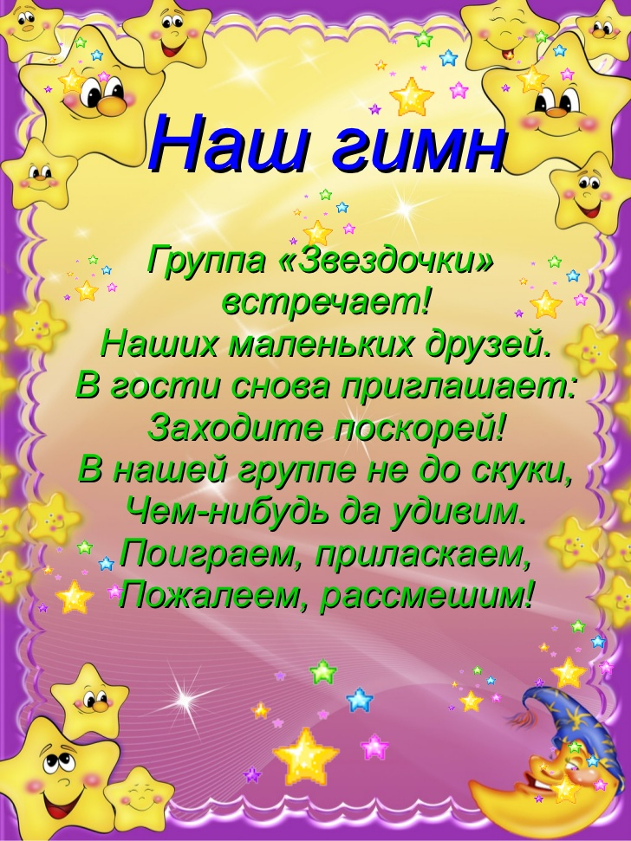

Раздевалка

№ | Наименование | Имеется в наличии  (количество)
1. | Шкафчики для раздевания с картинками. | 20 шт.
2. | Скамейки | 4 шт.
3. | Шкаф для материала. | 1 шт.
4. | Информационный уголок для родителей. | 2 шт.
5. | Доска для детских работ «Веселая кисточка» | 1 шт.
6. | Стенд с фотографиями детей из жизни группы. | 1шт.

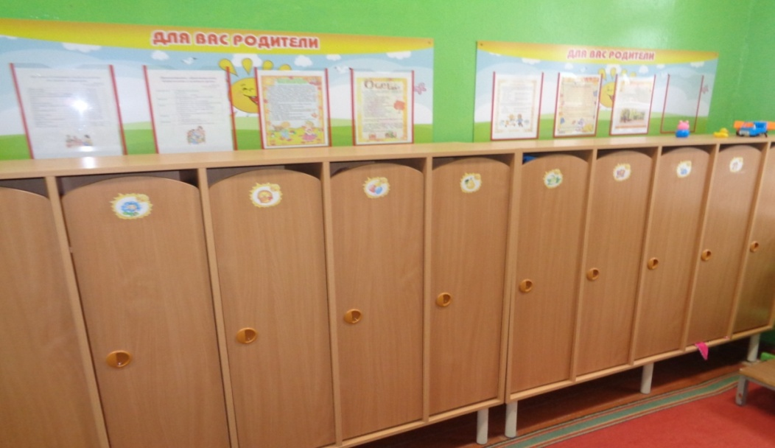

Групповая комната
Мебель
№ | Наименование | Имеется в наличии  (количество)
1. | Мойка: раковина, сушка для посуды, стол для раздачи пищи, информация для младшего воспитателя.
2. | Стулья детские | 20 шт.
3. | Столы детские четырех местные | 6 шт.
4. | Ковер для игр. | 1шт.
5. | Стол для питьевого режима. | 1 шт.
6. | Кухня | 1шт.
7. | Парикмахерская | 1шт.
8. | Шкафы для игрушек и дидактических игр. | 5 шт.

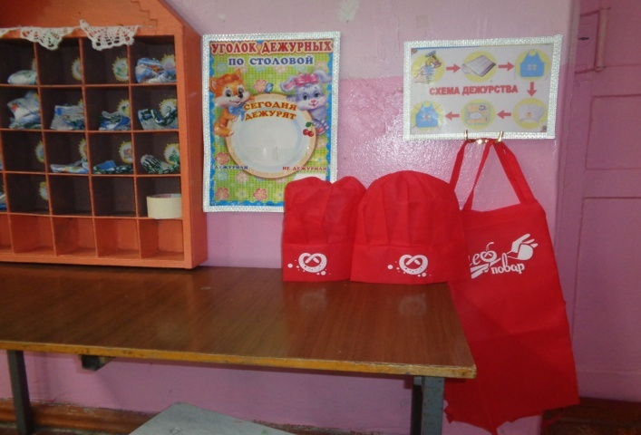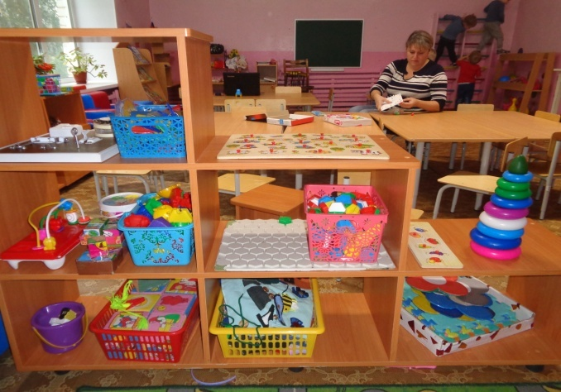

Образовательная область «Познавательное развиие».
Цель: развитие у детей познавательных интересов, интеллектуального развития детей.
Центр воды и песка.

1. Наборы: ведёрки, совки, формочки, грабельки.
2.Тазики. | 2шт.
3.Лейки. | 2шт.
4.Фартуки | 2шт.
5. Песок, галька, ракушки.
6.Набор игрушек: кораблики .
7. Набор предметов для исследования: ткань, деревянные дощечки, железные пластинки.
8. Мыльные пузыри. | 2шт.
1 9. Стаканы с трубочками.
10. Вертушки, султанчики. | по 2шт.
11. Клеёнки, тряпочки. | 2шт.

Центр: занимательной математики или игротека. Конструирования.
Цель: формировать первичные представления об основных свойствах и отношениях объектов окружающего мира: количестве, форме, цвете, размере, пространстве и времени.
1. « Геометрическая мозаика » | 3шт.
2. Пирамидки (башенки) из 5-8 колец разной величины. | 3шт.
3. Складные кубики. | 3шт.
4.Набор геометрических фигур. | 1шт.
5. Пластмассовый напольный конструктор. | 1шт.
6. Конструктор крупный «Лего». | Наборы.
7. Логико-математические игры. | Наборы.
8.Деревянный конструктор | Набор
9.Вкладыши «Фрукты» | 1шт.
10.Развивающий материал «Удивляй-ка» | 1шт.
11. Развивающие пазлы «Урожай». | 1шт.
12.Пазлы «Репка», «Колобок». | по 1шт.
13.Лото «Магазин», «Дорожные знаки», «Хорошие знакомые (дикие и домашние животные) | по 1шт.
14. Дидактические игры «Сказки», «Магазин», «Что из чего», «Цвета», «Умные машины», «Часть и целое», «Найди похожую фигуру», «Укрась сарафан матрешке», «Нарисуй лучики солнышку», «Колючки у ежика», «Идет дождь».
15. Чудесный мешочек | 1шт
16. Игры на развитие мелкой моторики рук (шнуровки, застёжки с молнией, пуговицами, крючками и т. д.) | Наборы–самоизготовление.
17. Небольшие игрушки для обыгрывания построек: фигурки животных, макеты деревьев. | Наборы.
18.Транспорт средний, крупный: машины легковые и грузовые.
17.Раздаточный материал для ООД.
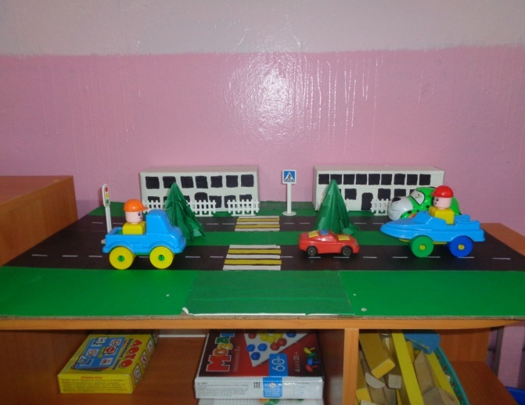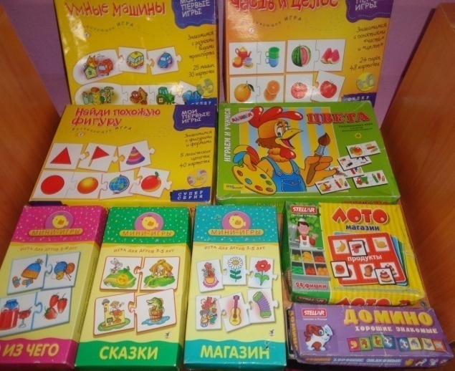
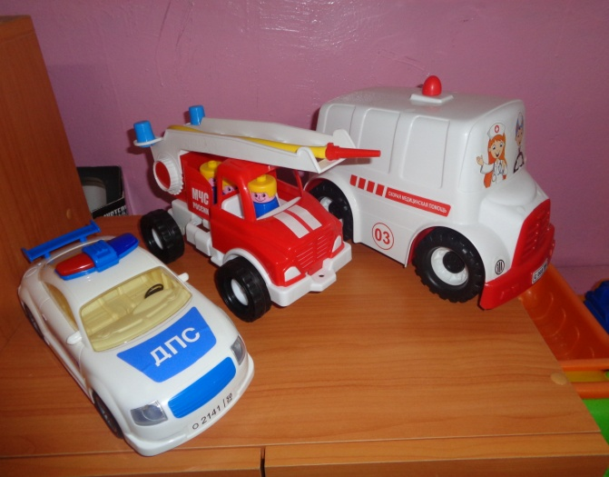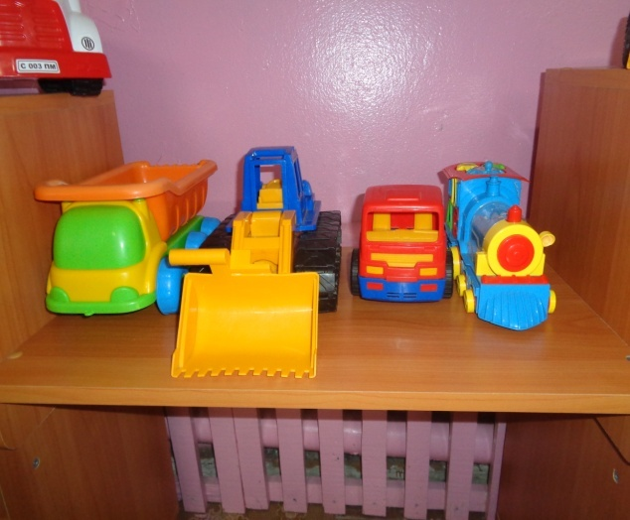

Образовательная область «Физическая культура».
Центр физкультуры.
Цель: формирование у детей интереса к занятиям физической культурой; развитие координации движений; содействовать укреплению здоровья детей.

1. Стенка- лесенка для лазания. | 3шт.
2. Корзинка с резиновыми мячами разного размера. | Набор.
3. Мячи пластмассовые разного размера. | Набор.
4.Кубики, цветные ленты, флажки. | По числу детей.
5.Кегли большие | Набор.
6. Дуга для подлезания. | 1шт.
7.Обручи. | 3шт.
8.Скакалки. | 3шт.
9.Массажные коврики, дорожки. | 4шт.
10. Корзиночки с массажными мягкими шариками, мешочки с песком. | 2шт.

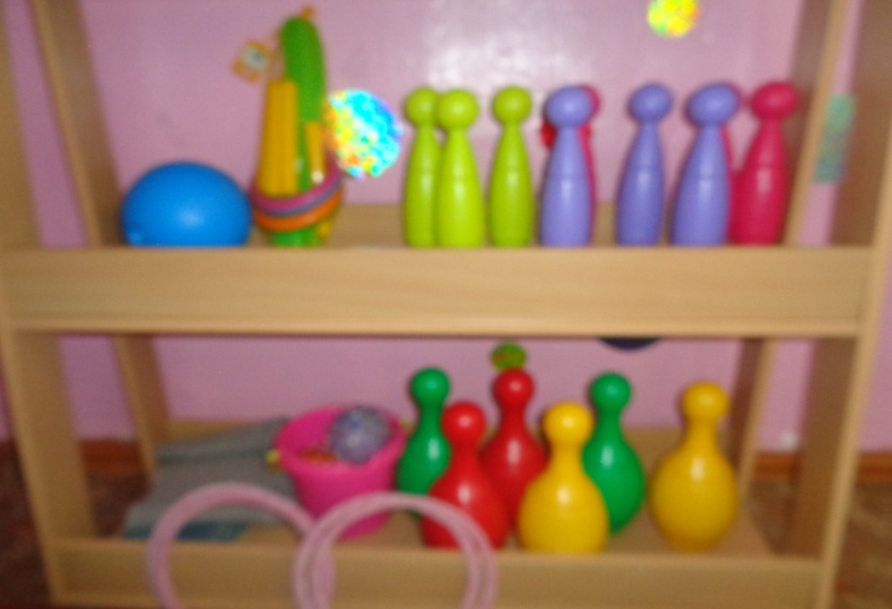
Образовательная область «Социально-коммуникативное развитие.»
Центр социализации и речевого развития.
Цель: освоение первоначальных представлений социального характера и включение детей в систему социальных отношений.
Развивать умение играть рядом, добиваться того, чтобы к концу третьего года жизни речь стала полноценным средством общения детей друг с другом.

1. Кроватка для кукол. | 1шт.
2. Столик. | 1шт.
3.Стульчики | 3шт.
4. Диван. | 1шт.
5. Кресла | 2шт.
6. Шкаф «Кухня» | 1шт.
7. Комплект кукольного постельного белья. | 2шт.
8. Набор кукольной одежды. | 2шт.
9. Набор детской посуды. | 3шт.
10. Коляски. | 2шт.
11. Каски | 2шт.
12. Утюг. | 2шт.
13. Сумочки, кошельки. | 4шт.
14. Набор инструментов | 1шт.
15. Набор «Парикмахерская» | 1шт.
16. Набор доктора. | 1шт.
17. Уголок ряженья: зеркало, шкаф с одеждой, шляпки, платочки, бусы детские. | Набор.
19. Куклы | 6 шт.
21. Игры и пособия по развитию речи.
22. Предметные картинки: «Транспорт», «Одежда», «Мебель», «Посуда», «Орудия труда», «Профессия» и т. д. | Наборы.
23. Сюжетные картинки. | Наборы.

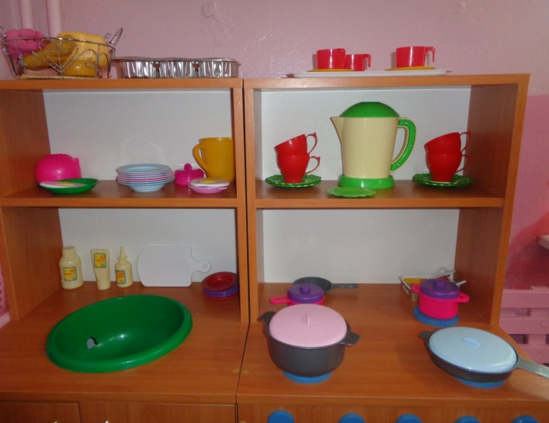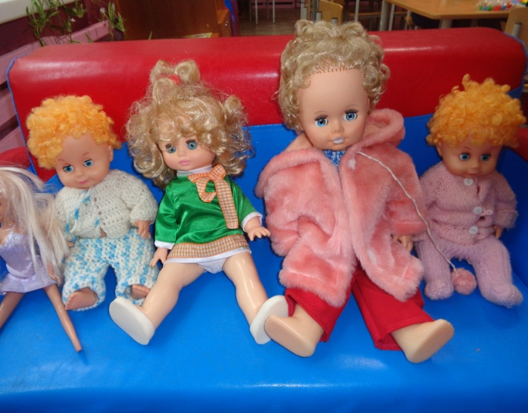

Центр природы.
Цель: Содействовать интересу к объектам природы, воспитывать бережное, доброжелательное отношение к живым существам растениям.
1. Шкаф « Природа» | 1шт.
2. Дидактические игры по экологии «Кто спрятался?», «Времена года», «Кто чей малыш?» | Наборы.
3. Муляжи: овощи, фрукты. | Наборы.
4. Комнатные растения. | 5шт.
5. Инвентарь для ухода за растениями: лейки, щёточки, палочки для рыхления, тряпочки, фартуки. | Наборы.
6. Календарь природы. | 1шт.
7. Альбом «Времена года». | 1шт.
8. Альбом «В мире животных». | 1шт.
9.Наборы картин: «В мире растений», «Живая природа». | 2шт.
10. Природный материал. | Наборы.
11. Наборы игрушек: домашних и диких животных. | 2набора.

Центр «Безопасности» и «Труда»
Цель:формирование основ безопасности собственной жизнедеятельности.
Формировать положительное отношения к труду

1. Инвентарь для мытья игрушек и стирки кукольной одежды: тазики, мыло, бельевая верёвка, прищепки. | Набор.
2. Фартуки, шапочки, тряпочки. | По 2шт.
3. Выносной материал (совки, грабли, ведёрки , лейки). | Наборы.

Образовательная область «Художественно-эстетическое развитие».
Центр музыки .
Цель: развитие музыкальности детей, способности эмоционально воспринимать музыку.
1. Музыкальные инструменты: дудочки, погремушки, бубен, балалайка, металлофон, юла, барабан, саксофон, колокольчики.

2. Платочки. | 18шт.
3. Юбки, сарафаны.

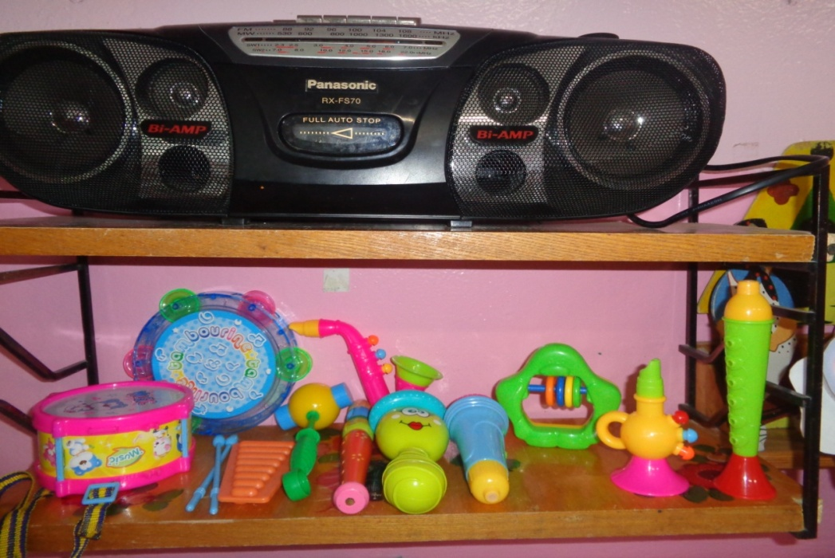
Центр театральной деятельности.
Цель: развивать умение использовать средства выразительности (поза, жесты, мимика, интонация, движения). Приобщать к театральному искусству через просмотр театральных постановок, видеоматериалов.
1. Ширма. | 1шт.
2. Пальчиковый театр (Курочка Ряба). | 2шт.
3. Кукольный театр. | Набор.
4.Настольный театр (Репка, Теремок). | 2шт.
5.Плоскостной театр «Теремок». | Набор.
6.Атрибуты для драматизации: маски, шапочки. | Набор.
7. Театр на фланелеграфе «Теремок», «Заюшкина избушка»

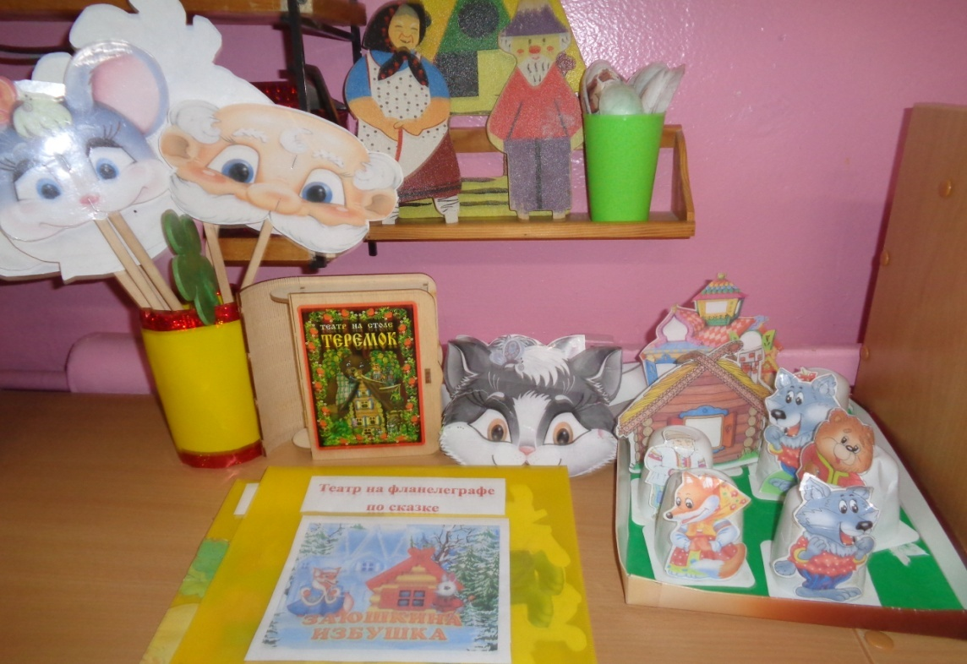
Центр книги.
Цель: формирование интереса и потребности в чтении (восприятии) книг.
1. Шкаф для книг. | 1шт.
2 .Тематическая подборка книг.

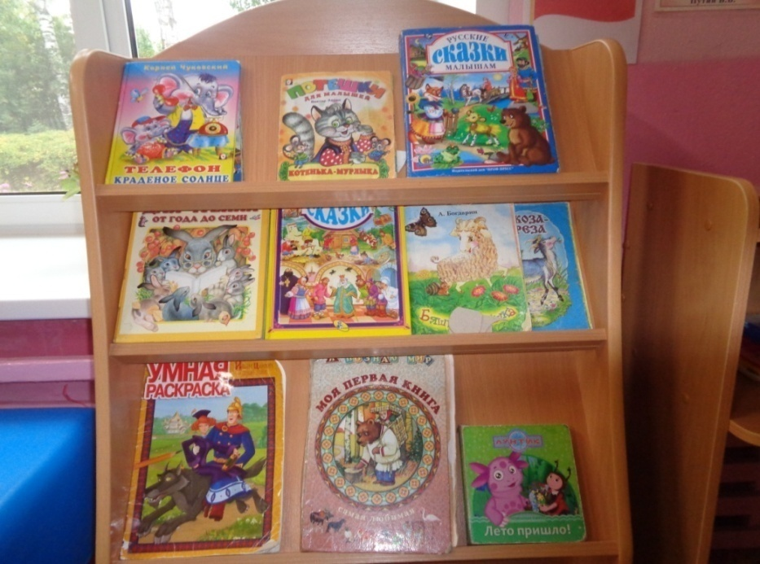

Центр «Художественное творчество».
Цель: формирование интереса к эстетической стороне окружающей действительности, удовлетворение детей в самовыражении.

1. Материал для рисования: бумага, акварель, гуашь, цветные карандаши, фломастеры, баночки для воды, трафареты, губки, ватные палочки, кисти. | Набор.
2.Материал для лепки: пластилин, клеёнки, дощечки. | Набор.
3. Материал для аппликации: клей – карандаш, цветная бумага, ножницы, картон, салфетки, клеевые кисти, клеёнки.

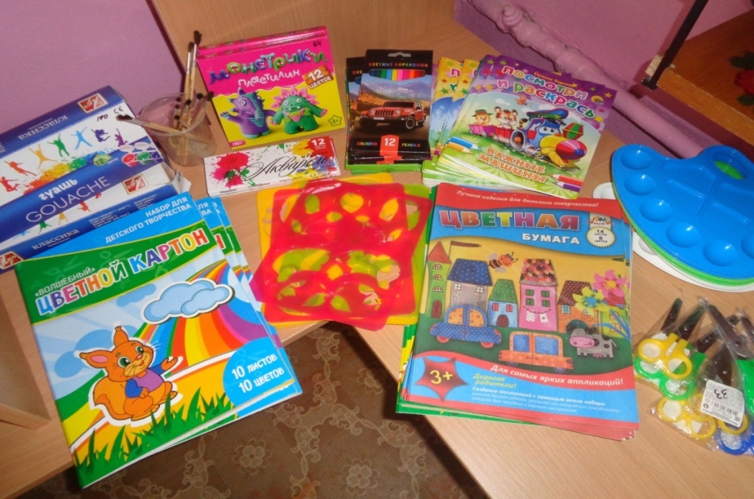

Муниципальное бюджетное дошкольное образовательное учреждение
Воротынский детский сад №4 «Солнышко»

ПАСПОРТ ЗДОРОВЬЯ
Младшей группы
«Звездочки»
на 2019-2020 учебный год

Воспитатель: Татьяна Викторовна Жегалина
Ольга Владимировна Кудакова

Состав детей
№п/п | Ф.И. ребенка | Дата рождения
1. | Горшкова Виктория Сергеевна | 20.02.2016
2. | Фалин Иван Сергеевич | 25.07.2016
3. | Теплякова Маргарита Андреевна | 25.07.2016
4. | Фадеев Александр Артемович | 12.07.2016
5. | Захаров Артем Александрович | 07.09.2016
6. | Хлапов Михаил Юрьевич | 26.05.2016
7. | Курылева Ксения Александровна | 30.06.2016
8. | Котелкова ЕвгенияАлександровна | 20.05.2016
9. | Буев Егор Дмитриевич | 14.04.2016
10. | Поверинов Демид Сергеевич | 08.10.2016
11. | Борисова Варвара Сергеевна | 20.05.2016
12. | Исхаков Артем Викторович | 20.06.2016
13. | Глухова Арина Николаевна | 27.07.2016
14. | Макаров Иван Николаевич | 03.02. 2016
15. | Дорогова Юлия Евгеньевна | 28.06.2016
16. | Гусанкина Юлия Дмитриевна | 29.05.2016
17. | Ладейнова Катерина Сергеевна | 14.06.2016
18. | Стюфеева Ксения Алексеевна | 11.06.2016
19. | Козьминых Василиса Дмитриевна | 11.04.2016
20. | Комаров Андрей Александрович | 31.05.2016

Лист здоровья

№п/п | Ф.И. ребенка | Группа здоровья | Группа по  физическому развитию
1. | Горшкова Виктория | 1 | основная
2. | Фалин Иван | 1 | основная
3. | Теплякова Маргарита | 1 | основная
4. | Фадеев Александр | 1 | основная
5. | Захаров Артем | 1 | основная
6. | Хлапов Михаил | 2 | основная
7. | Курылева Ксения | 1 | основная
8. | Котелкова Евгения | 1 | основная
9. | Буев Егор | 1 | основная
10. | Поверинов Демид | 1 | основная
11. | Борисова Варвара | 1 | основная
12. | Исхаков Артем | 1 | основная
13. | Глухова Арина | 1 | основная
14. | Макаров Иван | 1 | основная
15. | Дорогова Юлия | 1 | основная
16. | Гусанкина Юлия | 1 | основная
17. | Ладейнова Катерина | 2 | основная
18. | Стюфеева Ксения | 1 | основная
19. | Козьминых Василиса | 1 | основная
20. | Комаров Андрей | 1 | основная

1-я группа здоровья- реакция «Манту» у детей отрицательная
2- группа здоровья – реакция «Манту» у детей положительная дети, болеющие ОРЗ.
3-группа здоровья - эпилепсия
Все виды физического развития проводятся в соответствии с их возрастными особенностями.

Антропометрические данные детей
на 1 сентября 2019 года

№п/п | Ф.И. ребенка | вес | рост | Высота стола | Высота стула | Номер стола и стула
1. | Горшкова Виктория | 15,3 | 97 | 40 | 22 | 0
2. | Фалин Иван | 19,7 | 102 | 46 | 26 | 1
3. | Теплякова Маргарита | 14,5 | 96 | 40 | 22 | 0
4. | Фадеев Александр | 16 | 97 | 40 | 22 | 0
5. | Захаров Артем | 16,7 | 96 | 40 | 22 | 0
6. | Хлапов Михаил | 17 | 104,5 | 46 | 26 | 1
7. | Курылева Ксения | 14,5 | 97 | 40 | 22 | 0
8. | Котелкова Евгения | 18,6 | 101 | 46 | 26 | 1
9. | Буев Егор | 14,5 | 97 | 40 | 22 | 0
10. | Поверинов Демид | 19 | 99 | 40 | 22 | 0
11. | Борисова Варвара | 16,5 | 99 | 40 | 22 | 0
12. | Исхаков Артем | 18,5 | 100 | 46 | 26 | 1
13. | Глухова Арина | 25,8 | 107 | 46 | 26 | 1
14. | Макаров Иван | 17 | 97 | 40 | 22 | 0
15. | Дорогова Юлия | 15,9 | 99 | 40 | 22 | 0
16. | Гусанкина Юлия | 20 | 105 | 46 | 26 | 1
17. | Ладейнова Катерина
18. | Стюфеева Ксения | 19,7 | 103 | 46 | 26 | 1
19. | Козьминых Василиса | 20 | 108 | 46 | 26 | 1
20. | Комаров Андрей | 17 | 95 | 40 | 22 | 0

Рост ребёнка (см); высота стола (см); высота стула (см); номер стола и стула
85 – 100 40 22 0
100 – 115 46 26 1
115 – 130 52 30 2

Закаливающие мероприятия
1. Воздушные закаливающие процедуры
- воздушные ванны при переодевании ребёнка и во время утренней гимнастики;
- сон в хорошо проветренной спальне с доступом свежего воздуха (открытые фрамуги, форточки);
- поддержание оптимального температурного режима в помещении (температура +18...20°С)
- ежедневные прогулки на свежем воздухе в любую погоду тренируют терморегуляторный механизм ребёнка, адаптируют его к колебаниям температуры, влажности, движению воздуха; одежда должна быть лёгкой, не стесняющей движений, с минимальным содержанием искусственных и синтетических материалов;
- утренняя гимнастика на воздухе;
- гимнастика пробуждения после дневного сна
2. Закаливание водой
- мытьё рук после сна или пользования туалетом тёплой водой с мылом.
- попеременное умывание рук до локтей, лица, шеи прохладной водой;
- чистка зубов с последующим полосканием полости рта прохладной водой;
- полоскание горла кипячёной водой после приёма пищи с постепенным снижением её температуры с 36 до 22 °С на 1°С каждые 5 дней;
- обливание ног перед сном;
- игры с водой;
3. Солнечные ванны (в летний период)
В случае болезни ребёнка, закаливающие процедуры возобновляют по щадящему режиму через 1-2 недели после полного выздоровления в зависимости от характера заболевания.

Муниципальное бюджетное дошкольное образовательное учреждение
Воротынский детский сад №4 «Солнышко»

План
физкультурно-оздоровительной
работы младшей группе
на 2019-2020 учебный год

Воспитатели: Т.В.Жегалина
О.В.Кудакова

Цель:
Сохранение и укрепление здоровья детей, формирование у родителей, педагогов, воспитанников ответственности в деле сохранения собственного здоровья.
Ожидаемые результаты:
- Осознание взрослыми и детьми понятия «здоровье» и влияние образа жизни на состояние здоровья;
- Повышение уровня ориентации к современным условиям жизни;
- Овладения навыками самооздоровления;
- Снижение уровня заболеваемости.

№  п/п | Содержание | Срок
Организационные мероприятия
1. | Составление перспективного и календарного плана физкультурно-оздоровительной работы с детьми. | Август 2019 г.
2. | Подбор оздоровительных упражнений (дыхательная, пальчиковая гимнастика, упражнения на релаксацию, оздоровительные упражнения для горла, упражнения для профилактики плоскостопия, нарушения осанки) | Постоянно
 | Оформление карт здоровья, карт учета освобождений от закаливающих мероприятий | в течение года по показателям,
 | Обновление и дополнение физкультурных уголков в группах | в течение года
Физкультурно-оздоровительная работа с детьми
1. | Утренний прием, осмотр детей. Беседы о состоянии здоровья с детьми и родителями | ежедневно
2. | Артикуляционные, пальчиковые упражнения, упражнения на дыхание. | утро, вечер
3. | Утренняя гимнастика | ежедневно
4. | Организованная образовательная деятельность «Физическая культура» | 3 занятия
5. | Игры, беседы с детьми | в течение дня
6. | Музыкально- ритмические движения ООД «Музыка» | 2 раза в неделю
7. | Хороводные игры, двигательные разминки, игры малой подвижности в группе, физ. минутки | Перед и во время организованной  деятельности
8. | Ежедневные прогулки по режиму дня (подвижные игры, индивидуальная работа по развитию движений, самостоятельная двигательная деятельность детей) | ежедневно утром и вечером
9. | Гимнастика после сна | ежедневно
10. | Закаливающие мероприятия | в течение всего дня
11. | Самостоятельная двигательная деятельность детей | ежедневно на прогулке, в группе
12. | Музыкотерапия: музыка перед сном, пробуждение, на занятиях, музыкальные коммуникативные игры | ежедневно в течение дня
13. | Упражнения на релаксацию, элементы психогимнастики, логоритмические упражнения | на занятиях, перед сном
14. | Гигиенические процедуры в соответствии с возрастом детей | в течение дня
15. | Сбалансированное 3-х разовое питание (второй завтрак — соки, фрукты) | ежедневно
16. | День здоровья (пешеходные прогулки), праздник «Масленица» | ноябрь, март
17. | Неделя здоровья | 1 раз в квартал
18. | Физкультурные досуги | 1 раз месяц
19. | Физкультурные праздники | 2 раза в год
Взаимодействие с родителями
1. | Реализация плана работы с родителями по сохранению и укреплению здоровья детей на 2018-2019 учебный год. | по плану
2. | Интерактивное общение с родителями через сайт МБДОУ №4 «Солнышко» (практические рекомендации, комплексы упражнений) | в течение года
Лечебно – профилактические мероприятия
1. Профилактика гриппа (проветривание после каждого часа, проветривание после занятия).
2. Фитотерапия (лук, чеснок)
Комплексная система физкультурно-оздоровительной работы

Младшая группа

Создание условий для двигательной активности детей | Система двигательной деятельности + система психологической поддержки | Система закаливания | Организация рационального питания | Диагностика уровня физического развития, состояния здоровья
- Гибкий режим. - Занятия по подгруппам. - Создание условий (оборудование музыкального зала, спортивных уголков в группах, спортинвентарь)  - Индивидуальный режим пробуждения после дневного сна. - Подготовка воспитателей по двигательной деятельности. | -Утренняя гимнастика. - Прием детей на улице в теплое время года. - Физкультурные занятия. - Музыкальные занятия. - Двигательная активность на прогулке.  - Подвижные игры. - Динамические паузы на занятиях. - Гимнастика после дневного сна. - Физкультурные досуги, забавы, игры. - Спортивно- ритмическая гимнастика. - Игры, хороводы, игровые упражнения. - Оценка эмоционального состояния детей с последующей коррекцией плана работы.  - | - Утренний прием на воздухе в теплое время года. - Облегченная форма одежды. - Ходьба босиком в спальне до и после сна. - Одностороннее проветривание во время сна (+17 ◦С, +19 ◦С). - Воздушные ванны. - Обширно е умывание. - Полоскание рта. | - Организация второго завтрака (соки, фрукты). - Введение овощей и фруктов в обед и полдник. - Строгое выполнение натуральных норм питания. - Замена продуктов для детей- аллергиков. - Соблюдение питьевого режима. - Гигиена приема пищи. - Индивидуальный подход к детям во время приема пищи. - Правильность расстановки мебели  - | - Диагностика уровня физического развития. - Диспансеризация детей с привлечением врачей детской поликлиники. - Диагностика физической подготовленности к обучению в школе. - Обследование психоэмоционального состояния детей педагогом- психологом.

Здоровьесберегающие технологии
№ | Виды | Особенности организации
Медико-профилактические
Закаливание в соответствии с медицинскими показаниями
1. | Обширное умывание после дневного сна (мытье рук до локтя) | ежедневно
2. | Воздушные ванны (сон без маек) | ежедневно
3. | Ходьба босиком ежедневно | ежедневно
 | Облегченная одежда | ежедневно
Профилактические мероприятия
 | Витаминотерапия | 2 раза в год (осень, весна)
 | Витаминизация 3-х блюд | ежедневно
 | Ношение чесночниц | по эпидемическим показаниям
Медицинские
1. | Мониторинг здоровья воспитанников | В течение года
2. | Плановые медицинские осмотры | 1 раза в год
3. | Антропометрические измерения | 2 раза в год
4. | Профилактические прививки | По возрасту
5. | Кварцевые лампы в игровых и спальных комнатах | ежедневно
6. | Организация и контроль питания детей | ежедневно
Физкультурно-оздоровительные
1. | Зрительная гимнастика | ежедневно
2. | Пальчиковая гимнастика | ежедневно
3. | Дыхательная гимнастика | ежедневно
4. | Динамические паузы | ежедневно
5. | Релаксация | 2-3 раза в неделю
Образовательные
1. | Привитие культурно-гигиенических навыков | ежедневно

